ФЕДЕРАЛЬНАЯ СЛУЖБА ПО НАДЗОРУ В СФЕРЕ ОБРАЗОВАНИЯ И НАУКИ
_______________________________________________________________________
ФЕДЕРАЛЬНОЕ ГОСУДАРСТВЕННОЕ БЮДЖЕТНОЕ НАУЧНОЕ УЧРЕЖДЕНИЕ
«ФЕДЕРАЛЬНЫЙ ИНСТИТУТ ПЕДАГОГИЧЕСКИХ ИЗМЕРЕНИЙ»

Методические материалы для предметных комиссий субъектов Российской Федерации по проверке выполнения заданий с развёрнутым ответом экзаменационных работ ОГЭ 2021 года

ЛИТЕРАТУРА

Москва
2020
Авторы-составители: М.А. Барабанова, Е.А. Зинина, Л.В. Новикова

Методические материалы для предметных комиссий субъектов Российской Федерации по проверке выполнения заданий с развёрнутым ответом экзаменационных работ ОГЭ 2021 г. по литературе подготовлены в соответствии с Тематическим планом работ Федерального государственного бюджетного научного учреждения «Федеральный институт педагогических измерений» на 2020 г. Пособие предназначено для подготовки экспертов по оцениванию выполнения заданий с развёрнутым ответом, которые являются частью контрольных измерительных материалов (КИМ) для сдачи основного государственного экзамена (ОГЭ) по литературе.
Пособие по предмету включает в себя описание экзаменационной работы 2021 г., научно-методические подходы к проверке и оцениванию выполнения заданий с развёрнутым ответом, примеры ответов участников экзамена с комментариями к оценке этих ответов, а также материалы для самостоятельной работы эксперта.
Авторы будут благодарны за предложения по совершенствованию пособия.

© М.А. Барабанова, Е.А. Зинина, Л.В. Новикова, 2020
© Федеральный институт педагогических измерений, 2020
ОГЛАВЛЕНИЕ

1. Характеристика экзаменационной работы по литературе для проведения ОГЭ 2021 года. Назначение заданий с развёрнутым ответом и их особенности 5
1.1. Особенности экзаменационной модели ОГЭ по литературе 5
1.2. Характеристика структуры и содержания КИМ 7
2. Общие подходы к проверке и оценке выполнения заданий с развёрнутым ответом 13
2.1. Образец варианта экзаменационной работы 18
2.2. Общий комментарий к проверке всех заданий экзаменационной работы 24
2.3. Задания 1.1, 1.2, 3.1, 3.2 и критерии их проверки и оценивания 32
2.4. Задания 2.1, 2.2 и критерии их проверки и оценивания 35
2.5. Задание 4 и критерии его проверки и оценивания 37
2.6. Задания части 2 (5.1–5.5) и критерии их проверки и оценивания 40
2.7. Рекомендации по порядку работы эксперта 50
4. Указания по оцениванию развернутых ответов участников ОГЭ для эксперта, проверяющего ответы на задания с развернутым ответом по литературе 54
3. Примеры оценивания ответов по каждому типу заданий с развёрнутым ответом с комментариями 63
3.1. Примеры выполнения заданий 1.1/1.2; 2.1/2.2 части 1 экзаменационной работы с комментариями к оценке ответов 63
3.2. Примеры выполнения заданий 3.1/3.2, 4 части 1 экзаменационной работы с комментариями к оценке ответов 77
Ответ оценён 6 баллами (соответственно по критериям: 2; 3; 1).3.3. Примеры выполнения заданий части 2 экзаменационной работы с комментариями к оценке ответов обучающихся 85
4. Материалы для практических занятий по оценке выполнения заданий с развёрнутым ответом 100
4.1. Материалы для практических занятий по оценке выполнения отдельных заданий разных типов 100
Ответы на задания части 1 100
Ответы на задания части 2 (сочинение) 115
4.2. Тренировочные варианты 133
Работа № 1 136
Работа № 2 140
4.3.1. Оценки за ответы из раздела 4.1. «Материалы для практических занятий по оценке выполнения отдельных заданий разных типов» 143
4.3.2. Оценки за ответы из раздела 4.2. «Тренировочные варианты» 145

Основной государственный экзамен (ОГЭ) представляет собой форму государственной итоговой аттестации, проводимой в целях определения соответствия результатов освоения обучающимися основных образовательных программ основного общего образования соответствующим требованиям федерального государственного образовательного стандарта. Для указанных целей используются контрольные измерительные материалы (КИМ), представляющие собой комплексы заданий стандартизированной формы.
ОГЭ проводится в соответствии с Федеральным законом от 29.12.2012 г. № 273-ФЗ «Об образовании в Российской Федерации» и Порядком проведения государственной итоговой аттестации по образовательным программам основного общего образования, утверждённым приказом Минпросвещения России и Рособрнадзора от 07.11.2018 г. № 189/1513.
Содержание КИМ определяется на основе федерального государственного образовательного стандарта основного общего образования (приказ Минобрнауки России от 17.12.2010 № 1897) с учётом Примерной основной образовательной программы основного общего образования (одобрена решением федерального учебно-методического объединения по общему образованию (протокол от 08.04.2015 № 1/15)).
В КИМ обеспечена преемственность проверяемого содержания с федеральным компонентом государственного стандарта основного общего образования по литературе (приказ Минобразования России от 05.03.2004 г. № 1089 «Об утверждении федерального компонента государственных образовательных стандартов начального общего, основного общего и среднего (полного) общего образования»).

1. Характеристика экзаменационной работы по литературе
для проведения ОГЭ 2021 года. Назначение заданий с развёрнутым ответом и их особенности

1.1. Особенности экзаменационной модели ОГЭ по литературе

Экзаменационная модель по литературе отличается по ряду принципиальных позиций от экзаменационных моделей по другим предметам. В ней присутствуют только задания с развёрнутым ответом. В КИМ для ОГЭ не включены задания с кратким ответом, хотя этот тип заданий активно используется в ЕГЭ по литературе. На данном этапе обучения не представляется целесообразным формулировать специальные вопросы для проверки знания школьниками литературных фактов и уровня владения ими литературоведческой терминологией. Экзаменуемый опосредованно использует этот пласт содержания учебного предмета при написании развёрнутых ответов (в системе оценивания сочинения есть критерий «Уровень владения теоретико-литературными понятиями»).
Экзаменационная работа рассчитана на выпускников IX классов образовательных организаций разных типов (школ, гимназий, лицеев), включая классы с углублённым изучением литературы. Структура экзаменационной работы отвечает цели построения системы дифференцированного обучения в современной школе: выявляет степень освоения выпускниками обязательной (базовой) части программы по литературе; даёт информацию о повышенном уровне подготовки девятиклассника по литературе; позволяет сделать выводы о наличии у экзаменуемого литературных способностей, о его готовности изучать литературу в старших классах гуманитарного профиля.
Экзаменационная работа построена с учётом принципа вариативности: экзаменуемым предоставляется право выбора заданий части 1 (1.1 или 1.2, 2.1 или 2.2, 3.1 или 3.2), а также одного из пяти заданий части 2.
Система оценивания выполнения отдельных заданий и экзаменационной работы в целом учитывает требования теории и практики педагогических измерений, традиций преподавания литературы, межпредметные связи (литература и русский язык).
Ниже перечислены изменения, внесённые в ОГЭ по литературе в 2020 и 2021 гг.
2020 год
- Введена дополнительная тема сочинения в части 2. Все темы 2.1–2.5 формулируются по творчеству тех писателей, чьи произведения не были включены в часть 1, что обеспечивает более широкий охват элементов проверяемого содержания.
- Введены критерии оценки практической грамотности (максимально 6 баллов), что привело к увеличению максимального количества балов за всю работу с 33 до 39 баллов.
- Уточнены формулировки критериев оценивания заданий 1.1.1 и 1.1.2, 1.2.1 и 1.2.2; 1.1.3 и 1.2.3.
- В Перечень дополнительных материалов и оборудования включён орфографический словарь.
2021 год
- По-новому реализован принцип выбора: на выбор предлагаются не варианты блоков заданий, а конкретные задания 1.1 или 1.2; 2.1 или 2.2; 3.1 или 3.2.
- Суммарное число заданий экзаменационной работы увеличилось с 4 до 5 за счёт нового задания базового уровня сложности 2.1/2.2, требующего анализа самостоятельно выбранного фрагмента предложенного произведения в заданном направлении.
- Изменения привели к увеличению максимального количества балов за всю работу с 39 до 45 баллов.
- В связи с существенными структурными и содержательными изменениями части 1 введена новая нумерация заданий.

1.2. Характеристика структуры и содержания КИМ

Экзаменационная работа для проведения ОГЭ по литературе состоит из двух частей.
Часть 1 экзаменационной работы включает в себя два комплекса заданий.
Первый комплекс ориентирован на анализ фрагмента эпического (или драматического, или лироэпического) произведения. Предлагается выбрать одно из заданий: 1.1 или 1.2 (задание 1.1 направлено в первую очередь на анализ содержания приведённого фрагмента; задание 1.2 – на анализ элементов формы). Также предлагается выбрать одно из заданий: 2.1 или 2.2, – которое относится к самостоятельно выбранному фрагменту предложенного произведения. Задания 2.1/2.2 требуют анализа выбранного фрагмента в указанном направлении и не предполагают целостного анализа этого фрагмента или сопоставления его с приведённым фрагментом.
Второй комплекс заданий отнесён к стихотворению, или басне, или балладе. Экзаменуемым предлагается выбрать одно из заданий к приведённому тексту: 3.1 или 3.2. Требуется провести анализ произведения с точки зрения его содержания или формы. Задание 4 предполагает сопоставление исходного текста с другим произведением, текст которого также приведён в экзаменационной работе.
Рекомендуемый примерный объём каждого ответа на задания части 1 составляет 3–5 предложений, максимальный балл за каждый ответ – 6. Исключение составляет задание 4: рекомендуемый объём ответа – 5–8 предложений; максимальный балл – 8.
При разработке экзаменационного материала части 1 учитываются требования к отбору фрагмента текста или стихотворения.
Отобранный фрагмент эпического (или драматического, или
лироэпического) произведения должен:
- обладать смысловой завершённостью;
- сохранять целостность текста (в ряде случаев всё же возможны купюры, связанные с оправданным сокращением объёма текста);
- быть корректным и адекватным ситуации экзамена (не включаются фрагменты, содержащие психологически травмирующие натуралистические подробности, большое количество диалектизмов, иноязычные тексты с переводом, многочисленные комментирующие ссылки, требующие дополнительного времени для полноценного восприятия текста, и проч.);
- быть репрезентативным в отношении средств художественной изобразительности, что позволяет формулировать задания, требующие анализа изобразительно-выразительных средств, элементов художественной формы;
- быть значимым для понимания идейно-художественных особенностей произведения, содержать комплекс важных для автора проблем, что позволяет сформулировать задания, требующие анализа содержательных элементов текста, рассуждений о тематике и проблематике фрагмента и произведения в целом;
- содержать основание для актуализации внутрипредметных связей, что позволяет сформулировать задание сопоставительного характера.
Требования к отбору текста лирического стихотворения (или басни) не столь многочисленны. Помимо точного соответствия стихотворения нормативным документам по предмету, поэтический текст должен позволять экзаменуемому: выявлять характерные особенности поэтики автора, виды и функции изобразительно-выразительных средств, элементов художественной формы; строить развёрнутое рассуждение применительно к содержательной основе стихотворения (тематика, проблематика, лирический герой), особенностям образно-эмоционального воздействия поэтического текста, проблемно-тематическим связям данного стихотворения с произведениями других отечественных писателей-классиков.

Часть 2 экзаменационной работы содержит пять тем сочинений (5.1–5.5), требующих развёрнутого письменного рассуждения. Предлагается выбрать одну из предложенных тем и написать сочинение объёмом не менее 200 слов, аргументируя свои суждения и ссылаясь на текст художественного произведения.
Темы 5.1–5.5 формулируются по творчеству тех писателей, чьи произведения не были включены в часть 1, что обеспечивает более широкий охват элементов проверяемого содержания. В сочинении по поэзии экзаменуемый должен проанализировать не менее двух произведений (их количество может быть увеличено по усмотрению экзаменуемого).
Предложенные задания призваны выявить особенности восприятия текста экзаменуемым, а также проверить его умение высказывать краткие оценочные суждения о прочитанном, самостоятельно привлекать текст для анализа. Задания позволяют участнику проявить различные читательские компетенции.
Экзаменационная работа оценивается по критерию «Грамотность», если участник выполнил не менее двух заданий части 1 и задание части 2 (сочинение).
Ниже приводится таблица 1, представляющая в схематической форме распределение заданий экзаменационной работы по частям.

Таблица 1
Распределение заданий по частям экзаменационной работы
№ | Часть работы | Количество заданий | Макси-мальный первичный балл | Типы заданий
1 | Часть 1 | 1  (1.1/1.2) | 6 | Задание с развёрнутым ответом (с анализом приведённого фрагмента) в объёме  3–5 предложений
1 | Часть 1 | 1  (2.1/2.2) | 6 | Задание с развёрнутым ответом (с привлечением самостоятельно выбранного фрагмента произведения) в объёме 3–5 предложений
1 | Часть 1 | 1  (3.1/3.2) | 6 | Задание с развёрнутым ответом в объёме 3–5 предложений
1 | Часть 1 | 1  (4) | 8 | Задание сопоставительного характера с развёрнутым ответом в объёме 5–8 предложений
2 | Часть 2  (экзаменуемому предлагается выбор из пяти заданий) | 1 | 13 | Задание с развёрнутым ответом (сочинение объемом не менее 200 слов)
 | Оценка  за грамотность | За все ответы | 6
 | Итого | 5 | 45
Всего в работе 12 заданий (обязательных или с предоставлением выбора); от экзаменуемого требуется выполнить 5 из них: 4 задания из части 1 и 1 задание из части 2.

Экзамен нацеливает участника на углублённую работу с художественным текстом, проверяет его ориентированность в проблематике курса, учитывает читательские предпочтения, предоставляя выбор заданий. Все задания экзаменационной работы имеют интерпретационный, проблемный характер; экзаменуемый должен аргументировать свой ответ с опорой на конкретный литературный материал.
Содержание и структура экзаменационной работы дают возможность, во-первых, проверить знание экзаменуемым содержательной стороны курса: образной природы словесного искусства, теоретико-литературных понятий, содержания изученных литературных произведений, во-вторых, выявить уровень владения специальными умениями по предмету, названными в федеральном государственном стандарте основного общего образования по литературе:
1) осознание значимости чтения и изучения литературы для своего дальнейшего развития; формирование потребности в систематическом чтении как средстве познания мира и себя в этом мире, гармонизации отношений человека и общества, многоаспектного диалога;
2) понимание литературы как одной из основных национально-культурных ценностей народа, как особого способа познания жизни;
3) обеспечение культурной самоидентификации, осознание коммуникативно-эстетических возможностей русского языка на основе изучения выдающихся произведений российской и мировой культуры;
4) воспитание квалифицированного читателя со сформированным эстетическим вкусом, способного аргументировать своё мнение и оформлять его в устных и письменных высказываниях разных жанров, создавать развёрнутые высказывания аналитического и интерпретирующего характера, участвовать в обсуждении прочитанного, сознательно планировать своё досуговое чтение;
5) развитие способности понимать литературные художественные произведения, отражающие разные этнокультурные традиции;
6) овладение процедурами смыслового и эстетического анализа текста на основе понимания принципиальных отличий литературного художественного текста от научного, делового, публицистического и т.п.; формирование умений воспринимать, анализировать, критически оценивать и интерпретировать прочитанное, осознавать художественную картину жизни, отражённую в литературном произведении, на уровне не только эмоционального восприятия, но и интеллектуального осмысления.
Опора на указанный комплекс умений позволит осуществлять компетентностно-ориентированный подход при разработке и проведении экзамена за курс основной школы. В основу экзаменационной модели положены читательские, литературоведческие умения и речевые навыки учащихся как ключевые компетенции, формирующие личность школьника-читателя. Их проверке подчинены все структурно-содержательные компоненты экзаменационной модели ОГЭ.
Отбор художественных произведений, на которые ориентирована экзаменационная работа, определяется кодификатором элементов содержания и требований к уровню подготовки обучающихся для проведения основного государственного экзамена по литературе (далее – Кодификатор).
Содержание курса литературы представлено в 1–8 разделах Кодификатора.
- «Основные теоретико-литературные понятия»
- «Из русского фольклора»
- «Из древнерусской литературы»
- «Из русской литературы XVIII в.»
- «Из русской литературы первой половины XIX в.»
- «Из русской литературы второй половины XIX в.»
- «Из русской литературы XX – начала ХХI вв.»
- «Из зарубежной литературы»
На основании раздела «Основные теоретико-литературные понятия» в КИМ включены те или иные термины и понятия. В соответствии с Кодификатором по разделам 2 «Из русского фольклора» и 8 «Из зарубежной литературы» специальные задания в КИМ не формулируются. Предполагается, что указанный литературный материал экзаменуемые могут самостоятельно привлечь для выстраивания литературных аналогий при выполнении других заданий.

2. Общие подходы к проверке и оценке выполнения заданий с развёрнутым ответом
Процедура проведения экзамена описана в единой инструкции, следование которой позволяет обеспечить полноценное выполнение общих требований к его организации без привлечения лиц со специальным образованием по данному предмету.
При выполнении заданий обеих частей экзаменационной работы экзаменуемый имеет право пользоваться орфографическим словарём, полными текстами художественных произведений, а также сборниками лирики. Художественные тексты не предоставляются индивидуально каждому экзаменуемому. Экзаменуемые по мере необходимости работают с текстами за отдельными столами, на которых находятся нужные книги. При проведении экзамена необходимо подготовить книги в нескольких экземплярах для каждой аудитории (в зависимости от наполнения). Книги следует подготовить таким образом, чтобы у экзаменуемого не возникало возможности работать с комментариями и вступительными статьями к художественным текстам. Экзаменатор должен обеспечить равные условия доступа к художественным текстам для всех участников экзамена.
Оценивание выполнения заданий экзаменационной работы производится на основе специальных критериев, разработанных для всех указанных типов заданий, требующих развёрнутого ответа в разных объёмах.
Ответы на задания 1.1/1.2, 3.1/3.2 проверяются по трём критериям: критерий 1 «Соответствие ответа заданию», критерий 2 «Привлечение приведённого в задании текста для аргументации», критерий 3 «Логичность и соблюдение речевых норм». Выполнение задания 2.1/2.2 оценивается по трём критериям: критерий 1 «Соответствие ответа заданию», критерий 2 «Привлечение текста выбранного фрагмента для аргументации», критерий 3 «Логичность и соблюдение речевых норм».
Максимально за выполнение заданий 1.1/1.2, 2.1/2.2, 3.1/3.2 выставляется по 6 баллов (по каждому критерию – максимально 2 балла). Если по критерию 1 ставится 0 баллов, то задание считается невыполненным и дальше не проверяется. По другим критериям выставляется 0 баллов. Если по критерию 1 ставится 1 балл, то по критерию 2 за ответ не может быть поставлено более 1 балла. Если по критерию 2 за ответ ставится 0 баллов, то по критерию 1 не может быть поставлено более 1 балла, а по критерию 3 выставляется 0 баллов.
Выполнение сопоставительного задания 4 оценивается по трём критериям: критерий 1 «Сопоставление произведений», критерий 2 «Привлечение текста произведения при сопоставлении для аргументации», критерий 3 «Логичность и соблюдение речевых норм». Максимально за выполнение каждого из заданий (1.1.3 или 1.2.3) выставляется 8 баллов (по критериям 1, 3 – максимально по 2 балла; по критерию 2 – 4 балла). Если по критерию 1 ставится 0 баллов, то задание считается невыполненным и дальше не проверяется. По другим критериям выставляется 0 баллов. Если по критерию 2 ставится 0 баллов, то по критерию 3 выставляется 0 баллов.
Выполнение задания части 2 (5.1–5.5) оценивается по пяти критериям: критерий 1 «Соответствие сочинения теме и её раскрытие», критерий 2 «Привлечение текста произведения для аргументации», критерий 3 «Опора на теоретико-литературные понятия», критерий 4 «Композиционная цельность и логичность», критерий 5 «Соблюдение речевых норм». Максимально за выполнение задания 2 выставляется 13 баллов (по критериям 1, 2, 4 – максимально по 3 балла; по критериям 3, 5 – по 2 балла). Критерий 1 является главным. Если при проверке работы эксперт по критерию 1 ставит 0 баллов, задание части 2 считается невыполненным и дальше не проверяется. По другим критериям выставляется 0 баллов. При оценке выполнения заданий части 2 следует учитывать объём написанного сочинения. Экзаменуемым рекомендован объём не менее 200 слов. Если в сочинении менее 150 слов (в подсчёт слов включаются все слова, в том числе служебные), то задание считается невыполненным и оценивается 0 баллов.
Сочинение оценивается максимально 13 баллами.
Экзаменационная работа также оценивается по критериям ГК1–ГК3 «Грамотность» (максимально 6 баллами), если участник выполнил не менее двух заданий части 1 и задание части 2 (сочинение).
Максимальный первичный балл за всю работу – 45.

В соответствии с Порядком проведения государственной итоговой аттестации по образовательным программам основного общего образования (приказ Минпросвещения России и Рособрнадзора от 07.11.2018 г. № 189/1513)
«64. Экзаменационные работы проверяются двумя экспертами. По результатам проверки эксперты независимо друг от друга выставляют баллы за каждый ответ на задания экзаменационной работы... В случае существенного расхождения в баллах, выставленных двумя экспертами, назначается третья проверка. Существенное расхождение в баллах определено в критериях оценивания по соответствующему учебному предмету.
Третий эксперт назначается председателем предметной комиссии из числа экспертов, ранее не проверявших экзаменационную работу.
Третьему эксперту предоставляется информация о баллах, выставленных экспертами, ранее проверявшими экзаменационную работу выпускника. Баллы, выставленные третьим экспертом, являются окончательными».
Существенными считаются следующие расхождения.
- Расхождение между суммами баллов, выставленных двумя экспертами за выполнение любого из заданий 1.1, 1.2, 2.1, 2.2, 3.1, 3.2, составляет 3 или более балла. Третий эксперт проверяет ответ на соответствующее задание по всем критериям.
- Расхождение между баллами, выставленными двумя экспертами по любому из критериев оценивания выполнения заданий 1.1, 1.2, 2.1, 2.2, 3.1, 3.2, составляет 2 балла. Третий эксперт проверяет ответ на соответствующее задание по данному критерию.
- Расхождение между суммами баллов, выставленных двумя экспертами за выполнение задания 4, составляет 4 или более балла. Третий эксперт проверяет ответ на соответствующее задание по всем критериям.
- Расхождение между баллами, выставленными двумя экспертами по любому из критериев задания 4, составляет 2 или более балла. Третий эксперт проверяет ответ на соответствующее задание по данному критерию.
- Расхождение между суммами баллов, выставленных двумя экспертами за выполнение задания части 2 (5.1–5.5), составляет 6 или более баллов. Третий эксперт проверяет ответ на это задание по всем критериям.
- Расхождение между баллами, выставленными двумя экспертами по любому из критериев задания части 2 (5.1–5.5), составляет 2 или более балла. Третий эксперт проверяет ответ на соответствующее задание по данному критерию.
- Один из экспертов поставил 0 баллов (или поставил «Х») по первому критерию любого из заданий, а другой эксперт – ненулевое значение. Третий эксперт проверяет ответ на это задание по всем критериям.
- Расхождение между суммами баллов, выставленных двумя экспертами за грамотность экзаменационной работы, составляет 3 или более балла. Третий эксперт проверяет всю экзаменационную работу по критериям ГК1–ГК3.
- Расхождение между баллами, выставленными двумя экспертами по любому из критериев оценивания грамотности, составляет 2 балла. Третий эксперт проверяет всю экзаменационную работу по данному критерию.
На основе баллов, выставленных за выполнение всех заданий работы, подсчитывается общий балл, который переводится в отметку по пятибалльной шкале.
При оценке ответов экзаменуемых или ещё на этапе предварительного ознакомления с заданиями и критериями их оценивания необходимо внимательно прочитать текст и проанализировать задания к нему (в ряде случаев целесообразно отметить в тексте соответствующие фрагменты).
Как и в ЕГЭ, при проверке экзаменационных работ ОГЭ экспертам не предлагаются эталоны развёрнутых ответов. Создание эталонного (универсального) ответа противоречит сути заданий по литературе, нацеливающих экзаменуемого на свободную, но обоснованную интерпретацию текста. Формулирование в самом общем виде важнейших позиций предполагаемого ответа – важный момент обучения экспертов технологии проверки работ. Но смысл его заключается не в том, чтобы предложить готовый эталон и свести проверку ученической работы к сопоставлению с ним. Эксперту нужно научиться самому и только в самом общем виде определять то, о чем будет писать ученик. Следует помнить, что спектр важнейших подходов к ответу, не противоречащих истине, должен быть как можно более широк, чтобы в нем нашли место не только ответы очевидные, традиционные, но и другие – неожиданные, оригинальные и при этом соответствующие тексту. Именно поэтому не следует облекать предполагаемое содержательное наполнение ответа в готовую отчеканенную словесную форму – давать эталонный вариант. Эта форма довлела бы над экспертом и лишала бы его ясности восприятия всего, с нею внешне не совпавшего.
Если бы практика разработки эталонных ответов по литературе имела место, эксперт должен был бы рассматривать их как чёткое руководящее указание для себя. Неизбежно возникала бы опасность неадекватного восприятия оригинальных работ, написанных самостоятельно мыслящими учениками. Задания экзамена ориентированы на детей с повышенной мотивацией (экзамен по литературе выбирается выпускником добровольно). Именно от них логично ожидать интересных, нестандартных, свежих трактовок. Любая прописанная заданность в такой ситуации будет губительна, так как приведёт к необъективности оценки. Иными словами: чем сложнее литературный материал и чем талантливее ученик, тем большей помехой при оценивании будет эталонный ответ.

2.1. Образец варианта экзаменационной работы

Инструкция по выполнению работы
Экзаменационная работа по литературе состоит из двух частей.
Часть 1 содержит два комплекса заданий.
Первый комплекс заданий относится к фрагменту эпического (или лироэпического, или драматического) произведения. Прочитайте предложенный текст и выполните два задания: ОДНО из заданий 1.1 или 1.2, а также ОДНО из заданий 2.1 или 2.2. Задания 2.1/2.2 относятся к самостоятельно выбранному фрагменту предложенного произведения.
Второй комплекс заданий относится к анализу стихотворения, или басни, или баллады. Прочитайте предложенный текст и выполните два задания: ОДНО из заданий 3.1 или 3.2, а также задание 4, которое предполагает не только размышление над предложенным текстом, но и сопоставление его с другим предложенным стихотворением.
Ответы на задания 1.1/1.2, 2.1/2.2, 3.1/3.2 давайте в примерном объёме 3–5 предложений, на задание 4 – в примерном объёме 5–8 предложений (указание на объём ответов условно, оценка ответа зависит от его содержательности).
Выполняя задания части 1, постарайтесь сформулировать прямые связные ответы с опорой на текст, соблюдением логики и норм речи.
Часть 2 содержит пять тем сочинений, требующих развёрнутого письменного рассуждения. Выберите ОДНУ из предложенных Вам тем и напишите сочинение объёмом не менее 200 слов (если объём сочинения менее 150 слов, то оно оценивается 0 баллов). Раскрывая тему, аргументируйте свои суждения и ссылайтесь на текст художественного произведения.
При выполнении всех заданий опирайтесь на авторскую позицию, формулируйте свою точку зрения, используйте теоретико-литературные понятия для анализа произведения.
Во время экзамена разрешается пользоваться орфографическим словарём, полными текстами художественных произведений, а также сборниками лирики.
На выполнение работы даётся 235 минут. Рекомендуем 2 часа выделить на выполнение заданий части 1, а оставшееся время отвести на написание сочинения (часть 2).
Все бланки заполняются яркими чёрными чернилами. Допускается использование гелевой или капиллярной ручки.
При выполнении заданий можно пользоваться черновиком. Записи в черновике, а также в тексте контрольных измерительных материалов не учитываются при оценивании работы.
Баллы, полученные Вами за выполненные задания, суммируются. Постарайтесь выполнить как можно больше заданий и набрать наибольшее количество баллов.
Желаем успеха!

Часть 1

Прочитайте приведённый ниже фрагмент произведения и выполните задания 1.1 или 1.2, 2.1 или 2.2.
При выполнении заданий не искажайте авторской позиции, не допускайте фактических и логических ошибок.
Соблюдайте нормы литературной письменной речи, записывайте ответы аккуратно и разборчиво.

Мы остались глаз на глаз.
Несколько минут продолжалось обоюдное наше молчание. Пугачёв смотрел на меня пристально, изредка прищуривая левый глаз с удивительным выражением плутовства и насмешливости. Наконец он засмеялся, и с такою непритворной весёлостию, что и я, глядя на него, стал смеяться, сам не зная чему.
– Что, ваше благородие? – сказал он мне. – Струсил ты, признайся, когда молодцы мои накинули тебе верёвку на шею? Я чаю, небо с овчинку показалось... А покачался бы на перекладине, если б не твой слуга. Я тотчас узнал старого хрыча. Ну, думал ли ты, ваше благородие, что человек, который вывел тебя к умету, был сам великий государь? (Тут он взял на себя вид важный и таинственный.) Ты крепко передо мною виноват, – продолжал он, – но я помиловал тебя за твою добродетель, за то, что ты оказал мне услугу, когда принуждён я был скрываться от своих недругов. То ли ещё увидишь! Так ли ещё тебя пожалую, когда получу своё государство! Обещаешься ли служить мне с усердием?
Вопрос мошенника и его дерзость показались мне, так забавны, что я не мог не усмехнуться.
– Чему ты усмехаешься? – спросил он меня нахмурясь. – Или ты не веришь, что я великий государь? Отвечай прямо.
Я смутился: признать бродягу государем был я не в состоянии: это казалось мне малодушием непростительным. Назвать его в глаза обманщиком – было подвергнуть себя погибели; и то, на что был я готов под виселицею в глазах всего народа и в первом пылу негодования, теперь казалось мне бесполезной хвастливостию. Я колебался. Пугачёв мрачно ждал моего ответа. Наконец (и ещё ныне с самодовольствием поминаю эту минуту) чувство долга восторжествовало во мне над слабостию человеческою. Я отвечал Пугачёву: «Слушай, скажу тебе всю правду. Рассуди, могу ли я признать в тебе государя? Ты человек смышлёный: ты сам увидел бы, что я лукавствую».
– Кто же я таков, по твоему разумению?
– Бог тебя знает; но кто бы ты ни был, ты шутишь опасную шутку.
Пугачёв взглянул на меня быстро. «Так ты не веришь, – сказал он, – чтоб я был государь Пётр Фёдорович? Ну, добро. А разве нет удачи удалому? Разве в старину Гришка Отрепьев не царствовал? Думай про меня что хочешь, а от меня не отставай. Какое тебе дело до иного-прочего? Кто ни поп, тот батька. Послужи мне верой и правдою, и я тебя пожалую и в фельдмаршалы, и в князья. Как ты думаешь?»
– Нет, – отвечал я с твёрдостию. – Я природный дворянин; я присягал государыне императрице: тебе служить не могу. Коли ты в самом деле желаешь мне добра, так отпусти меня в Оренбург.
Пугачёв задумался. «А коли отпущу, – сказал он, – так обещаешься ли, по крайней мере, против меня не служить?»
– Как могу тебе в этом обещаться? – отвечал я. – Сам знаешь, не моя воля: велят идти против тебя – пойду, делать нечего. Ты теперь сам начальник, сам требуешь повиновения от своих. На что это будет похоже, если я от службы откажусь, когда служба моя понадобится? Голова моя в твоей власти: отпустишь меня – спасибо; казнишь – Бог тебе судья; а я сказал тебе правду.
Моя искренность поразила Пугачёва. «Так и быть, – сказал он, ударя меня по плечу. – Казнить так казнить, миловать так миловать. Ступай себе на все четыре стороны и делай что хочешь. Завтра приходи со мною проститься, а теперь ступай себе спать, и меня уж дрёма клонит».
(А.С. Пушкин. «Капитанская дочка»)

Выполните ОДНО из заданий: 1.1 или 1.2.
В бланк ответов № 2 запишите номер выбранного задания и сформулируйте прямой связный ответ (3–5 предложений) на вопрос.
Аргументируйте свои суждения, опираясь на анализ приведённого фрагмента.

1.1

Кому, с Вашей точки зрения, сложнее сделать нравственный выбор: Пугачёву или Гринёву?

1.2

Какую роль в приведённом фрагменте играет приём контраста?

Выполните ОДНО из заданий: 2.1 или 2.2.
В бланк ответов № 2 запишите номер выбранного задания. Выберите другой фрагмент предложенного произведения и проанализируйте его в соответствии с заданием, формулируя прямой связный ответ (3–5 предложений).
Аргументируйте свои суждения, опираясь на анализ выбранного фрагмента.

2.1
Укажите другой фрагмент романа с участием Гринёва. Объясните, какие черты характера Гринёва проявились в выбранном Вами фрагменте.

Укажите другой фрагмент романа, в котором Гринёв попадает в ситуацию выбора. Объясните, какими жизненными принципами он руководствуется в сложившейся ситуации.
2.2

Прочитайте приведённое ниже произведение и выполните задание 3.1 или 3.2, а также задание 4.
Не искажайте авторской позиции, не допускайте фактических и логических ошибок.
Соблюдайте нормы литературной письменной речи, записывайте ответы аккуратно и разборчиво.

***
Внимая ужасам войны,
При каждой новой жертве боя
Мне жаль не друга, не жены,
Мне жаль не самого героя...
Увы! утешится жена,
И друга лучший друг забудет;
Но где-то есть душа одна –
Она до гроба помнить будет!
Средь лицемерных наших дел
И всякой пошлости и прозы
Одни я в мире подсмотрел
Святые, искренние слёзы –
То слёзы бедных матерей!
Им не забыть своих детей,
Погибших на кровавой ниве,
Как не поднять плакучей иве
Своих поникнувших ветвей...
(Н.А. Некрасов, 1855)

Выполните ОДНО из заданий: 3.1 или 3.2.
В бланк ответов № 2 запишите номер выбранного задания и сформулируйте прямой связный ответ (3–5 предложений) на вопрос.
Аргументируйте свои суждения, опираясь на анализ текста.

3.1

Как в стихотворении Н.А. Некрасова связаны тема войны и образ матери?

3.2

Какую роль в стихотворении «Внимая ужасам войны…» играют эпитеты?

В бланк ответов № 2 запишите номер задания 4.
Сопоставьте произведения в заданном направлении анализа и сформулируйте прямой связный ответ (5–8 предложений) на вопрос. Аргументируйте свои суждения, опираясь на анализ двух текстов.

4
Какие мотивы и образы сближают стихотворение Н.А. Некрасова «Внимая ужасам войны…» с приведённым ниже стихотворением А.Д. Дементьева «Письма… Фотографии в альбоме»?

* * *
Письма… Фотографии в альбоме.
Смотрят парни матерям в глаза.
Матери их мёртвыми не помнят –
Оттого и верят в чудеса.
Все они их видят молодыми,
Сильными,
Как двадцать лет назад…
А в округе на родное имя
Столько откликается ребят…
Разных –
Незнакомых и знакомых,
Никогда не знавшихся с войной,
Ждут их тёзок матери домой
И глядят на карточки в альбомах.
Парни там –
Смешливы и красивы,
Где им было знать, что скоро в бой.
В двадцать лет они спасли
Россию!
Ну, а что свершили мы с тобой?
(А.Д. Дементьев)

Часть 2

Выберите только ОДНУ из пяти предложенных тем сочинений (5.1–5.5) и укажите её номер в бланке ответов № 2.
Напишите сочинение объёмом не меньше 200 слов (при объёме меньше 150 слов за сочинение выставляется 0 баллов).
Раскройте тему сочинения полно и многосторонне. Аргументируйте свои суждения, опираясь на анализ текста произведения(-ий). Не искажайте авторской позиции, не допускайте фактических ошибок. Используйте теоретико-литературные понятия для анализа произведения(-ий). Продумайте композицию сочинения, не нарушайте логики изложения.
Соблюдайте нормы литературной письменной речи, пишите сочинение аккуратно и разборчиво.

5.1
Против чего протестует Чацкий? (По комедии А.С. Грибоедова «Горе от ума»)

5.2
В чём схожи и в чём различны, с Вашей точки зрения, натуры Печорина и Вернера? (По роману М.Ю. Лермонтова «Герой нашего времени»)

5.3
Как в прозе Л.Н. Толстого проявился «дар чрезвычайной наблюдательности», подмеченный филологом Н.К. Гудзием? (На примере одного из произведений по Вашему выбору)

5.4
Как в лирике одного из отечественных поэтов второй половины ХХ – начала XXI вв. раскрывается тема любви? (На примере не менее двух стихотворений по Вашему выбору)

Какие сюжеты из произведений отечественной и зарубежной литературы являются для Вас актуальными и почему? (На основе анализа одного-двух произведений)
5.5


Проверьте, чтобы каждый ответ был записан рядом с номером соответствующего задания.

2.2. Общий комментарий к проверке
всех заданий экзаменационной работы
Проверку экзаменационных работ (заданий с развёрнутым ответом) осуществляют эксперты, прошедшие специальную подготовку.
Эксперту следует учитывать, что все задания экзаменационной работы непосредственно относятся к тексту. При выполнении обеих частей экзаменационной работы экзаменуемый имеет право пользоваться орфографическим словарём, полными текстами художественных произведений, а также сборниками лирики. Поэтому даже самые интересные и глубокие рассуждения экзаменуемого, не связанные напрямую с содержанием текста, не могут считаться правильным и достаточным ответом.
При оценке выполнения любого задания эксперт обращает внимание на соответствие ответа заданию; аргументированность суждений с опорой на текст произведения, наличие фактических ошибок; логичность, соблюдение речевых орфографических, пунктуационных и грамматических норм.

Соответствие ответа заданию
Ответ должен соответствовать заданию, свидетельствовать о понимании текста произведения, авторской позиции.
При анализе ответа выпускника по параметру «соответствие ответа заданию» эксперту необходимо ответить на ключевые вопросы.
- Отвечает ли выпускник на поставленный вопрос? (При подмене вопроса весь ответ оценивается нулём баллов.)
- Есть ли в ответе искажения авторской позиции? (В случае искажения авторской позиции эксперт не может поставить максимальный балл.)
- Позволяет ли ответ судить о знании и понимании текста произведения? (Если ответ носит поверхностный характер, то он не может свидетельствовать о знании и понимании текста произведения. В этом случае эксперт не может поставить максимальный балл.)
Следует помнить, что критерии взаимоувязаны, выставленные по одному критерию баллы влияют на оценку по другим критериям:
- Если по критерию 1 «Соответствие ответа заданию» ставится 0 баллов, то задание считается невыполненным, и ответ дальше не проверяется. По другим критериям выставляется 0 баллов.
- Если по критерию 1 ставится 1 балл, то по критерию 2 «Привлечение текста произведения для аргументации» за ответ не может быть поставлено более 1 балла.
- Если по критерию 2 за ответ ставится 0 баллов, то по критерию 1 не может быть поставлено более 1 балла, а по критерию 3 «Логичность и соблюдение речевых норм» ответ не оценивается: по критерию 3 выставляется 0 баллов.
Результаты оценивания заданий фиксируются в протоколе проверки развёрнутых ответов.
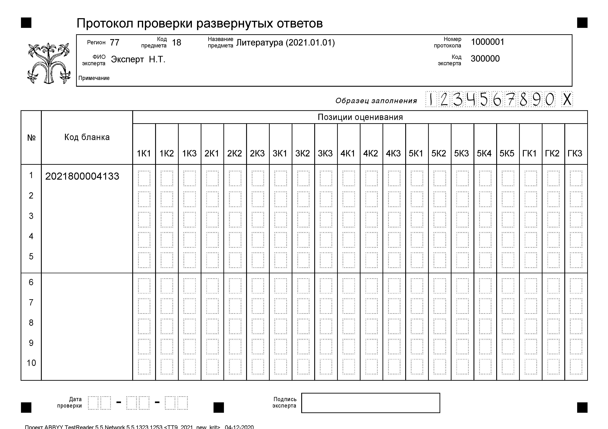
Рисунок 1. Вариант формата бланка протокола проверки развёрнутых ответов
Внимание! При выставлении баллов за выполнение задания в протокол проверки развёрнутых ответов следует иметь в виду следующее.
Если экзаменуемый не приступал к выполнению задания (ответ на задание в принципе отсутствует или отмечен номер задания, но нет никаких иных записей), эксперт ставит «Х» в соответствующие этому заданию колонки протокола (знак «Х» в таких случаях проставляется по всем критериям оценивания выполнения этого задания). Если задание выполнено неправильно – 0.

В ходе экспертной проверки работ нередко возникает вопрос о том, что считать в работе выпускника искажением авторской позиции.
Авторская позиция в литературном произведении есть выражение отношения автора к различным сторонам жизни, понимание писателем характеров людей, событий, идейных, философских и нравственных проблем. «Автор даёт о себе знать прежде всего как носитель того или иного представления о бытии и его феноменах» (В.Е. Хализев). Художественное произведение воплощает индивидуально-авторский способ восприятия мира, который проявляется в выборе темы, проблемы, героев, языке, т.е. содержании и форме произведения. Таким образом, авторская позиция проявляется во всех элементах литературного произведения.
Выпускник должен продемонстрировать понимание авторских оценок героев, событий, идей и т.д., которые обусловлены представлениями писателя о жизни, его взглядами и задачами, которые он ставит перед собой.
Искажение авторской позиции свидетельствует о непонимании проблематики произведения в целом, авторского пафоса, сущности характеров персонажей и т.п., в отличие от фактических ошибок, сигнализирующих о незнании конкретного сегмента содержания.
В ряде случаев наблюдается стремление выпускников расширить проблематику вопроса. Если при этом указанное выше основное требование выполнено и не происходит «подмены» вопроса, то оценка по ведущему критерию («Соответствие ответа заданию») не должна быть снижена.

Аргументированность суждений
Для успешного выполнения всех заданий экзаменационной работы экзаменуемый должен уметь доказывать свою точку зрения, обосновывать позицию, выстраивать тезисно-доказательную часть рассуждения, привлекая для аргументации текст произведения, не допуская фактических ошибок.
При анализе ответа выпускника по параметру «аргументированность суждений» эксперту необходимо ответить на следующие ключевые вопросы.
- Приводит ли выпускник убедительные аргументы?
- выпускник доказывает состоятельность всех своих тезисов посредством аргументации;
- выпускник аргументирует не все приведённые им тезисы;
- выпускник не аргументирует ответ.
- Опирается ли выпускник при аргументации на текст произведения?
- На каком уровне осуществляется опора на текст?
- выпускник осуществляет анализ важных для выполнения задания фрагментов, образов, микротем, деталей и т.п.;
- выпускник отчасти подменяет рассуждение пересказом текста и (или) общими рассуждениями о содержании текста;
- выпускник подменяет рассуждение пересказом текста и (или) общими рассуждениями о содержании текста.
- Имеются ли в ответе фактические ошибки и в каком количестве? К типичным фактическим ошибкам относятся:
1) искажение историко-литературных фактов;
2) искажение имён собственных;
3) ошибки в обозначении времени и места события;
4) ошибки в употреблении теоретико-литературных понятий;
5) ошибки в передаче последовательности действий, в установлении причин и следствий событий и т. п.

Логичность и соблюдение речевых норм
В системе оценивания заданий модели ОГЭ по литературе сделан дополнительный акцент на речевое оформление ответа и его логичность. В ОГЭ 2021 г. сохранены подходы к оцениванию заданий с точки зрения логики сочинения и его речевого оформления. При проверке заданий части 1 применяется один комбинированный критерий 3 «Логичность и соблюдение речевых норм». При проверке заданий части 2 применяются два разных критерия: критерий 4 «Композиционная цельность и логичность», критерий 5 «Соблюдение речевых норм».
Инструкция ко всем заданиям части 1 содержит установку: «не допускайте фактических и логических ошибок». В инструкции к заданию части 2 (сочинение) даётся установка: «Продумайте композицию сочинения, не нарушайте логики изложения».
Логичность речи как коммуникативное качество, характеризующее смысловую непротиворечивость высказываний в целом тексте:
- предполагает умение последовательно, ясно и аргументированно оформлять мысль;
- возникает на основе соотношения «речь – мышление»;
- связана со смысловой и синтаксической организацией как высказывания, так и текста.
Экзаменуемые, затрудняющиеся в понимании специфики и логики поставленного вопроса, обычно демонстрируют неумение логично и аргументированно строить собственное монологическое высказывание, неумение делать обобщения. Следует понимать, что вариантность смысловой организации текста не безгранична: законы правильного мышления определяют ясное развитие мысли. Логическая доброкачественность информации, которую несёт текст, определяется её достоверностью, точностью и непротиворечивостью. Каждая мысль текста должна иметь определённое, устойчивое содержание (предмет высказывания не должен произвольно меняться в ходе рассуждения, понятия – подменяться и смешиваться). Точность подбора тезисов, чёткость их формулирования, конструктивная ясность текста способствуют логической определённости изложения, позволяют достичь последовательности развития мысли. Развёрнутый ответ должен быть доказательным (всякая истинная мысль должна быть обоснована другими мыслями, истинность которых доказана). При соблюдении этого требования все мысли, высказанные в тексте, вытекают одна из другой. Таким образом, в ответе все мысли должны быть внутренне связаны друг с другом и обосновывать одна другую. Истинность суждений должна быть подтверждена надёжными доказательствами.
Обучающиеся с недостаточно развитым логическим мышлением часто допускают нарушения цельности и композиционной стройности высказывания: отсутствие вступления и (или) заключения, различного рода недочёты во вступительной и заключительной частях, заключающиеся, например, в их недостаточной соотнесённости с темой сочинения и т.д. К нарушениям смысловой цельности и композиционной стройности работы может отнести также плохое знание выпускниками текстов художественных произведений, так как в этом случае построение ими собственных высказываний определяется не логикой развития мысли, а скованностью в формулировании тезисов и выборе аргументов.
Слабая аргументация сопряжена также с логическими ошибками, связанными с нарушением последовательности изложения. Сбивчивость мышления и недостаточная осведомлённость экзаменуемого могут привести к появлению в сочинении двух противоположных суждений об одном и том же предмете, поданных экзаменуемым как истинные.
Логические ошибки следует отличать от фактических ошибок. Последние обусловлены не нарушением правил логики, а незнанием предмета, фактического положения дел, о котором идёт речь.
Логическая ошибка – нарушение правил или законов логики, признак формальной несостоятельности определений, рассуждений, доказательств и выводов. Логические ошибки, по определению Д.Э. Розенталя, – это неразличение «близких в каком-либо отношении обозначаемых понятий. Нередко экзаменуемый не различает причину и следствие, часть и целое, смежные явления, родовидовые, видовые и другие отношения» (Например: «Так как Обломов – человек ленивый, у него был Захар – его слуга».) Логическая ошибка вызывается нарушением правил или законов логики (признак формальной несостоятельности содержащих её определений, рассуждений, выводов и доказательств).
Логичность речи проявляется на двух уровнях: во-первых, при построении высказывания, отражающего логику мысли, и, во-вторых, при оформлении текста, связанном с логикой изложения.
Логические ошибки, связанные с нарушением логической правильности речи, выявляются как в пределах одного предложения, суждения, так и на уровне целого текста. Композиционно-текстовые ошибки, связанные с нарушениями требований к последовательности и смысловой связности изложения, выявляются в начале, в основной части сочинения и в концовке.
Логические ошибки включают широкий спектр нарушений в построении развёрнутого монологического высказывания на заданную тему, начиная с отступлений от темы, пропуска необходимых частей работы, отсутствия связи между частями и заканчивая отдельными логическими несообразностями в толковании фактов и явлений. К характерным логическим ошибкам экзаменуемых относятся:
1) нарушение последовательности частей высказывания,
2) отсутствие связи между частями высказывания,
3) неоправданное повторение высказанной ранее мысли,
4) раздробление микротемы другой микротемой,
5) несоразмерность частей высказывания,
6) отсутствие необходимых частей высказывания и т.п.
При анализе ответа выпускника по параметру «логичность и соблюдение речевых норм» эксперту необходимо ответить на ключевые вопросы.
- Имеются ли логические ошибки и (при их наличии) каков их характер?
- Имеются ли речевые ошибки и (при их наличии) каков их характер?
К речевым ошибкам следует относить ошибки лексического характера и стилистические ошибки.
Типичными речевыми ошибками лексического характера являются:
- неточное словоупотребление;
- употребление слова в несвойственном ему значении;
- нарушение лексической сочетаемости;
- неверное использование устойчивых оборотов;
- неразличение паронимов;
- необоснованное создание неологизмов;
- речевая избыточность:
– тавтология,
– плеоназм;
- необоснованный пропуск слова и др.
К речевым ошибкам в школьной практике оценивания сочинений относится также нарушение стилистических норм:
- употребление иностилевых слов и выражений;
- неудачное использование экспрессивных, эмоционально окрашенных средств;
- немотивированное применение диалектных и просторечных слов и выражений;
- смешение лексики разных исторических эпох и др.
Речевые ошибки следует отличать от ошибок грамматических.
Грамматические ошибки – это ошибки в структуре языковой единицы: в структуре слова, словосочетания или предложения, обусловленные нарушением какой-либо грамматической нормы: словообразовательной, морфологической, синтаксической. Они состоят в ошибочном словообразовании, ошибочном образовании форм частей речи, в нарушении согласования, управления, видовременной соотнесённости глагольных форм, в нарушении связи между подлежащим и сказуемым, ошибочном построении предложения с деепричастным или причастным оборотом, однородными членами, а также сложных предложений, в смешении прямой и косвенной речи, в нарушении границ предложения.
Речевые ошибки – это ошибки не в структуре языковой единицы, а в её использовании, чаще всего в употреблении слова. По преимуществу это нарушения лексических норм, которые можно заметить только в контексте.
Подробная классификация грамматических ошибок дана в методических материалах для председателей и членов предметных комиссий субъектов Российской Федерации по проверке выполнения заданий с развёрнутым ответом экзаменационных работ ЕГЭ.

2.3. Задания 1.1, 1.2, 3.1, 3.2 и критерии их проверки и оценивания

Задания 1.1/1.2, 3.1/3.2 части 1 являются заданиями базового уровня сложности и требуют написания развёрнутого связного ответа на основе приведённого в работе текста (примерный объём ответа – 3–5 предложений, указание на объём условно). Для выполнения этой группы заданий необходимо внимательно прочесть текст, уяснить его содержание, выявить основные идеи текста, его художественные особенности, затем внимательно прочитать и осмыслить вопрос задания, выбрав одно из заданий: 1.1 или 1.2, 3.1 или 3.2.
Экзаменуемый должен лаконично и точно ответить на поставленный вопрос. Понимание специфики задания – важнейшее условие его успешного выполнения. Минимально достаточным считается умение адекватно воспринять суть вопроса и дать на него связный прямой ответ. Многие задания построены таким образом, что без знания теоретико-литературных понятий и умения использовать их при ответе на вопрос выполнить задание будет затруднительно (в приведённых выше примерах заданий из демонстрационного варианта в качестве ключевых понятий используются термины «внутренний образ», «роман», «эпитет»).
Выполнение каждого из двух заданий оценивается по следующим универсальным обобщённым критериям, не зависящим от содержания конкретного текста.

Критерии оценивания выполнения заданий 1.1, 1.2, 3.1, 3.2, требующих написания связного ответа объёмом 3–5 предложений
Указание на объём условно, оценка ответа зависит от его содержательности (при наличии глубоких знаний экзаменуемый может ответить в большем объёме, при умении точно формулировать свои мысли экзаменуемый может достаточно полно ответить в меньшем объёме).
Если по критерию 1 «Соответствие ответа заданию» ставится 0 баллов, то задание считается невыполненным и дальше не проверяется. По другим критериям выставляется 0 баллов.
Если по критерию 1 ставится 1 балл, то по критерию 2 «Привлечение текста произведения для аргументации» за ответ не может быть поставлено более 1 балла.
Если по критерию 2 за ответ ставится 0 баллов, то по критерию 1 не может быть поставлено более 1 балла, а по критерию 3 «Логичность и соблюдение речевых норм» выставляется 0 баллов.
Таблица 2
Критерии оценивания выполнения заданий 1.1, 1.2, 3.1, 3.2
Баллы | Критерии
1. Соответствие ответа заданию
2 | Ответ на вопрос дан и свидетельствует о понимании текста приведённого фрагмента/стихотворения
1 | Ответ содержательно соотнесён с поставленной задачей, но не позволяет судить о понимании текста приведённого фрагмента/стихотворения
0 | Ответ содержательно не соотнесён с поставленной задачей
2. Привлечение текста произведения для аргументации
2 | Для аргументации суждений текст привлекается на уровне анализа важных для выполнения задания фрагментов, образов, микротем, деталей и т.п., авторская позиция не искажена,  фактические ошибки отсутствуют
1 | Для аргументации суждений текст привлекается на уровне пересказа произведения или общих рассуждений о его содержании, авторская позиция не искажена,  И/ИЛИ допущены одна-две фактические ошибки
0 | Суждения не аргументированы текстом произведения,  И/ИЛИ авторская позиция искажена,  И/ИЛИ допущено три или более фактические ошибки
3. Логичность и соблюдение речевых норм
2 | Отсутствуют логические, речевые ошибки
1 | Допущено не более одной ошибки каждого вида (логическая, и/или речевая) – суммарно не более двух ошибок
0 | Допущено две или более ошибки одного вида (независимо от наличия/отсутствия ошибок других видов)
Максимальный балл – 6

В зависимости от конкретного вопроса, предложенного в задании, основной тезис, содержащийся в ответе, может быть:
– свободным изложением материалов учебников, учебных пособий, научной и справочной литературы;
– представлением собственной, но аргументированной точки зрения экзаменуемого, которая носит интерпретационный характер.
В ряде случаев наблюдается стремление экзаменуемых расширить проблематику вопроса. Если при этом указанное в критериях основное требование выполнено и не происходит «подмены» вопроса, то оценка по первому критерию не может быть снижена.
При анализе работы выпускника по указанным трём критериям эксперт должен ответить на ключевые вопросы.
- Дан ли прямой связный ответ на вопрос?
- Есть ли в ответе искажения авторской позиции?
- Позволяет ли ответ судить о знании и понимании текста произведения?
- Приводит ли выпускник убедительные аргументы, все ли тезисы аргументированы?
- Опирается ли выпускник при аргументации на текст произведения и на каком уровне осуществляется опора на текст?
- Имеются ли в ответе фактические ошибки и (при их наличии) в каком количестве?
- Имеются ли логические ошибки и (при их наличии) каков их характер?
- Имеются ли речевые ошибки и (при их наличии) каков их характер?

2.4. Задания 2.1, 2.2 и критерии их проверки и оценивания
При выполнении второго задания необходимо выполнить одно из заданий базового уровня сложности 2.1 или 2.2. Задания 2.1/2.2 относятся к самостоятельно выбранному фрагменту предложенного произведения.
В задании 2 есть своя логика, важная для работы в целом: следует найти фрагмент текста того же произведения самостоятельно и осмыслить аспект, указанный в задании, в тексте, взятом по своему выбору. Задача сопоставления с предложенным для анализа текстом не ставится. Таким образом, участник должен найти подходящий фрагмент в произведении и работать по нему в заданном направлении анализа. При этом соотносить самостоятельно выбранный эпизод и с предложенным в КИМе для выполнения заданий 1.1/1.2 не нужно.
Выполнение задания 2.1/2.2 оценивается по следующим универсальным обобщённым критериям, не зависящим от содержания конкретных текстов.

Критерии оценивания выполнения заданий 2.1, 2.2, требующих написания связного ответа объёмом 3–5 предложений
Указание на объём условно, оценка ответа зависит от его содержательности (при наличии глубоких знаний экзаменуемый может ответить в большем объёме, при умении точно формулировать свои мысли экзаменуемый может достаточно полно ответить в меньшем объёме).
Если по критерию 1 «Соответствие ответа заданию» ставится 0 баллов, то задание считается невыполненным и дальше не проверяется. По другим критериям выставляется 0 баллов.
Если по критерию 1 ставится 1 балл, то по критерию 2 «Привлечение текста выбранного фрагмента для аргументации» за ответ не может быть поставлено более 1 балла.
Если по критерию 2 за ответ ставится 0 баллов, то по критерию 1 не может быть поставлено более 1 балла, а по критерию 3 «Логичность и соблюдение речевых норм» выставляется 0 баллов.
Таблица 3
Критерии оценивания выполнения заданий 2.1, 2.2
Баллы | Критерии
1. Соответствие ответа заданию
2 | Фрагмент выбран в соответствии с заданием, ответ дан и свидетельствует о понимании выбранного фрагмента
1 | Фрагмент выбран в соответствии с заданием, но ответ не позволяет судить о понимании текста выбранного фрагмента
0 | Фрагмент не выбран, или его выбор не соответствует заданию
2. Привлечение текста выбранного фрагмента для аргументации
2 | Для аргументации суждений выбранный фрагмент привлекается на уровне анализа важных для выполнения задания образов, микротем, деталей и т.п.; авторская позиция не искажена;  фактические ошибки отсутствуют
1 | Для аргументации суждений выбранный фрагмент привлекается на уровне пересказа текста или общих рассуждений о его содержании, авторская позиция не искажена.  И/ИЛИ допущены одна-две фактические ошибки
0 | Суждения не аргументированы текстом.  И/ИЛИ авторская позиция искажена.  И/ИЛИ допущено три или более фактические ошибки
3. Логичность и соблюдение речевых норм
2 | Отсутствуют логические, речевые ошибки
1 | Допущено не более одной ошибки каждого вида (логическая и/или речевая) – суммарно не более двух ошибок
0 | Допущено две или более ошибки одного вида  (независимо от наличия/отсутствия ошибок других видов)
Максимальный балл – 6

2.5. Задание 4 и критерии его проверки и оценивания

Задание 4 является последним в части 1 и относится к заданиям повышенного уровня сложности. Оно требует написания на основе двух стихотворений (или басен), приведённых в работе, развёрнутого связного ответа объёмом 5–8 предложений (указание на объём условно). Задание предполагает сравнение двух текстов в указанном направлении, самостоятельное извлечение информации из предложенного для сопоставления материала, нахождение оснований для построения сопоставительного анализа в рамках определённого в задании ракурса. Перед выполнением этого задания необходимо внимательно прочесть предложенный для сопоставления текст, уяснить его связь с основным текстом. Задание 4 нацеливает экзаменуемого на преобразующее воспроизведение или некоторую интерпретацию содержащейся в текстах информации.
Выполнение задания 4 оценивается по следующим универсальным обобщённым критериям, не зависящим от содержания конкретных текстов.
Критерии оценивания выполнения
сопоставительного задания 4, требующего написания
связного ответа объёмом 5–8 предложений
Указание на объём условно, оценка ответа зависит от его содержательности (при наличии глубоких знаний экзаменуемый может ответить в большем объёме, при умении точно формулировать свои мысли экзаменуемый может достаточно полно ответить в меньшем объёме).
Если по критерию 1 «Сопоставление произведений» ставится
0 баллов, то задание считается невыполненным, и ответ дальше
не проверяется. По другим критериям выставляется 0 баллов.
Если по критерию 2 «Привлечение текста произведения при сопоставлении для аргументации» ставится 0 баллов, то по критерию 3 «Логичность и соблюдение речевых норм» выставляется 0 баллов.
Таблица 4
Критерии оценивания выполнения задания 4

Баллы | Критерии
1. Сопоставление произведений
2 | Произведения убедительно сопоставлены в заданном направлении анализа
1 | Произведения поверхностно, формально сопоставлены в заданном направлении анализа
0 | Не проведено сопоставление произведения с предложенным текстом в заданном направлении анализа
2. Привлечение текста произведения при сопоставлении для аргументации
4 | При сопоставлении для аргументации тексты двух произведений привлекаются на уровне анализа важных для выполнения задания фрагментов, образов, микротем, деталей и т.п.,  авторская позиция обоих произведений не искажена,  фактические ошибки отсутствуют
3 | При сопоставлении для аргументации текст одного произведения привлекается на уровне анализа важных для выполнения задания фрагментов, образов, микротем, деталей и т.п., а текст другого – на уровне его пересказа или общих рассуждений о содержании, авторская позиция обоих произведений не искажена.  И/ИЛИ допущена одна фактическая ошибка
2 | При сопоставлении для аргументации тексты двух произведений привлекаются на уровне пересказа или общих рассуждений об их содержании (без анализа важных для выполнения задания фрагментов, образов, микротем, деталей и т.п.), авторская позиция обоих произведений не искажена.  ИЛИ текст одного произведения привлекается на уровне анализа важных для выполнения задания фрагментов, образов, микротем, деталей и т.п., а текст другого произведения не привлекается, авторская позиция не искажена.  И/ИЛИ допущено две фактические ошибки
1 | При сопоставлении для аргументации текст одного произведения привлекается на уровне пересказа произведения или общих рассуждений о его содержании (без анализа важных для выполнения задания фрагментов, образов, микротем, деталей и т.п.), а текст другого произведения не привлекается, авторская позиция не искажена.  ИЛИ авторская позиция одного из двух произведений искажена (при любых уровнях привлечения текста, описанных для 4, 3  и 2 баллов).  И/ИЛИ допущено три фактические ошибки
0 | При сопоставлении для аргументации суждений не привлекается текст ни одного из сопоставляемых произведений.  И/ИЛИ искажена авторская позиция двух произведений.  И/ИЛИ допущено четыре или более фактические ошибки
3. Логичность и соблюдение речевых норм
2 | Отсутствуют логические, речевые ошибки
1 | Допущено не более одной ошибки каждого вида (логическая и/или речевая) – суммарно не более двух ошибок
0 | Допущено две или более ошибки одного вида (независимо от наличия/отсутствия ошибок других видов)
Максимальный балл – 8

При анализе работы выпускника по указанным трём критериям эксперт должен ответить на ключевые вопросы.
- Сопоставлены произведения в заданном направлении анализа?
- Умеет ли экзаменуемый строить сравнительную характеристику?
- Есть ли в ответе искажения авторской позиции?
- Позволяет ли ответ судить о знании и понимании текста(-ов) произведения(-ий)?
- Приводит ли выпускник убедительные аргументы при сопоставлении, все ли тезисы аргументированы?
- Опирается ли выпускник при сопоставлении для аргументации на текст(-ы) произведения(-ий) и на каком уровне осуществляется опора на текст(-ы)?
- Имеются ли в ответе фактические ошибки и (при их наличии) в каком количестве?
- Имеются ли логические ошибки и (при их наличии) каков их характер?
- Имеются ли речевые или стилистические ошибки и (при их наличии) каков их характер?

2.6. Задания части 2 (5.1–5.5) и критерии их проверки и оценивания

Критерий 1 «Соответствие сочинения теме и её раскрытие» является главным. Если при проверке работы эксперт по критерию 1 ставит 0 баллов, задание части 2 считается невыполненным и дальше не проверяется. По другим критериям выставляется 0 баллов.
При оценке выполнения заданий части 2 следует учитывать объём написанного сочинения. Экзаменуемым рекомендован объём не менее 200 слов. Если в сочинении менее 150 слов (в подсчёт слов включаются все слова, в том числе служебные), то такая работа считается невыполненной и оценивается 0 баллов.
При объёме работы от 150 до 200 слов предельное количество ошибок для каждого балльного уровня не меняется.
В инструкции к заданию части 2 указано: «В сочинении по поэзии нужно анализировать не меньше двух произведений». В зависимости от формулировки темы участник может раскрывать её на примере стихотворений или лирических поэм. При оценке такого сочинения по критерию 2 учитывается количество привлечённых лирических произведений: при привлечении только одного произведения оценка не может быть выше 1 балла.

Таблица 5
Критерии оценивания выполнения заданий 5.1–5.5
Баллы | Критерии
1. Соответствие сочинения теме и её раскрытие
3 | Сочинение написано на заданную тему, тема раскрыта глубоко, многосторонне
2 | Сочинение написано на заданную тему, тема раскрыта глубоко, но односторонне
1 | Сочинение написано на заданную тему, но тема раскрыта поверхностно
0 | Тема не раскрыта
2. Привлечение текста произведения для аргументации
3 | Для аргументации текст привлекается на уровне анализа важных для выполнения задания фрагментов, образов, микротем, деталей и т.п.,  авторская позиция не искажена,  фактические ошибки отсутствуют
2 | Для аргументации текст привлекается на уровне анализа важных для выполнения задания фрагментов, образов, микротем, деталей и т.п.,  авторская позиция не искажена,  допущено одна-две фактические ошибки
1 | Для аргументации текст привлекается на уровне общих рассуждений о его содержании (без анализа важных для раскрытия темы сочинения фрагментов, образов, микротем, деталей и т.п.), ИЛИ аргументация подменяется пересказом текста,  авторская позиция не искажена.  И/ИЛИ допущено три фактические ошибки
0 | Суждения не аргументируются текстом произведения(-ий),  ИЛИ при аргументации (с любым уровнем привлечения текста произведения(-ий) допущено четыре или более фактические ошибки.  И/ИЛИ авторская позиция искажена
3. Опора на теоретико-литературные понятия
2 | Теоретико-литературные понятия включены в сочинение и использованы для анализа текста произведения(-ий) в целях раскрытия темы сочинения,  ошибки в использовании понятий отсутствуют
1 | Теоретико-литературные понятия включены в сочинение, но не использованы для анализа текста произведения(-ий).  И/ИЛИ допущена одна ошибка в использовании понятий
0 | Теоретико-литературные понятия не включены в сочинение.  ИЛИ допущено более одной ошибки в использовании понятий
4. Композиционная цельность и логичность
3 | Сочинение характеризуется композиционной цельностью, его смысловые части логически связаны, внутри смысловых частей нет нарушений последовательности и необоснованных повторов
2 | Сочинение характеризуется композиционной цельностью, его смысловые части логически связаны между собой,  НО  внутри смысловых частей есть нарушения последовательности и необоснованные повторы
1 | В сочинении прослеживается композиционный замысел,  НО  есть нарушения композиционной связи между смысловыми частями.  И/ИЛИ мысль повторяется и не развивается
0 | В сочинении не прослеживается композиционный замысел, допущены грубые нарушения последовательности частей высказывания, существенно затрудняющие понимание смысла сочинения
5. Соблюдение речевых норм
2 | Речевых ошибок нет, или допущено не более двух речевых ошибок
1 | Допущено три-четыре речевые ошибки
0 | Допущено пять или более речевых ошибок
 | Максимальный балл за сочинение – 13

Для того чтобы оценить качество выполнения сочинения, необходимо прежде всего проверить его с точки зрения соблюдений требований объёма.
В преамбуле к критериям оценивания заданий 5.1–5.5 сказано: «При оценке выполнения заданий части 2 следует учитывать объём написанного сочинения. Экзаменуемым рекомендован объём не менее 200 слов. Если в сочинении менее 150 слов (в подсчёт слов включаются все слова, в том числе служебные), то такая работа считается невыполненной и оценивается 0 баллов.
Обратим внимание на то, что в ЕГЭ и ОГЭ по русскому языку и литературе, а также в итоговом сочинении (изложении) приняты единые подходы к подсчёту слов в развёрнутых ответах: подсчитывается любая последовательность слов, написанных без пробела. Такой подход имеет давнюю вековую традицию. Данный принцип распространяется на подсчёт слов для научных и других статей, для диктантов и изложений и т.п. (на этом принципе построен подсчёт слов в текстовом редакторе Microsoft Word, где главным ориентиром является пробел).
Безусловно, в лингвистике понятие «слово» значительно сложнее. Одну лексико-грамматическую или семантическую единицу могут образовать несколько слов. Ниже приведены некоторые примеры:
– словоформы: повелительное наклонение («пусть напишут»), будущее время («буду играть»), сравнительная степень («менее громко»);
– части речи: составные предлоги («в течение»); составные союзы («несмотря на то, что»); составные числительные («триста тридцать пять»);
– имена собственные: имена людей («Николай Васильевич Гоголь»); названия произведений («Война и мир»), топонимы (Белогорская крепость);
– фразеологизмы («душа в душу»);
– члены предложения: осложнённые сказуемые («знай себе отдыхает», «говорят не наговорятся).
При подсчёте слов не следует рассматривать слово как лексико-грамматическую или семантическую единицу.
В критерии ОГЭ (как и ЕГЭ) с 2018 г. введена разъясняющая сноска, в которой описан подход к подсчёту слов в сочинении: «Правила подсчёта слов совпадают с правилами ЕГЭ по русскому языку: «При подсчёте слов учитываются как самостоятельные, так и служебные части речи. Подсчитывается любая последовательность слов, написанных без пробела (например, «всё-таки» – одно слово, «всё же» – два слова). Инициалы с фамилией считаются одним словом (например, «М.Ю. Лермонтов» – одно слово). Любые другие символы, в частности цифры, при подсчёте не учитываются (например, «5 лет» – одно слово, «пять лет» – два слова).
Следуя данному принципу, подсчёт слов на конкретных примерах будет таким:
Белогорская крепость – 2 слова;
Александр Сергеевич Пушкин – 3 слова;
А.С. Пушкин – 1 слово;
для того чтобы – 3 слова;
в возрасте двадцати двух лет – 5 слов;
в возрасте 22 лет – 3 слова.
Если объём сочинения соответствует установленным требованиям, то следует проверять сочинение, обращая внимание на следующие аспекты ответа экзаменуемого (в соответствии с форматом темы).

Критерий 1 «Соответствие сочинения теме и её раскрытие» (содержательный аспект) является главным. Если по этому критерию ставится 0 баллов, то по другим критериям в протокол проверки ответов выставляется 0 баллов. Основная задача выпускника – глубоко, многосторонне раскрыть тему сочинения. Следует помнить, что темы сочинений (в форме вопроса или констатирующие) не предполагают одного единственно правильного пути раскрытия проблемы. Поэтому оценка за высказывание собственной (пусть и нетрадиционной) точки зрения не снижается, если выпускник объяснил, почему он считает именно так, а не иначе, показал, что его привело к данной интерпретации. При анализе сочинения по критерию 1 следует ответить на следующие вопросы.
- Соответствует ли сочинение формулировке темы?
- Раскрывает ли выпускник тему сочинения?
- Отображено ли в сочинении знание общей проблематики произведения (произведений)?
- Формулирует ли выпускник свою точку зрения и даёт ли её убедительное обоснование?

Говоря о критерии 2 «Привлечение текста произведения для аргументации» следует подчеркнуть, что при выполнении задания части 2 экзаменуемый должен продемонстрировать умение строить развёрнутое аргументированное высказывание на литературную тему с привлечением для аргументации текста произведения на уровне анализа важных для выполнения задания фрагментов, образов, микротем, деталей и т.п. (в сочинении по лирике привлекается не меньше двух произведений). Однако перегруженность работы цитатами или полное отсутствие таковых в равной степени нежелательны. Наиболее типичными ошибками экзаменуемых при создании развёрнутого ответа являются:
– искажение авторской позиции (допускается собственное видение проблемы при демонстрации понимания авторской позиции);
– замена анализа проблемы пересказом текста художественного произведения или критической статьи;
– привлечение текста на уровне общих рассуждений о его содержании (без анализа важных для выполнения задания фрагментов, образов, микротем, деталей и т.п.);
– отсутствие цитатного материала или недостаточность его привлечения (т.е. недостаточность доказательной аргументации при наличии собственных суждений);
– неуместное цитирование или пересказ содержания, не связанные с проблемой, предложенной в вопросе;
– привлечение только одного стихотворения при написании сочинения по лирике;
– отсутствие точного названия произведений (ошибка, характерная при написании сочинений с опорой на малые жанровые формы);
– наличие фактических ошибок.

При анализе сочинения по критерию 2 следует ответить на следующие вопросы:
- Выдвигает ли выпускник при раскрытии темы необходимые тезисы и подкрепляет ли их соответствующей аргументацией?
- Опирается ли выпускник в раскрытии темы на авторскую позицию или искажает её?
- Привлекает ли выпускник текст литературного произведения при раскрытии темы?
- Привлекает ли выпускник текст литературного произведения на уровне анализа важных для выполнения задания фрагментов (образов, микротем, деталей и т.п.), или текст привлекается на уровне общих рассуждений о содержании произведения, а анализ подменяется пересказом без необходимых комментариев и оценок?
- Сколько стихотворений выпускник привлекает для анализа в сочинении по лирике?
- Дают ли привлекаемые фрагменты текста основание для аргументированных суждений о прочитанном?
- Допускает ли выпускник фактические ошибки или неточности?

При оценке сочинения немаловажную роль играет критерий 3 «Опора на теоретико-литературные понятия». Он позволяет выявить уровень владения учащимся теоретико-литературными понятиями, сформированность умения анализировать художественное произведение с опорой на понятия, связанные с его родовой и жанровой спецификой. Для получения максимального балла по этому критерию выпускник должен не просто уместно упоминать в сочинении литературоведческие термины, но и правильно квалифицировать (называть) важнейшие литературные категории и виды изобразительно-выразительных средств при рассмотрении художественного своеобразия конкретного произведения. Следует иметь в виду, что качество ответа выпускника, уровень его подготовленности по предмету оценивается не по количеству использованных им терминов и понятий, а по глубине анализа произведения и целесообразности применения необходимых инструментов для его проведения.
При оценке работы по критерию 3 необходимо обращать внимание на все слова, являющиеся теоретико-литературными понятиями, например «роман», «автор-повествователь», «реализм», «второстепенные персонажи» и т.п. Если обнаружена ошибка в использовании понятия, то данная ошибка учитывается только при оценке сочинения по критерию 3 (на оценку по критерию 2 такая ошибка не оказывает влияния).

При анализе сочинения по критерию 3 следует ответить на следующие вопросы:
- Включает ли выпускник в сочинение теоретико-литературные понятия?
- Применяет ли их для анализа текста произведения(-ий) в целях раскрытия темы или ограничивается простым упоминанием понятий в тексте сочинения?
- Допускает ли экзаменуемый ошибки и неточности в использовании теоретико-литературных понятий?
- Можно ли считать уровень владения теоретико-литературными понятиями, который продемонстрировал экзаменуемый в сочинении, достаточным для раскрытия темы?

Основная трудность в оценке сочинения по критерию 4 «Композиционная цельность и логичность» состоит в том, что нужно одновременно оценить замысел, смысловую цельность и композиционную стройность высказывания, логику, связность изложения. Экзаменуемые, затрудняющиеся в понимании специфики и логики поставленного вопроса, обычно демонстрируют неумение логично и аргументированно строить собственное монологическое высказывание, неумение делать обобщения.
Контроль за соблюдением основных законов логического мышления – обязательный этап анализа сочинения. Лучшие работы экзаменуемых отличает чёткость суждений, непротиворечивость, последовательность изложения мыслей и обоснованность тезисов и выводов.
Вариантность смысловой организации текста не безгранична: законы правильного мышления определяют ясное развитие мысли. Логическая доброкачественность информации, которую несёт текст, определяется её достоверностью, точностью и непротиворечивостью.
Каждая мысль текста должна иметь определённое, устойчивое содержание (предмет высказывания не должен произвольно меняться в ходе рассуждения, понятия – подменяться и смешиваться).
Сбивчивость мышления, недостаточная осведомлённость экзаменуемого могут привести к появлению в сочинении двух противоположных суждений об одном и том же предмете, поданных экзаменуемым как истинные.
Точность подбора тезисов, чёткость их формулирования, конструктивная ясность текста способствуют логической определённости изложения, позволяют достичь последовательности развития мысли.
Сочинение должно быть доказательным (всякая истинная мысль должна быть обоснована другими мыслями, истинность которых доказана). При соблюдении этого требования все мысли, высказанные в тексте, вытекают одна из другой. Таким образом, в сочинении все мысли должны быть внутренне связаны друг с другом и обосновывать одна другую. Истинность суждений должна быть подтверждена надёжными доказательствами.
Слабая аргументация сопряжена также с логическими ошибками, связанными с нарушением последовательности изложения. Логическая ошибка – нарушение правил или законов логики, признак формальной несостоятельности определений, рассуждений, доказательств и выводов, содержащих такую ошибку. О характерных ошибках данного вида сказано выше.
При анализе сочинения по критерию 4 следует ответить на следующие вопросы:
- Обладает ли сочинение композиционной цельностью, прослеживается ли в нём композиционный замысел? Наблюдаются ли в работе нарушения композиционной связи между смысловыми частями?
- Прослеживается ли общая логика ответа в структуре работы?
- Связаны ли смысловые части высказывания между собой логически?
- Встречаются ли в работе экзаменуемого нарушения логической последовательности рассуждений внутри смысловых частей или необоснованные повторы?
- Допущены ли в сочинении грубые нарушения последовательности частей высказывания, существенно затрудняющие понимание смысла высказывания?

Критерий 5 «Соблюдение речевых норм» позволяет проверить, насколько хорошо экзаменуемый овладел умением строить не только логически связное, но и стилистически грамотное, нормативное речевое высказывание, навык которого формируется в процессе изучения литературы. Грамотность и нормативность речи оценивается по количеству речевых ошибок и речевых недочётов, допущенных учащимися в тексте экзаменационной работы. На оценку сочинения по пятому критерию распространяются положения об однотипных и негрубых ошибках. Поэтому при подсчёте ошибок не учитываются описки, однотипные и повторяющиеся ошибки, два речевых недочёта могут приравниваться к одной речевой ошибке.
При анализе сочинения по критерию 4 следует ответить на следующие вопросы:
- Присутствуют ли в работе речевые ошибки или недочёты?
- Сколько речевых ошибок допущено выпускником?

Чаще всего расхождения в экспертной оценке касаются выставления балла по первому и второму критериям.

Критерии оценивания грамотности

Практическая грамотность письменной речи экзаменуемого оценивается отдельно за всю работу.
Экзаменационная работа оценивается по критериям ГК1–ГК3 «Грамотность», если участник выполнил не менее двух заданий части 1 и задание части 2 (сочинение).
Таблица 6
Критерии оценивания грамотности
Баллы | Критерии
ГК1. Соблюдение орфографических норм
2 | Орфографических ошибок нет, или допущено не более одной ошибки
1 | Допущено две-четыре ошибки
0 | Допущено пять и более ошибок
ГК2. Соблюдение пунктуационных норм
2 | Пунктуационных ошибок нет, или допущено не более двух ошибок
1 | Допущено три–пять ошибок
0 | Допущено более пяти ошибок
ГК3. Соблюдение грамматических норм
2 | Грамматических ошибок нет, или допущена одна ошибка
1 | Допущено две-три ошибки
0 | Допущено четыре и более ошибки
Максимальный балл за грамотность – 6

Максимальное количество баллов, которое может получить экзаменуемый за выполнение всей экзаменационной работы, – 45.

2.7. Рекомендации по порядку работы эксперта
При проверке и оценивании работ обучающихся рекомендуется следующий порядок работы эксперта.
1) Ознакомиться с предложенным заданием.
2) Ознакомиться с критериями оценивания выполнения задания.
3) Уяснить, какие именно элементы содержания ответа являются объектом проверки и оценивания.
4) Обратить внимание на формулировку критериев – в ответе выпускника необходимо оценивать только указанные в критериях позиции.
5) Обратить внимание на требования к объёму развёрнутых ответов:
- для заданий части 1 указание на объём условно: оценка ответа зависит от его содержательности (при наличии глубоких знаний экзаменуемый может ответить в большем объёме; при умении точно формулировать свои мысли экзаменуемый может достаточно полно ответить в меньшем объёме);
- для задания части 2 оговорён минимально допустимый объём: если в сочинении менее 150 слов (подсчёт слов включает все слова, в том числе и служебные), то такая работа считается невыполненной и сочинение оценивается нулём баллов (правила подсчёта слов совпадают с правилами ЕГЭ по русскому языку, о чём говорилось выше).
6) Обратить внимание на условия связанности критериев (например, при которых ответ не оценивается по тому или иному критерию или баллы не могут быть максимальными):
Задания 1.1/1.2; 3.1/3.2; 2.1/2.2:
- если по критерию 1 «Соответствие ответа заданию» ставится 0 баллов, то задание считается невыполненным и дальше не проверяется. По другим критериям выставляется 0 баллов,
- если по критерию 1 ставится 1 балл, то по критерию 2 «Привлечение текста выбранного фрагмента для аргументации» за ответ не может быть поставлено более 1 балла,
- если по критерию 2 за ответ ставится 0 баллов, то по критерию 1 не может быть поставлено более 1 балла, а по критерию 3 «Логичность и соблюдение речевых норм» выставляется 0 баллов;
Задание 4:
- если по критерию 1 «Сопоставление произведений» ставится 0 баллов, то задание считается невыполненным, и ответ дальше не проверяется. По другим критериям выставляется 0 баллов,
- если по критерию 2 «Привлечение текста произведения при сопоставлении для аргументации» ставится 0 баллов, то по критерию 3 «Логичность и соблюдение речевых норм» ответ не оценивается, по критерию 3 выставляется 0 баллов;
Задания 5.1–5.5:
- если по критерию 1 ставится 0 баллов, то сочинение по другим критериям не проверяется (ставится 0 баллов).
7) Обратить внимание на особенности применения критериев оценивания грамотности: экзаменационная работа оценивается по критериям ГК1–ГК3 «Грамотность», если участник выполнил не менее двух заданий части 1 и задание части 2 (сочинение).
8) На основании предложенных критериев проанализировать и оценить работу экзаменуемого (при оценке ответа нецелесообразно ориентироваться только на традиционное решение сформулированной в задании проблемы, поскольку экзаменуемый может обоснованно раскрыть собственную точку зрения).
9) В случае затруднений в применении заданных критериев оценивания обратиться к председателю региональной комиссии экспертов, который при необходимости даст соответствующие разъяснения.

Анализ работы экспертов по проверке и оценке ответов экзаменуемых выявил ряд проблем. Многие из них связаны со спецификой социально-гуманитарного знания (невозможность во многих случаях однозначных оценок, суждений; наличие широкого спектра допустимых вариантов ответа), а также являются следствием определённого расхождения в освещении учебного материала в действующих учебниках.
Отдельные проблемы могут быть решены в ходе предварительных (до начала проверки работ выпускников) консультаций экспертов между собой, а также с председателем группы экспертов, и достигнутых в результате этого договорённостей по общим подходам к проверке и оценке работ выпускников.

4. Указания по оцениванию развернутых ответов участников ОГЭ
для эксперта, проверяющего ответы на задания с развернутым ответом по литературе

- Эксперт, проверяющий выполнение заданий с развернутым ответом, располагает следующими материалами:
- тексты заданий;
- общие критерии оценивания выполнения заданий 1.1/1.2, 2.1/2.2; 3.1/ 3.2, 4 и 5.1–5.5;
- настоящие указания.

- Приступая к проверке ответов, эксперт
- знакомится с формулировками заданий и соответствующими литературными произведениями (фрагментами);
- осмысливает вероятные пути построения ответа, допуская другие возможные варианты ответа (следует помнить, что здания не предполагают однозначного, единственно правильного ответа, экзаменуемый вправе сформулировать собственное аргументированное суждение по предложенному вопросу при условии, что его точка зрения высказана с учетом авторской позиции и убедительно обоснована с опорой на текст произведения).

- Результаты оценивания заданий фиксируются в протоколе проверки развернутых ответов.
Рисунок 2. Вариант формата бланка протокола проверки развернутых ответов
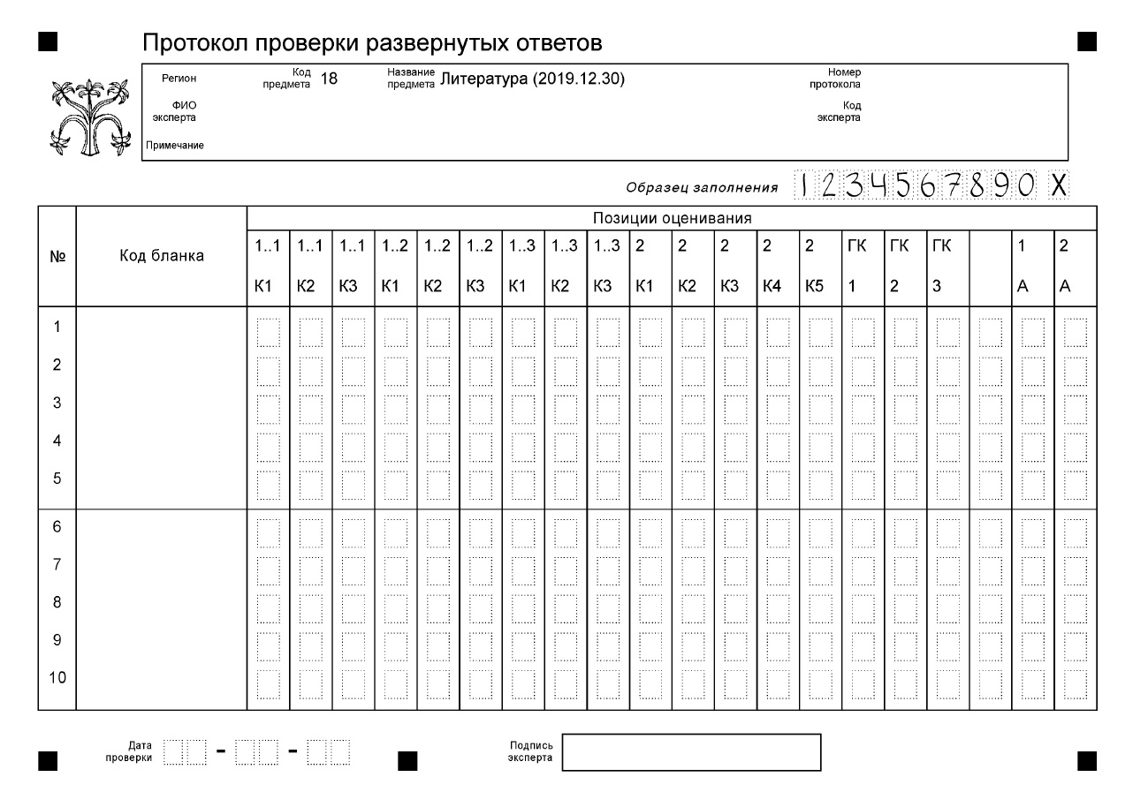
Внимание! При выставлении баллов за выполнение задания в Протокол проверки развернутых ответов следует иметь в виду следующее.
Если экзаменуемый не приступал к выполнению задания (ответ на задание в принципе отсутствует или в работе указан номер задания, но нет никаких иных записей), эксперт ставит Х в соответствующую колонку протокола (для задания 2 знак «Х» в таких случаях проставляется во все пять колонок протокола: 2 К1, 2 К2, 2 К3, 2 К4, 2 К5, а также в колонку 2 А).
Если задание выполнено неправильно – 0.
Если в работе перепутаны номера заданий и ответы на них, а по содержанию ответа:
- можно определить, какое задание выполнил выпускник, то ответ оценивается и балл выставляется за задание, соответствующее фактическому содержанию ответа;
- невозможно определить, какое задание выполнил выпускник (например, работа выпускника представляет собой «сплошной ответ» без указания номеров заданий), то по всем некорректно оформленным заданиям выставляем X.
Если указан один и тот же номер задания два раза, а по содержанию ответа можно определить фактически выполненные задания, то необходимо оценить оба задания.
Если указан номер только одного задания, но в ответе содержатся позиции, относящиеся к нескольким разным заданиям, проверяется ответ только на задание, номер которого указан, а по остальным выставляется Х.

- Эксперт выставляет баллы, которые может обосновать критериями оценивания, данной памяткой и Методическими рекомендациями по оцениванию выполнения заданий ЕГЭ с развернутым ответом, разработанным ФГБНУ «ФИПИ».

- Эксперт не должен интерпретировать формулировки критериев в сторону ужесточения требований.

- Следует различать искажение авторской позиции и фактические ошибки: под искажением авторской позиции понимается грубое искажение наиболее важных идей произведения, общих авторских оценок.

- Эксперт должен засчитать как фактические следующие ошибки:
- искажения в написании имен собственных, например: «Ларская» вместо «Ларина», «Белгородская крепость» вместо «Белогорская крепость»;
- грубое искажение именования персонажа, например: «Елизавета» вместо «Лиза» (повесть Н.М. Карамзина «Бедная Лиза»).
Не засчитывается как фактическая ошибка отклонение от устойчивого именования персонажа, если оно встречается в тексте (например, устойчивым именованием героини романа А..С. Пушкина «Евгений Онегин» является «Ольга», однако иногда Ленский называет ее Оленькой: «Да, Татьяны именины/ В субботу. Оленька и мать / Велели звать…»).
- Фактические ошибки в фоновом материале учитываются по критериям, связанным с привлечением текста произведения.
- В случае невозможности однозначной идентификации ошибки как фактической, или логической, или речевой, или грамматической важно, чтобы это нарушение было учтено однократно.
- Цитирование текста произведения (в том числе лирического стихотворения) не является обязательным для выставления максимального балла по критериям, связанным с привлечением текста произведения.
- Для получения максимального балла по критериям, связанным с привлечением текста произведения, не требуется привлечения всех перечисленных в критерии элементов текста («фрагментов, образов, микротем, деталей и т.п.»).
- Если в ответе на задание по конкретному тексту привлекаются с целью увеличения объема другие произведения, то оценивается качество аргументации только с опорой на требуемый текст.
- В критериях оценивания ответов на задания 1.1/1.2, 2.1/2.2, 3.1/3.2, 4 нет требования обязательного использования теоретико-литературных понятий.
- В тексте ответа на задание 2.1/2.2 экзаменуемому не нужно сопоставлять выбранный фрагмент с предложенным в контрольной работе.
- В критерии К1 оценивания ответов на задание 4 под «заданным направлением анализа» понимается аспект сопоставления, указанный в формулировке задания (например, «Чем различаются картины осени, созданные в стихотворениях Ф.И. Тютчева «Есть в осени первоначальной...» и Н.А. Некрасова «Перед дождём»?)
- Проверяя ответ на задание 4, эксперт по критерию К2 должен оценить уровень привлечения текста для сопоставления. Привлечение текста вне связи с задачей сопоставления не оценивается.

Особенности оценивания ответов на задания 5.1—5.5

Критерий 1 «Соответствие сочинения теме и её раскрытие»
- Оценивание сочинения 0 баллов по критерию К1 требует от эксперта особой взвешенности решений, поскольку ведет к существенной потере баллов экзаменуемыми и значительному расхождению в экспертных оценках.
- Многие темы сочинений не предполагают единственно правильного ответа. Нельзя снижать оценку за высказывание экзаменуемым собственной точки зрения (пусть и нетрадиционной), если эта точка зрения не противоречит авторской позиции и убедительно обоснована с опорой на текст произведения. Экзаменуемый может высказать несогласие с авторской позицией, но при этом он должен ее верно определить.

Критерий 2 «Привлечение текста произведения для аргументации»
- Если в формулировке темы сочинения по поэзии есть указание раскрыть её на примере не менее двух произведений (стихотворения, лирические поэмы), то при оценке такого сочинения по критерию 2 учитывается количество привлечённых лирических произведений: при привлечении только одного произведения оценка не может быть выше 1 балла.
- Если в сочинении по поэзии привлекается несколько произведений и искажена авторская позиция в одном из них, оценка по критерию К2 снижается на 1 балл, двух произведений – на 2 балла.
- Если выпускник привлекает стихотворение, не называя его, но из контекста ясно, о каком стихотворении идет речь (цитаты, верное представление лирического сюжета), то эксперт должен засчитать данное стихотворение.
- Не более 1 балла выставляется за работу, в которой текст привлекается или на уровне пересказа, или в форме общего рассуждения о его содержании.

Критерий 3 «Уровень владения теоретико-литературными понятиями»
- При оценивании работы по К3 необходимо руководствоваться не количеством приведенных в ней терминов, а уместностью их использования.
- Выставляется 1 балл, если экзаменуемый не использовал теоретико-литературные понятия как инструмент анализа художественного текста, но уместно включил их в текст работы и допустил не более одной ошибки в их употреблении.
- Эксперт не должен снижать оценку за сочинение по критерию К3 до нуля баллов лишь на том основании, что в работе использованы только «привычные» понятия («роман», «герой», «пьеса», «автор» и т. п.), даже если они включены в формулировку темы.
- Если экзаменуемый хотя бы однократно продемонстрировал умение использовать теоретико-литературные понятия как инструмент анализа художественного текста и не допустил при этом ошибок, по критерию К3 эксперт должен оценить работу 2 баллами.
- Если ошибка связана одновременно с незнанием литературоведческого понятия и исторического контекста, она может квалифицироваться экспертом или как фактическая ошибка, или как ошибка в употреблении литературоведческих понятий. Балл должен быть снижен только по одному из критериев.
Например, экзаменуемый пишет: «К литературному типу «лишнего человека» можно отнести таких героев, как С. Вырин, А. Башмачкин, С. Мармеладов, так как они оказались не нужны обществу». Не различая содержательного наполнения понятий «лишний человек» и «маленький человек», ученик допускает одновременно и фактическую, и терминологическую ошибку.
Критерий 4 «Композиционная цельность и логичность»
- Градация балльных уровней К4 зависит от масштабности логических нарушений, допущенных в сочинении, а не от количества логических ошибок.
Критерий 5 «Следование нормам речи»
- Если экзаменуемым употреблено слово или речевая конструкция и так сказать можно, но они неудачны и следует сказать лучше, то это является речевым недочетом; балл не снижается.

Особенности оценивания экзаменационной работы по Критериям оценивания грамотности
- Экзаменационная работа оценивается по критериям ГК1–ГК3 «Грамотность», если участник выполнил не менее двух заданий части 1 и задание части 2 (сочинение). Выполненным считается задание, оцененное положительно (не 0 баллов).
- Если участник выполнил все задания, но один из ответов в части 1 оценен по всем критериям 0 баллов, то при оценивании работы по критериям ГК1–ГК3 «Грамотность» ошибки, сделанные в данном ответе, учитываются в общем подсчете ошибок.
- Необходимо различать речевые и грамматические ошибки.
Грамматическая ошибка – это ошибка в структуре языковой единицы: в структуре слова, словосочетания или предложения; она представляет собой нарушение какой-либо грамматической нормы: словообразовательной, морфологической, синтаксической.
Речевая ошибка – это ошибка не в структуре языковой единицы, а в ее использовании, чаще всего в употреблении слова. По преимуществу это нарушения лексических норм. Речевую ошибку можно заметить только в контексте, в этом ее отличие от ошибки грамматической, для обнаружения которой контекст не нужен.
Типичные речевые ошибки:
- употребление слова в несвойственном ему значении;
- нарушение лексической сочетаемости;
- неразличение оттенков значения, вносимых в слово приставкой и суффиксом;
- неразличение синонимов;
- неразличение паронимов;
- употребление слов иной стилевой окраски;
- неуместное употребление эмоционально-окрашенных слов и фразеологизмов;
- неоправданное употребление просторечных слов;
- речевая избыточность:
- употребление лишних слов;
- плеоназм;
- тавтология.
В ряде случаев повтор слов закономерен и является фактом языка («варить варенье», «яснее ясного»).
Следует различать неоправданное и оправданное повторение. Нередко тавтология не вредит тексту, являясь риторическим приемом («Миру – мир!»), помогает формированию образа, содействует точной передаче мысли, усилению смысла («Любовь, любить велящая любимым,/ Меня к нему так властно привлекла…» – «Божественная комедия» Данте в переводе М. Лозинского).
В качестве речевой ошибки следует отмечать лишь те неоправданные повторения, которые можно отнести к грубым изъянам речи («случился случай», «открыть открытие»).
Типичные грамматические ошибки:
- ошибочное словообразование и образование форм слов;
- неуместное употребление частиц;
- нарушение согласования;
- нарушение управления;
- нарушение связи между подлежащим и сказуемым;
- неверный выбор способа выражения сказуемого в отдельных конструкциях;
- ошибки в построении предложения с однородными членами;
- ошибки в построении предложения с деепричастным оборотом;
- ошибки в построении предложения с причастным оборотом;
- ошибки в соединении частей сложного предложения;
- смешение прямой и косвенной речи;
- нарушение границ предложения;
- нарушение видовременной соотнесенности глаголов и др.

3. Примеры оценивания ответов по каждому типу заданий с развёрнутым ответом с комментариями

Рассмотрим на примерах, как работают критерии оценивания заданий.
Ниже приведены примеры всех типов заданий экзаменационной работы (примеры, данные в других разделах пособия, не повторяются), а также реальные ответы выпускников разного уровня подготовки с экспертной оценкой и комментарием к ней. Работы обучающихся приведены с сохранением авторской орфографии и пунктуации.

3.1. Примеры выполнения заданий 1.1/1.2; 2.1/2.2
части 1 экзаменационной работы с комментариями к оценке ответов

Фрагмент части 1 экзаменационной работы
Я не помню утра более голубого и свежего! Солнце едва выказалось из-за зелёных вершин, и слияние теплоты его лучей с умирающей прохладой ночи наводило на все чувства какое-то сладкое томление; в ущелье не проникал ещё радостный луч молодого дня; он золотил только верхи утёсов, висящих с обеих сторон над нами; густолиственные кусты, растущие в их глубоких трещинах, при малейшем дыхании ветра осыпали нас серебряным дождём. Я помню – и в этот раз, больше чем когда-нибудь прежде, я любил природу. Как любопытно всматриваться в каждую росинку, трепещущую на широком листке виноградном и отражавшую миллионы радужных лучей! как жадно взор мой старался проникнуть в дымную даль! Там путь всё становился уже, утёсы синее и страшнее, и, наконец, они, казалось, сходились непроницаемою стеной.
Мы ехали молча.
– Написали ли вы своё завещание? – вдруг спросил Вернер.
– Нет.
– А если будете убиты?..
– Наследники отыщутся сами.
– Неужели у вас нет друзей, которым бы вы хотели послать своё последнее прости?..
Я покачал головой.
– Неужели нет на свете женщины, которой вы хотели бы оставить что-нибудь на память?..
– Хотите ли, доктор, – отвечал я ему, – чтоб я раскрыл вам мою душу?.. Видите ли, я выжил из тех лет, когда умирают, произнося имя своей любезной и завещая другу клочок напомаженных или ненапомаженных волос. Думая о близкой и возможной смерти, я думаю об одном себе: иные не делают и этого. Друзья, которые завтра меня забудут или, хуже, возведут на мой счёт Бог знает какие небылицы; женщины, которые, обнимая другого, будут смеяться надо мною, чтоб не возбудить в нём ревности к усопшему, – Бог с ними! Из жизненной бури я вынес только несколько идей – и ни одного чувства. Я давно уж живу не сердцем, а головою. Я взвешиваю, разбираю свои собственные страсти и поступки с строгим любопытством, но без участия. Во мне два человека: один живёт в полном смысле этого слова, другой мыслит и судит его; первый, быть может, через час простится с вами и миром навеки, а второй... второй? Посмотрите, доктор: видите ли вы, на скале направо чернеются три фигуры? Это, кажется, наши противники?..
Мы пустились рысью.
(М.Ю. Лермонтов, «Герой нашего времени»)

Задания
1.1. На основании приведённого фрагмента определите, в чём, с точки зрения самого Печорина, заключается противоречивость его характера?
1.2. Почему Печорин решает «раскрыть… душу» в разговоре с доктором Вернером?
2.1. Выберите другой фрагмент романа, в котором ярко проявляется характер Печорина. Проанализируйте выбранный фрагмент, выявляя черты личности героя.
2.2. В приведённом фрагменте проявляется психологическая глубина лермонтовского романа. Выберите другой фрагмент романа и покажите, как монолог героя помогает в создании художественного образа.

Ответы выпускников на задание 1.1

На основании приведённого фрагмента определите, в чём, с точки зрения самого Печорина, заключается противоречивость его характера.

Работа 1

С точки зрения Печорина, его противоречивость обусловлена тем, что в нем уживается два разных человека, у которых полярно отличаются жизненные принципы и моральные устои.
Первый человек – это тело, а второй – душа, которая разбирает все поступки печоринского тела и, в большинстве случаев, остаётся ими недовольна.
В этой борьбе Печорин и пребывает всю жизнь.

Комментарий

Анализ работы показывает, что экзаменуемый понял вопрос. Ответ содержательно соотнесён с поставленной задачей, но не позволяет судить о понимании текста приведённого фрагмента.
Автор работы искажает суть характера главного героя: спорным и необоснованным является утверждение, что две личности, уживающиеся в Печорине, «полярно отличаются жизненными принципами и моральными устоями». Болезненным раздвоением личности Печорин не страдает. «Внутренний человек» (выражение К.Н. Батюшкова) Печорина, безусловно, ведёт диалог с самим собой, но вряд ли можно говорить об абсолютном расхождении позиций в этом диалоге. Смысловую путаницу порождает неудачный выбор слова «тело» для обозначения человека, который «в полном смысле живёт». Это приводит к речевой ошибке. В результате мысль приобретает нелепо-абсурдное звучание: «душа… разбирает все поступки печоринского тела». Заключительная фраза формальна и напрямую не связана с заданием.
В ответе содержится грамматическая ошибка – нарушение согласования: «в нём уживается два разных человека» (вместо «уживаются»), что может быть учтено при оценивании грамотности всех ответов экзаменуемого. Неудачно построена финальная часть первого предложения (требуется такая правка: «два человека, принципы которых различаются»). В то же время можно отметить способность ученика излагать свои мысли не бытовым языком (например, «противоречивость обусловлена…», «жизненные принципы и моральные устои»).

Ответ оценён 1 баллом (соответственно по критериям: 1; 0; 0). По К3 ответ может быть оценён только 0 баллов, так как 0 баллов выставлено по К2.

Работа 2

Противоречивость характера героя, по его словам, заключается в «раздвоенности» его души. «Во мне два человека: один живёт в полном смысле этого слова, другой мыслит и судит его», – говорит Печорин. Григорий Александрович не первый раз рассуждает о странном свойстве своего характера. В разговоре с княжной Мери Печорин отчасти раскрывает свою душу.

Комментарий

Суть вопроса явно понята экзаменуемым. Ответ содержательно соотнесён с поставленной задачей, но лишён глубины и поэтому не позволяет судить о полноценном понимании текста приведённого фрагмента. По К1 ответ заслуживает 1 балла.
Тезис о раздвоенности души главного героя экзаменуемый подтверждает цитатой из текста, однако приведённые слова Печорина он не комментирует и не анализирует. По критерию 2 ответ оценивается 1 баллом.
К речевому оформлению ответа замечаний практически нет (можно лишь обратить внимание на пропуск слова «также» в последней фразе). Последнее утверждение выводит ответ за рамки указанного фрагмента, но не противоречит общему содержанию предыдущих тезисов.

Ответ оценён 4 баллами (соответственно по критериям: 1; 1; 2).

Работа 3

На основе приведённого фрагмента романа «Герой нашего времени» можно проникнуть в некоторые, но далеко не все тайны и загадки характера Печорин.
Сам же герой осознает свои странности и непохожесть на окружающих. В исповеди Вернеру своё порой довольно странное поведение он объясняет тем, что в нём два человека: один будто бы живёт, а другой осуждает его и анализирует поступки первого. Герой не может найти свое место в жизни, он лишён цельности и мучается от этой двуликости: с одной стороны, живёт эгоистично и своевольно, с другой стороны как бы со стороны всматривается в себя и оценивает собственные поступки.

Комментарий

Данная работа свидетельствует о глубоком понимании экзаменуемым характера Печорина, об умении точно и доказательно отвечать на поставленный вопрос, о наличии определённой филологической культуры, проявляющейся в интерпретации художественного текста. По критерию 3 ответ также заслуживает высшего балла, хотя работа не лишена речевых недочётов (вместо слова «двуликость» уместно было бы использовать «двойственность»; есть неоправданные повторы слов).
Ответ оценён 6 баллами (соответственно по критериям: 2; 2; 2).

Ответы выпускников на задание 1.2

Почему Печорин решает «раскрыть… душу» в разговоре с доктором Вернером?

Работа 1

Печорин раскрывает душу, потому что доверяет своему приятелю. Доктор Вернер также не понимает, почему Печорин не написал завещания. Он вообще «странный человек». Ответ дуэлиста отчасти вынужденный. Григорий Александрович понимает, что, возможно, это его последний разговор.

Комментарий

Ответ содержательно соотнесён с поставленной задачей, но не позволяет судить о понимании текста приведённого фрагмента. По критерию 1 можно поставить 1 балл.
Экзаменуемому удалось сформулировать две причины, по которым Печорин раскрывает душу перед Вернером: доверие «приятелю» и особое состояние перед дуэлью. Но эти тезисы не развёрнуты и не аргументированы. Для аргументации текст привлекается на уровне общих рассуждений о его содержании. Ответ хаотичен, есть отступление от центральной задачи. По критерию 2 можно поставить 1 балл.
Речевое оформление текста имеет много изъянов, несмотря на малый объём: во втором предложении явно лишним является слово «также», в третьем предложении неясно, к кому из героев относится местоимение «он», в четвёртой фразе. Печорин формально верно назван «дуэлистом», но стилистически выбор такого именования неудачен. По критерию 3 выставлено 0 баллов.
Ответ оценён 2 баллами (соответственно по критериям: 1; 1; 0).
Работа 2

Печорин решил раскрыть душу доктору, потому что он допускал мысль о своей скорой смерти на дуэли и что, возможно, это его последний разговор с Вернером. Но можно рассмотреть «исповедь» и с другой стороны. В разговоре между Печориным и его другом чувствуется напряжение. Вернер задаёт главному герою неприятные вопросы, и тот изливает душу для того, чтобы пресечь продолжение этого разговора. Не зря же в конце Печорин переводит тему.

Комментарий

Ответ на вопрос дан и свидетельствует о понимании текста приведённого фрагмента. По критерию 1 данный ответ можно признать удачным: экзаменуемый предлагает убедительную интерпретацию важного микросюжета романа, демонстрирует понимание психологической глубины характеров.
Анализ ответа по критерию 2 показывает, что экзаменуемый опирается на авторскую позицию, но демонстрирует недостаточное умение приводить доводы, развивающие тезисы. В ряде случаев мысль обрывается: остаётся неясным, почему в разговоре героев «чувствуется напряжение», какие «неприятные вопросы» задаёт Вернер Печорину.
В работе есть логическая ошибка (нельзя «изливать душу для того, чтобы пресечь продолжение… разговора») и речевой недочёт: «переводит тему» (вместо «перевёл разговор на другую тему» или «сменил тему»). Однако их количество не превышает предельно допустимого уровня для оценки в 1 балл по критерию 3. Нарушение грамматических норм в фразе «он допускал мысль о… смерти на дуэли и что, возможно, это его последний разговор» (в однородном ряду оказались слово и придаточное предложение) следует учесть при оценивании грамотности.
Ответ оценён 4 баллами (соответственно по критериям: 2; 1; 1).

Работа 3

В разговоре с доктором Вернером Печорин действительно «раскрывает» свою душу. Причина этого очевидна. «Исповедь» состоялась накануне дуэли, возможной смерти героя. И, конечно, с приближением столь значимого поворотного момента в жизни хочется подвести некий итог, рассказать о самом сокровенном, о том горьком, что терзает душу на протяжении стольких лет.
Но нельзя сказать, что Печорин был до конца откровенен с доктором: он все же не открыл ему тайну о Вере, о единственной женщине, которая, как говорит сам Печорин, смогла понять его. Хотя понимание характера Печорина, равно как и непонимание, не сделало влюбленных в него женщин счастливыми.

Комментарий
Экзаменуемый сумел дать прямой связный ответ на вопрос. Ответ нацелен на вопрос, очевидно понимание автором фрагмента и знание им содержания романа, выходящее за пределы данного эпизода. В то же время не объяснено, почему для своей исповеди Печорин избирает именно Вернера. Экзаменуемый сконцентрировался на разработке только одного тезиса (состояние Печорина перед дуэлью), что в целом не противоречит формулировке задания. По критерию 1 можно выставить 2 балла.
Экзаменуемый не искажает авторскую позицию, но по критерию 2 оценка должна быть снижена до 1 балла: для аргументации текст привлекается на уровне общих рассуждений о его содержании.
В финале ответа есть небольшое отступление от темы, не приводящее к явной логической ошибке.
По критерию 3 ответ заслуживает максимального балла.
Ответ оценён 5 баллами (соответственно по критериям: 2; 1; 2).
Ответы выпускников на задание 2.1
Выберите другой фрагмент романа, в котором ярко проявляется характер Печорина. Проанализируйте выбранный фрагмент, выявляя черты личности героя.
Работа 1
Я возьму кусок романа из первой главы «Бела», который меня потряс. Это когда Бела умирает, а Максим Максимыч ведёт Печорина утешать на улицу. Он говорит, что он бы умер на его месте, а Печорин смеётся. Я думаю, что тут очень ярко проявляется такая черта личности, как не лезьте в мою душу. На самом деле Печорину очень больно, но он не хочет, чтоб его жалели.

Комментарий
Ответ на вопрос дан и свидетельствует о понимании текста выбранного фрагмента. По критерию 1 данный ответ можно признать удачным: экзаменуемый предлагает убедительную интерпретацию эпизода романа, демонстрирует понимание психологической глубины характера героя.
Анализ ответа по критерию 2 показывает, что экзаменуемый опирается на авторскую позицию, но для аргументации текст привлекается на уровне вольной интерпретации содержания, кроме того, в работе есть фактическая неточность («Максим Максимыч ведёт Печорина утешать на улицу») и фактическая ошибка (искажение имени героини).
В работе 3 речевые ошибки («взять кусок из романа», «проявляется такая черта личности, как не лезьте в мою душу», «Он говорит, что он бы умер на его месте…») и нарушение грамматических норм в фразе «Это когда Бела умирает, а Максим Максимыч ведёт Печорина утешать…», что следует учесть при оценивании грамотности.
Ответ оценён 3 баллами (соответственно по критериям: 2; 1; 0).
Работа 2
Выберу другой фрагмент этой же главы романа. Я хочу проанализировать монолог Печорина из разговора с княжной Мери во время прогулки. Он рассказывает ей о своём детстве, о том, почему он стал лукавым, скрытным, злопамятным, угрюмым, лживым. Печорин в этих чертах своей личности обвиняет общество: люди предполагали в нем «дурные свойства», и они родились. Он признаётся, что «сделался нравственным калекой», говорит, что лучшая часть его души умерла.

Комментарий
Экзаменуемый сумел дать прямой связный ответ на вопрос, однако стоит обратить внимание на то, что, несмотря на знание содержания романа, ответа на вторую часть вопроса («проанализируйте выбранный фрагмент, выявляя черты личности героя») в работе нет: черты личности названы со слов героя, но не прокомментированы. Экзаменуемый сконцентрировался на разработке только первой части задания (выбор эпизода, в котором ярко проявляется характер Печорина), что обедняет ответ, следовательно, по критерию 1 нужно выставить 1 балл.
Экзаменуемый не искажает авторскую позицию, опирается на текст, включая в рассуждение цитаты, но по критерию 2 за ответ можно выставить только 1 балл, поскольку в критериях оценивания есть следующая установка: «если по критерию 1 ставится 1 балл, то по критерию 2 «Привлечение текста выбранного фрагмента для аргументации» за ответ не может быть поставлено более 1 балла». Это оправданно, поскольку тезисы, необходимые для полного ответа на поставленный вопрос, не сформулированы, соответственно, привлечение текста не достаточно.
Ответ логичен, речевых ошибок не выявлено, поэтому по критерию 3 ответ оценивается максимальными 2 баллами.
Ответ оценён 4 баллами (соответственно по критериям: 1; 1; 2).
Работа 3
В романе Печорин дружит с доктором Вернером, хотя он сам отрицает, что дружит, потому что дружба – это рабство. Они с Вернером подружились, потому что один был уверен, что обязательно умрёт, а Печорин верил в то, что вечером родился. Они очень похожи, вместе гуляют и обсуждают философские вопросы. Поэтому Печорин и зовёт Вернера быть секундантом.

Комментарий
Экзаменуемый сумел упомянуть другой фрагмент в соответствии с заданием. В ответе проявлено понимание фрагмента и знание содержания романа, выходящее за пределы приведённого в КИМ эпизода. Но по критерию 1 можно выставить лишь 1 балл, так как убедительного обоснования экзаменуемый не дал: черты личности героя, проявившиеся в выбранном фрагменте, не названы, выполнена лишь первая часть задания.
Авторская позиция не искажена, но в работе допущено фактическое искажение текста произведения («Печорин верил в то, что вечером родился»). По критерию 2 за ответ можно выставить только 1 балл с учётом указанной фактической ошибки и установки критериев оценивания: «если по критерию 1 ставится 1 балл, то по критерию 2 «Привлечение текста выбранного фрагмента для аргументации» за ответ не может быть поставлено более 1 балла».
По критерию 3 оценивания ответ заслуживает 0 баллов, так как допущена 1 явная речевая ошибка («В романе Печорин дружит с доктором») и многократное повторение глагола «дружит» в первых двух предложениях.
Ответ оценён 2 баллами (соответственно по критериям: 1; 1; 0).
Ответы выпускников на задание 2.2
В приведённом фрагменте проявляется психологическая глубина лермонтовского романа. Выберите другой фрагмент романа и покажите, как монолог героя помогает в создании художественного образа.

Работа 1
В главе «Бэла» Печорин рассказывает Максиму Максимычу свою жизнь, чтобы объяснить, почему он уже не уделяет Бэле много внимания. Мы читаем и понимаем, что ему все время скучно, что он очень несчастлив и недоволен собой, но ничего поделать не может. Он пробует заниматься разными вещами: ухаживает за красавицами, читает, учится, потом уезжает воевать, - но всё ему надоедает. Так и Бэла. Он говорит: «Я за неё жизнь отдам, только мне с нею скучно». А ведь сначала он искренно её полюбил. В этом монологе раскрывается личность Печорина.

Комментарий
Данная работа свидетельствует о глубоком понимании экзаменуемым характера Печорина, об умении точно и доказательно отвечать на поставленный вопрос, о наличии определённой филологической культуры, проявляющейся в интерпретации художественного текста. По критерию 3 ответ также заслуживает высшего балла, хотя работа не лишена речевых недочётов («Он пробует заниматься разными вещами: ухаживает за красавицами, читает, учится…», – обобщающее слово явно неуместно в применении к данному ряду однородных членов).
Ответ оценён 6 баллами (соответственно по критериям: 2; 2; 2).
Работа 2
Я думаю, что вся вторая часть романа, в которой вставлен дневник Печорина – это один сплошной его монолог и он его, конечно, психологически раскрывает. Возьмем записи из главы «Княжна Мери», самое начало. Печорин пишет о «водяном обществе». Очень зло пишет. Рисует портрет жён местных властей и их обожателей. Злобничает над их милой любезностью. Рассказывает о военных и штатских, о том, какую пустую жизнь они ведут. В этом монологе проявляется наблюдательность героя, его критический ум, холодная натура.

Комментарий
Ответ на вопрос дан и свидетельствует о понимании текста выбранного фрагмента. По критерию 1 данный ответ можно признать удачным: экзаменуемый убедительно доказывает, что выбранный им фрагмент раскрывает личность главного героя, демонстрирует понимание психологической глубины его противоречивой натуры.
Экзаменуемый опирается на авторскую позицию, но демонстрирует недостаточное умение приводить доводы, развивающие тезисы. В ответе преобладает пересказ текста и общие рассуждения, поэтому по критерию 2 ответ оценивается 1 баллом.
По критерию 3 ответ оценивается 1 баллом, так как есть логическая ошибка (не обосновано утверждение, что у Печорина «холодная натура») и речевая ошибка – использование просторечия «злобничает».
Следует учесть при оценивании грамотности нарушение грамматических и синтаксических норм в фразе «Я думаю, что вся вторая часть романа, в которой вставлен дневник Печорина – это один сплошной его монолог и он его, конечно, психологически раскрывает» (союзное слово не согласовано в падеже, и придаточное предложение выделено не полностью).
Ответ оценён 4 баллами (соответственно по критериям: 1; 2; 1).
Работа 3
Накануне дуэли с Грушницким Печорин подводит итог своей жизни: «Что ж? умереть, так умереть! Потеря для мира небольшая; да и мне самому порядочно уже скучно». В этом монологе герой раскрывается вполне. Он осознаёт, что только развлекался, мучал и вредил всем окружающим: «Моя любовь никому не принесла счастья…». Он понимает, что никому его не жалко, а тогда и жить не стоит.
Комментарий
По критерию 1 ответ может быть оценён 1 баллом. Экзаменуемый сумел выбрать фрагмент в соответствии с заданием, но не смог выявить черты личности героя, проявившиеся в данном фрагменте. Ответ дан лишь на первую часть задания и не позволяет в полной мере судить о понимании текста выбранного фрагмента.
Экзаменуемый не искажает авторскую позицию, но по критерию 2 оценка должна быть снижена до 1 балла по следующим причинам. Во-первых, в критериях оценивания есть следующая установка: «если по критерию 1 ставится 1 балл, то по критерию 2 «Привлечение текста выбранного фрагмента для аргументации» за ответ не может быть поставлено более 1 балла». Во-вторых, несмотря на цитирование, текст не подтверждает тезисы: первое цитирование – начало монолога – лишено комментария, а второе выбрано неудачно, то есть не соответствует предшествующему утверждению.
По критерию 3 оценивания ответ заслуживает 2 баллов, так как речевые ошибки отсутствуют, а за логическое несоответствие цитаты тезису баллы уже снижены по критерию 2.
Нарушение грамматических норм в фразе «Он осознает, что только развлекался, мучал и вредил всем окружающим» (ошибка в управлении) следует учесть при оценивании грамотности.
Ответ оценён 4 баллами (соответственно по критериям: 1; 1; 2).

3.2. Примеры выполнения заданий 3.1/3.2, 4 части 1
экзаменационной работы с комментариями к оценке ответов

Фрагмент части 2 экзаменационной работы
* * *
Ещё шумел весёлый день,
Толпами улица блистала –
И облаков вечерних тень
По светлым кровлям пролетала –
И доносилися порой
Все звуки жизни благодатной, –
И всё в один сливалось строй,
Стозвучный, шумный – и невнятный.
Весенней негой утомлён,
Я впал в невольное забвенье...
Не знаю, долог ли был сон,
Но странно было пробужденье...
Затих повсюду шум и гам,
И воцарилося молчанье –
Ходили тени по стенам
И полусонное мерцанье...
Украдкою в моё окно
Глядело бледное светило,
И мне казалось, что оно
Мою дремоту сторожило.
И мне казалось, что меня
Какой-то миротворный гений
Из пышно-золотого дня
Увлёк, незримый, в царство теней.
(Ф.И. Тютчев, 1830)

3.1. Какие оттенки настроения лирического героя отразились в приведённом стихотворении?
3.2 Какую роль в стихотворении Ф.И. Тютчева «Ещё шумел весёлый день…» играет антитеза?
4. Сопоставьте стихотворение Ф.И. Тютчева «Ещё шумел весёлый день…» с приведённым ниже стихотворением А.А. Фета «Весна и ночь покрыли дол…». Какие мотивы сближают эти стихотворения?
* * *
Весна и ночь покрыли дол,
Душа бежит во мрак бессонный,
И внятно слышен ей глагол
Стихийной жизни, отрешённой.
И неземное бытиё
Свой разговор ведёт с душою
И веет прямо на неё
Своею вечною струёю.
Но вот заря! Бледнеет тень,
Туман волнуется и тает, –
И встретить очевидный день
Душа с восторгом вылетает.
(А.А. Фет, 1856 или 1857)
Ответы выпускников на задание 3.1
Какие оттенки настроения лирического героя отразились в приведённом стихотворении?
Работа 1
Настроение лирического героя такое же как состояние природы. Она сначала весела и благодатна, а к вечеру мрачнеет. Так и он, «весенней негой утомлён», просыпается в «молчаньи» и «полусонном мерцаньи». Он переживает те же оттенки настроения, что и природа:
Украдкою в моё окно
Глядело бледное светило,
И мне казалось, что оно
Мою дремоту сторожило.

Комментарий
В целом можно говорить, что ответ соотнесён с поставленной задачей, очевидно понимание текста стихотворения, продемонстрированное в свободной трактовке. Но по критерию 1 можно выставить лишь 1 балл, поскольку экзаменуемый уклоняется от ответа на конкретный вопрос, подменяя толкование состояния лирического героя сопоставлением его настроения с состоянием природы (убедительного ответа нет, поскольку оттенки настроения героя, проявившиеся в данном фрагменте, не названы).
Экзаменуемый не искажает авторскую позицию, но по критерию 2 оценка должна быть снижена до 1 балла по следующим причинам. Во-первых, в критериях оценивания есть следующая установка: «если по критерию 1 ставится 1 балл, то по критерию 2 «Привлечение текста выбранного фрагмента для аргументации» за ответ не может быть поставлено более 1 балла». Во-вторых, несмотря на цитирование, тезисы чётко не сформулированы и текст их не подтверждает. Кроме того, допущена фактическая неточность во фразе «Так и он, “весенней негой утомлён”, просыпается в “молчаньи” и “полусонном мерцаньи”» (элементы цитирования относятся к состоянию природы, а не лирического героя).
По критерию 3 ответ заслуживает 1 балл: в работе допущена 1 речевая ошибка «Он переживает те же оттенки настроения» (оттенки настроения переживать нельзя).
Нарушение пунктуационных норм в фразе «Настроение лирического героя такое же как состояние природы» (отсутствие запятой перед союзом «как») следует учесть при оценивании грамотности.
Ответ оценён 3 баллами (соответственно по критериям: 1; 1; 1).

Работа 2
Лирическому герою грустно, потому что кончился весенний день. Началась ночь с молчаньем и тенями. Днём ему было благодатно, потому что было весело и много народа, а ночью он остался один. У него странное настроение из-за бледного светила, которое к нему заглядывает в окно.

Комментарий
Ответ на вопрос дан и свидетельствует о понимании текста стихотворения Ф.И. Тютчева. По критерию 1 данный ответ можно оценить 2 баллами: экзаменуемый описывает настроение героя, демонстрирует понимание изменения его состояния.
По критерию 2 работа может быть оценена 1 баллом: для аргументации суждений текст привлекается на уровне пересказа произведения, при этом авторская позиция не искажена.
В работе нет речевых и логических ошибок.
Ответ оценён 5 баллами (соответственно по критериям: 2; 1; 2).
Ответы выпускников на задание 3.2
Какую роль в стихотворении Ф.И. Тютчева «Ещё шумел весёлый день…» играет антитеза?
Работа 1
Антитеза это противопоставление. Здесь антитеза ночи и дня. День «стозвучный, шумный – и невнятный», противопоставлен ночи:
Затих повсюду шум и гам,
И воцарилося молчанье –
Ходили тени по стенам
И полусонное мерцанье…
Эта антитеза показывает, как хорошо человеку днем, как ему «странно», когда он просыпается ночью.
Комментарий
Ответ соотнесён с поставленной задачей, проявлено понимание текста стихотворения. Экзаменуемый даёт связный обоснованный ответ на поставленный вопрос, приводя в начале работы толкование термина, включённого в вопрос. По критерию 1 ответ оценивается 2 баллами.
По критерию 2 работа также может быть оценена максимальным баллом. Экзаменуемый не искажает авторскую позицию, свои тезисы подкрепляет уместным цитированием.
По критерию 3 оценивания ответ заслуживает 1 балла, так как в работе допущена ошибка при цитировании («День “стозвучный, шумный – и невнятный”») и смысл понятия «антитеза» разъяснён без учета семантической неполноты слова «противопоставление» (нужно было бы дописать: «противопоставление понятий, положений, образов, состояний...»).
Нарушение пунктуационных норм в первой фразе (отсутствие тире между подлежащим и сказуемым) и в фразе «День “стозвучный, шумный – и невнятный”, противопоставлен ночи» (отсутствие запятой перед определениями в позиции после определяемого слова) следует учесть при оценивании грамотности.
Ответ оценён 5 баллами (соответственно по критериям: 2; 2; 1).
Работа 2
В стихотворении антитеза весеннего дня и ночи отражает состояние человека, когда он бодр, весел и полон сил, и когда он впадает в «невольное забвенье». Так, днём лирический герой, как все люди, живет «жизнью благодатной». А ночью его сторожит бледное светило, и он впадает «в полусонное забвенье».
Комментарий
По критерию 1 ответ можно оценить 1 баллом. Ответ на вопрос дан, но свидетельствует о поверхностном понимании текста стихотворения Ф.И. Тютчева, что отражается в трактовке «антитеза весеннего дня и ночи отражает состояние человека».
Экзаменуемый не искажает авторскую позицию, но по критерию 2 оценка должна быть снижена до 1 балла по следующим причинам. Во-первых, в критериях оценивания есть следующая установка: «если по критерию 1 ставится 1 балл, то по критерию 2 «Привлечение текста выбранного фрагмента для аргументации» за ответ не может быть поставлено более 1 балла». Во-вторых, при цитировании экзаменуемый допускает фактическую ошибку: «в полусонное забвенье».
По критерию 3 ответ можно оценить 2 баллами (в работе нет речевых и логических ошибок).
Нарушение пунктуационных норм в первой фразе (наличие запятой между однотипными придаточными, соединёнными одиночным союзом «и») и в фразе «А ночью его сторожит бледное светило, и он впадает “в полусонное забвенье”» (лишняя запятая между простыми предложениями в составе сложносочинённого при наличии общего второстепенного члена) следует учесть при оценивании грамотности.
Ответ оценён 4 баллами (соответственно по критериям: 1; 1; 2).
Ответы выпускников на задание 4
Сопоставьте стихотворение Ф.И. Тютчева «Ещё шумел весёлый день…» с приведённым ниже стихотворением А.А. Фета «Весна и ночь покрыли дол…». Какие мотивы и образы сближают эти стихотворения?

Работа 1
В обоих стихотворениях речь идёт о весенней ночи и том странном состоянии, в которое впадает лирический герой из-за неё:

Весенней негой утомлён,
Я впал в невольное забвенье...
Не знаю, долог ли был сон,
Но странно было пробужденье...
– у Тютчева.

Весна и ночь покрыли дол,
Душа бежит во мрак бессонный,
И внятно слышен ей глагол
Стихийной жизни, отрешённой.
– у Фета.

Героям странно весенней ночью и их посещает желание творить:
И мне казалось, что меня
Какой-то миротворный гений
Из пышно-золотого дня
Увлёк, незримый, в царство теней.
– у Тютчева.

И неземное бытиё
Свой разговор ведёт с душою
И веет прямо на неё
Своею вечною струёю.
– у Фета.

Ночь в обоих стихотворениях противопоставляется дню у Тютчева, утру у Фета. Если днём и утром всё хорошо, то ночью всё странно и человек это очень чувствует и думает о «неземном бытии» и «царстве теней».

Комментарий
По критерию 1 ответ можно оценить 2 баллами. Произведения убедительно сопоставлены в заданном направлении анализа. Ответ свидетельствует о неординарном понимании содержания стихотворений Ф.И. Тютчева и А.А. Фета, что отражается в трактовке образов весенней ночи и дня и их влиянии на лирических героев.
По критерию 1 ответ можно оценить 4 баллами. Анализ ответа по критерию 2 показывает, что экзаменуемый опирается на цитаты, подтверждающие тезисы, им сформулированные. При сопоставлении для аргументации тексты двух произведений привлекаются на уровне анализа важных для выполнения задания фрагментов, образов, микротем, деталей и т.п., авторская позиция обоих произведений не искажена, фактические ошибки отсутствуют.
В работе нет грубых речевых и логических ошибок, выражение «очень чувствует» можно расценить как речевой недочёт.
Ответ оценён 8 баллами (соответственно по критериям: 2; 4; 2).
Работа 2
Образы весны, дня и ночи есть в двух стихотворениях. Они показаны одинаково: день хороший и бодрый, а ночь грустная. Тютчев своего героя, как и Фет, погружает в «незримое царство теней». Наверное лирические герои поэты, потому что они видят мир особенно. Оба героя боятся ночи, хотят, чтобы скорее пришло утро. Им кажется, что ночь давит им душу, «бледное светило» (луна) её сторожит. Утром всё прояснится:
И встретить очевидный день
Душа с восторгом вылетает.

Комментарий
По критерию 1 ответ заслуживает оценки в 2 балла. Экзаменуемый даёт связный обоснованный ответ на поставленный вопрос. Произведения убедительно сопоставлены в заданном направлении анализа.
По критерию 2 ответ оценивается 3 баллами. Авторская позиция обоих произведений не искажена, но при сопоставлении для аргументации тексты привлечены неравнозначно. Стихотворение А.А. Фета истолковывается и уместно цитируется, а текст Тютчева даётся с частичным цитированием, причём при цитировании допущена фактическая ошибка (в «незримое царство теней»).
По критерию 3 ответ заслуживает 1 балла, так как в работе допущены 1 логическая ошибка при цитировании (никак не обосновано и не связано ни с предыдущим, ни с последующим текстом суждение «Наверное лирические герои поэты, потому что они видят мир особенно») и 1 речевая ошибка («ночь давит им душу»).
При оценивании грамотности следует учесть нарушение пунктуационных норм: отсутствие выделения вводного слова «наверное», отсутствие тире между подлежащим и сказуемым в четвёртом предложении.

Ответ оценён 6 баллами (соответственно по критериям: 2; 3; 1).

3.3. Примеры выполнения заданий части 2 экзаменационной работы с комментариями к оценке ответов обучающихся
Задание 1.
Чем интересна личность Пугачёва автору и главному герою романа «Капитанская дочка»?
Работа 1
Емельян Пугачёв интересен автору произведения и Петру Гринёву в разных аспектах, потому что эти два человека смотрят на события того времени с разных позиций. Пушкин – как историк и художник, а Пётр Андреевич – как типичный представитель поместного дворянства, очевидец восстания, при этом человек честный и благородный.
Александру Сергеевичу Пугачёв интересен, как исторический деятель. И это он показывает не только в романе, но и в своём труде «История Пугачёва», где автор в первую очередь интересуется историей бунта, хочет донести до нас правду, истинную причину и итоги восстания. Пугачёв интересен автору романа как сильная историческая фигура, как лидер, жестокий и смелый, но не лишённый казачьей лихости и молодецкого задора.
Гринёву же Пугачёв интересен как личность, как человек. Во-первых, главный герой не только оказался очевидцем восстания, но был знаком с Емельяном Пугачёвым и был им уважаем. Во-вторых, не раз жизнь Петра Андреевича и его возлюбленной была в руках предводителя восстания, и каждый раз Гринёв удивлялся тому, насколько жестоким и милосердным одновременно может быть Пугачёв. Гринёву импонирует имение самозванца адекватно оценивать своё положение в среде восставших: «Мне должно держать ухо востро: при первой неудаче они свою шею выкупят моею головою». При этом он остаётся непоколебимым и смелым в своих убеждениях и поступках, даже понимая, что конец его близок: «Для меня не будет помилования! Буду продолжать, как начал». Также Гринёву Пугачёв интересен как руководитель восстания, полководец. Он сравнивал систему отношений между восставшими (между Пугачёвым и его соратниками) и между теми людьми, на стороне которых воевал сам. Гринёв ценил то, что Пугачёв, в отличие от начальства Оренбургской крепости, мог брать ответственность за принятые решения на себя и руководствовался общим благополучием, а не личной выгодой. Таким образом, Пётр ценил Пугачёва как яркую, необычную личность, в большей степени он был интересен главному герою как человек слова, принципа, дела, широкой души.
Александр Сергеевич Пушкин и Петр Гринёв интересуются Пугачёвым по-разному, но сопоставление их мнений позволяет нам наиболее полно и красочно представить себе образ Емельяна Пугачёва.

Комментарий
Сочинение написано на заданную тему, тема раскрыта глубоко, многосторонне. Экзаменуемый обнаружил понимание проблемы, предложенной в задании, чётко сформулировал свою позицию, правильно охарактеризовал позицию автора романа. Объясняя характер интереса к Пугачёву со стороны Пушкина, ученик включил «Капитанскую дочку» в более широкий контекст творчества писателя. В сочинении верно показаны различия в тех позициях, с которых оценивают Пугачёва главный герой и автор романа. По критерию 1 сочинение заслуживает 3 баллов.
Автор сочинения активно и вполне обоснованно обращается к тексту произведения, привлекая его в форме цитат и отсылок к наиболее значимым эпизодам и образам. Авторская позиция не искажена. Однако тезис о том, что Пушкин смотрит на предводителя восстания «как историк и художник», не получил дальнейшего развития в работе, и противопоставление точек зрения Пушкина и Гринёва оказалось неполным. Очевидно, что писатель в оценке восстания и его предводителя вышел за пределы сословных представлений, в то время как главный герой находится во власти этих представлений, и для него на протяжении всего текста Пугачёв остаётся «самозванцем» и «разбойником». Упоминание в первом абзаце «событий того времени» без конкретного указания на время является фактической неточностью. Не вполне продуманной представляется также фраза «руководствовался общим благополучием», сказанная о Пугачёве. По критерию 2 сочинение заслуживает 2 баллов.
В сочинении уместно используются такие литературоведческие термины, как «образ», «автор», «герой». В то же время следует подчеркнуть, что рассматриваемая тема не ориентирована на использование в ответе значительного количества теоретико-литературных понятий, но предполагает умение выявлять авторскую позицию в художественном тексте, что и демонстрирует экзаменуемый. По критерию 3 сочинение заслуживает 2 баллов.
Логика построения работы в полной мере соответствует формулировке темы. Части сочинения органично связаны между собой. Мысль автора последовательно развивается от абзаца к абзацу. Вывод, предлагаемый экзаменуемым, соотносится с темой и имеет практический характер, подчёркивает важность поставленного вопроса для понимания романа. По критерию 4 сочинение заслуживает 3 баллов.
В работе имеют место две речевые неточности. Фраза «…донести до нас правду, истинную причину и итоги восстания» содержит речевую ошибку, заключающуюся в нарушении законов сочетаемости слов с однородными членами (получается: «донести правду восстания»). В предложении «был знаком с Емельяном Пугачёвым и был им уважаем» допущен немотивированный повтор слова «был», что может рассматриваться как речевой недочёт. По критерию 5 сочинение заслуживает 2 баллов.
Сочинение оценено 12 баллами (соответственно по критериям: 3; 2; 2; 3; 2).

Работа 2
Образ Пугачёва показан Пушкиным не таким жестоким и бессердечным, каким самозванец был в истории. Автор провёл большую работу с архивными бумагами, выяснил для себя личность «народного царя» и внёс его в роман уже со своими преобразованиями, наделил его особенными чертами, о которых история умалчивает. Мне кажется, что Пушкину и главному герою романа, что собственно, равноценно, этот преобразованный Пугачёв и интересен.
Емельян Пугачёв в повести – истинно-русский человек с широкой, открытой душой. Можно сказать, что ему присущи эти черты. Несмотря на то, что Пугачёв – самозванец, он прекрасно понимает и осознаёт ещё то, что его последователи хоть и называют его «царём-батюшкой», но в любой момент готовы предать. Об этом Пугачёв говорит сам, что они воры, и за свою голову при малейшей опасности подставят голову самого «царя-батюшки». Хоть Пугачёв и самозванец, да притом применяющий к непризнающим его государем людям жесточайшие пытки и казни, на фоне этой бесчеловечности контрастирует помилование Петра Гринёва. Причём Гринёв предал (по представлению самозванца) Пугачёва трижды, но тот его всё же помиловал, сказав: «Казнить так казнить. Миловать так миловать». Мы видим, что Пугачёв имеет в душе какое-то сострадание. Также интересна речь Емельяна. Она испещрена пословицами, поговорками, присказками, она таинственна. Ещё обратим внимание на интересную притчу, рассказанную Пугачёвым, про орла, с которым он сравнивает себя и свою жизнь. Одним словом, в Пугачёве ярко выражена народность.
Именно эти черты и особенности характера Пугачёва, по моему мнению, и заинтересовали Александра Сергеевича Пушкина и его главного героя.

Комментарий
Проблема, предложенная для осмысления, раскрывается в сочинении поверхностно. Учащийся не видит различий между отношением к Пугачёву А.С. Пушкина и Петра Гринёва, отождествляя, таким образом, авторскую позицию с позицией главного героя романа. По критерию 1 сочинение заслуживает 1 балла.
Анализируя образ Пугачёва, автор обращается к тексту произведения, подкрепляя ссылками на него свои суждения и выводы. Экзаменуемый в целом правильно раскрывает сущность образа Пугачёва, но допускает при этом серьёзную фактическую ошибку, утверждая, что Пушкину интересен «преобразованный» Пугачёв, не вполне соответствующий Пугачёву историческому. Иными словами, экзаменуемый неверно представляет себе взаимодействие исторической достоверности и художественного вымысла в романе «Капитанская дочка» и поэтому допускает в первом абзаце ряд фактических ошибок («…не таким жестоким и бессердечным, каким самозванец был в истории»; «…наделил его особенными чертами, о которых история умалчивает»). По критерию 2 сочинение заслуживает 2 баллов.
В сочинении обоснованно использованы такие литературоведческие понятия, как «образ», «пословицы», «поговорки», «притча», «народность». По критерию 3 сочинение заслуживает 2 баллов.
В работе прослеживается композиционный замысел, но есть нарушения композиционной связи между смысловыми частями. Обучающийся выстраивает рассуждение в соответствии с собственной внутренней логикой, при этом допущены отдельные алогизмы и несоответствия. Так, утверждая в первом абзаце, что Пугачёв «показан Пушкиным не таким жестоким и бессердечным, каким самозванец был в истории», ученик во втором абзаце отмечает, что самозванец применял к людям «жесточайшие пытки и казни». Остаётся также непонятным, почему самозванство Пугачёва может препятствовать пониманию им позиции его приближённых (второй абзац). По критерию 4 сочинение заслуживает 1 балла.
Сочинение содержит значительное количество речевых ошибок. Лексическая сочетаемость, а также другие законы речевого оформления нарушены в выражениях: «образ Пугачёва показан не таким жестоким и бессердечным»; «за свою голову подставят…»; «..на фоне… контрастирует помилование…»; «имеет в душе какое-то сострадание». В предложении «…про орла, с которым он сравнивает себя и свою жизнь» второе однородное дополнение «жизнь» неверно соотнесено с определяемым («орла») и союзным («с которым») словами (то есть «сравнивает жизнь с орлом»). Речевая избыточность имеет место в сочетании слов «черты и особенности характера». По критерию 5 сочинение заслуживает 0 баллов.
Сочинение оценено 6 баллами (соответственно по критериям: 1; 2; 2; 1; 0).
Задание 2.
В чём своеобразие любовной лирики М.Ю. Лермонтова?

Работа 1

Природа-мать! Когда б таких людей
Ты иногда не посылала б миру,
Заглохла б нива жизни…
Н.А. Некрасов

М.Ю. Лермонтов… Я думаю, нет такого человека, кто бы не знал этого имени. И все мы рано или поздно приходим к его творчеству. Для кого-то Лермонтов – учитель, который помогает найти себя и понять, где твоё место в этом мире; для кого-то он – друг, с которым можно говорить обо всём, ничего не утаивая. Каждый находит в произведениях этого человека что-то для себя. Многим творчество М.Ю. Лермонтова помогает справиться с невзгодами судьбы, залечить раны, найти в себе силы двигаться дальше.
Тема любви занимает особое место в лирике М.Ю. Лермонтова. Для него любовь – это страдания, она возвышенна и одновременно страшна. Страшна своим накалом страстей, глубиной переживаний, которые испытывает лирический герой. Он знает «одну, но пламенную страсть»… Она разрывает лирического героя, его бросает из крайности в крайность:
Я не люблю тебя; страстей
И мук умчался прежний сон;
Но образ твой в душе моей
Всё жив, хотя бессилен он…
Лирический герой и горд и слаб перед своей страстью. В нём борются два человека, один из которых «делает, а другой – судит». Поэт, в силу своей молодости, видит только чёрное и белое в этой жизни: либо полное обладание душой любимого человека, либо вовсе никаких отношений. «Я не унижусь пред тобою»…, – в то же время пишет он любимой женщине. Лирический герой требует любви в ответ на своё чувство; ему нужно, чтобы его великую жертву оценили:
И так пожертвовал я годы
Твоей улыбке и глазам…
И тем не менее «сжигает все мосты»:
Знай: мы чужие с этих пор…
Чего же он хочет? Он не знает и сам. Безответная любовь действует на поэта, как медленный яд, она прожигает его сердце, но и жить без неё он не может. Эти страдания – ещё один повод испытать себя, и только так, преодолев свою слабость, поэт может творить.
Мучения, которые лирический герой сам себе создаёт, терзая себя мыслями о своей несчастной любви, являются главным условием его существования на этой земле. Без этих сильных, кружащих голову эмоций поэт не может жить. Он знает, что однажды эта тоска сожжёт его изнутри, но остановиться лирический герой не может:
Я говорил тебе: ни счастия, ни славы
Мне в мире не найти; настанет час кровавый,
И я паду…
Но и жалеть ни о чём он не намерен:
Тому судья лишь бог да совесть!..
Жизнь – это всегда борьба. Когда борьба заканчивается, то заканчивается и жизнь. И бороться нужно в первую очередь с самим собой: со своими страхами и слабостями. Именно такой слабостью и являлась для М.Ю. Лермонтова любовь. Он не научился «без неё дышать», но и жить с ней в гармонии у него не получалось. Эта внутренняя борьба и отразилась в его любовной лирике.
А закончить мне бы хотелось строками А.Н. Плещеева:
Бессмертен тот,
Чья муза до конца
Любви и красоте не изменяла…
М.Ю. Лермонтов остался верен себе. Он страдал много, а прожил очень мало, но он так и не изменил своей пусть странной, но всё же возвышенной и красивой любви.

Комментарий
Экзаменуемый демонстрирует глубокое понимание проблемы, предложенной в вопросе, формулирует свою позицию и аргументирует её. Ученик верно раскрывает своеобразие любовной лирики М.Ю. Лермонтова, однако в конце работы несколько сужает общий вывод, высказывая мысль о том, что поэт «не изменил своей пусть странной, но все же возвышенной и красивой любви». Речь, безусловно, должна идти не о любви, а об авторском представлении о любви. Данная ошибка может быть классифицирована как фактическая или речевая, что для рассматриваемого сочинения предпочтительнее. По критерию 1 сочинение заслуживает 3 баллов.
Отвечая на поставленный вопрос, учащийся неоднократно обращается к стихотворениям М.Ю. Лермонтова и других поэтов, разнообразно и умело вписывает цитаты из этих произведений в текст своей работы. В то же время в сочинении не названо ни одно из цитируемых произведений. Это обедняет работу школьника и приводит к снижению оценки по критерию 2 до 2 баллов.
Экзаменуемый показывает понимание ключевого для данной темы понятия «лирический герой» и уместно использует его в ответе на поставленный вопрос. По критерию 3 сочинение заслуживает 2 баллов.
Части сочинения логически связаны, мысль последовательно развивается, обретая необходимые подтверждения и обоснования. По критерию 4 сочинение заслуживает 3 баллов.
Работа ученика по критерию 5 может быть оценена максимальными 2 баллами, хотя она не свободна от речевых неточностей и ошибок (помимо ошибки, упомянутой в начале комментария). Словосочетание «с невзгодами судьбы» может рассматриваться как речевой недочёт. В предложении «Страшна своим накалом страстей…» речевая ошибка заключается в неудачном порядке и сочетании слов. Фраза «либо вовсе никаких отношений» имеет очевидную разговорную окраску, что не соответствует стилю ученической работы.
Сочинение оценено 12 баллами (соответственно по критериям: 3; 2; 2; 3; 2).

Работа 2
В творчестве М.Ю. Лермонтова особое место занимает любовная лирика. Многие поэты писали на тему любви, но Лермонтов делал свои произведения особенными, они отличались от других тем, что у него был особенный взгляд на любовь, особое к ней отношение. Так в чём же своеобразие любовной лирики Лермонтова?
Мне кажется, что в произведениях, где затрагивалась тема любви между людьми, присутствует некий трагизм. Так в произведении «И скучно и грустно» – он рассуждает на тему недолговечности любви. Говорит, что любовь не может быть вечна.
– «А вечно любить невозможно.»
Она не обернётся вечным счастьем, любовь скоротечна и непостоянна.
Лирические герои Лермонтова часто страдают от неразделённой любви. Например в стихотворении «Утёс», через образы тучки и утёса показывается трагичность и вся горесть такой любви.
– «И тихонько плачет он в пустыне.»
Ещё в этом стихотворении Лермонтов использовал свой любимый приём – олицетворение природы и наделение ее человеческими чувствами и переживаниями.
Герои Лермонтова погружены в безысходность, разочарование и страдания от своей любви. Мне кажется, что лирика Лермонтова пронизана пессимизмом, так как он считал, что жизнь – это несправедливый и порочный мир, в котором нет место чистой и вечной любви. Такие мысли, я думаю, были вызваны тем, что Михаил Юрьевич потерпел неудачи в любви и не смог найти и испытать истинное счастье.

Комментарий
Проблема, содержащаяся в вопросе, в целом правильно понята экзаменуемым, но раскрывается в сочинении недостаточно глубоко и полно. Автор работы указывает на трагизм как главную особенность любовной лирики М.Ю. Лермонтова и связывает это с общей тональностью его поэзии. Однако причины пессимизма лирического героя истолкованы в работе слишком прямолинейно, что приводит в двух последних абзацах к фактической ошибке. По критерию 1 сочинение заслуживает 2 баллов.
Экзаменуемый подтверждает свои выводы цитатами из двух стихотворений М.Ю. Лермонтова, названия которых он приводит. Однако для аргументации тексты привлекаются на уровне общих рассуждений об их содержании. По критерию 2 сочинение заслуживает 1 балла.
В работе уместно используются такие термины, как «лирика», «образ», «лирический герой», «тема», «трагизм». Приведён пример олицетворения и выявлена связь этого приёма с содержанием стихотворения «Утёс». По критерию 2 сочинение заслуживает 2 баллов.
В сочинении имеют место недостатки, связанные с нарушением логики изложения. Вступление и заключение ориентированы на раскрытие поставленной проблемы, однако в основной части работы мысль повторяется, содержание этой части выполняет скорее иллюстративную, нежели аналитическую функцию. Упоминание об олицетворении, использованном поэтом в стихотворении «Утёс», не встроено должным образом в логику рассуждения учащегося и поэтому обретает характер попутного замечания. По критерию 4 сочинение заслуживает 1 балла.
Отвечая на предложенный вопрос, ученик допускает речевые ошибки и недочёты. В первом абзаце необоснованно повторяются слова «особенный», «особый». Речевая избыточность имеет место в сочетании слов «тема любви между людьми». О несовершенстве письменной речи автора работы свидетельствуют также фразы: «Лермонтов делал свои произведения особенными», «…через образы тучки и утёса показывается трагичность и вся горесть такой любви». По критерию 5 сочинение заслуживает 0 баллов.
Сочинение оценено 6 баллами (соответственно по критериям: 2; 1; 2; 1; 0).
Работа 3
Своеобразие любовной лирики Лермонтова выражается безысходностью ситуации, душевными страданиями, безответной или мимолетной любовью. Лирические герои в произведениях Лермонтова осознают безысходность и безнадёжность жизни и любви в этом обществе, в это время. «Доволен каждый сам собою,
Не беспокоясь о других,
И что у нас зовут душою,
То без названия у них».
Мечты и воспоминания лирических героев:
«Ласкаю я в душе старинную мечту,
Погибших лет святые звуки».
«Люблю мечты моей созданье» – выражают «горечь и злость». Лирические герои погружаются в безысходное разочарование.
В стихотворении «И скучно, и грустно» Лермонтов пишет: «Любить… но кого же?... на время – не стоит труда, а вечно любить невозможно».
Что тоже выражает безнадёжность любви и пессимистичное отношение автора к ней.
В произведениях Лермонтова как бы выражены его собственные мысли, страдания, чувства. У Лермонтова был, по-моему, излишне пессимистичный взгляд на жизнь, вызванный, скорее всего, порочным устройством мира вокруг него.
Поэтому, грусть, страдание, безысходность, разочарование, злоба – переплетены в его произведениях и предстают перед нами единым узором (картиной), в котором мы можем увидеть всю печаль и тоску не только лирических героев его произведений, но и чувства самого Лермонтова. «Как я любил, за что страдал». Любовная лирика Лермонтова наполнена печалью и страданием.

Комментарий
Отвечая на вопрос, ученик обнаруживает понимание поставленной проблемы, но раскрывает её поверхностно. Высказанное во втором абзаце утверждение, что «мечты и воспоминания» лирического героя «выражают “горечь и злость”», неверно. По критерию 1 сочинение заслуживает 1 балла.
Стремясь мотивировать трагический пафос лирики М.Ю. Лермонтова особенностями современной поэту общественной жизни, эпохи в целом, учащийся не раскрывает смысла местоимения «это», то есть не указывает временные границы эпохи, что приводит к фактической неточности. Такая же неточность допущена в начале работы: слова «в этом обществе, в это время» не обретают в первом абзаце никакого конкретного смысла. Мысль о причинах пессимизма М.Ю. Лермонтова, высказанная в предпоследнем абзаце, сформулирована слишком отвлечённо и лишена необходимых пояснений. Обращаясь к поэтическим произведениям, экзаменуемый не демонстрирует умения органично включать цитаты из них в текст собственного высказывания. Фрагмент стихотворения, использованный в конце первого абзаца, приведён вне связи с основным тезисом данной части работы. По критерию 2 сочинение заслуживает 1 балла.
Учащийся искажённо представляет себе соотношение понятий «лирический герой» и «автор», чем объясняется фактическая ошибка, допущенная в первом предложении последнего абзаца. Автор сочинения использует термин «лирический герой», но употребляет его во множественном числе, что свидетельствует о невысоком уровне осмысления школьником этого понятия. По критерию 3 сочинение заслуживает 1 балла.
Начало и конец сочинения содержательно соотносятся друг с другом и с темой, в то время как основная часть представляет собой набор тезисов, не связанных в единое, логически выстроенное размышление. Автор сочинения затрудняется в абзацном членении текста. По критерию 4 сочинение заслуживает 1 балла.
В работе содержится большое количество речевых ошибок. В ряде случаев нарушены законы лексической сочетаемости слов («Своеобразие любовной лирики Лермонтова выражается безысходностью ситуации»; «Лирические герои в произведениях Лермонтова осознают безысходность и безнадёжность жизни и любви...»). Придаточная часть сложного предложения («Что тоже выражает безнадёжность любви…») оторвана от главной и превращена в самостоятельное предложение. Данная ошибка может быть также классифицирована как грамматическая. Речевая избыточность – немотивированное употребление слова «как бы» – в предложении «В произведениях Лермонтова как бы выражены его собственные мысли, страдания, чувства» приводит не только к речевой несообразности, но и к искажению смысла высказывания. По критерию 5 сочинение заслуживает 0 баллов.
Сочинение оценено 4 баллами (соответственно по критериям: 1; 1; 1; 1; 0).

4. Материалы для практических занятий
по оценке выполнения заданий с развёрнутым ответом

При проверке ответов учащихся предлагаем вам соблюдать следующий порядок действий:
1) ознакомьтесь с текстом задания и критериями его оценивания;
2) уясните, какие элементы ответа являются объектом проверки;
3) обратите внимание на формулировку критериев – в ответе выпускника необходимо отслеживать только указанные в критериях позиции;
4) в случае какого-либо сомнения в использовании критериев оценивания обращайтесь к председателю территориальной предметной комиссии экспертов, который при необходимости свяжется с разработчиками заданий и получит требующиеся разъяснения.

Желаем успешной работы!

4.1. Материалы для практических занятий по оценке выполнения отдельных заданий разных типов

Ответы на задания части 1

Раз в крещенский вечерок
Девушки гадали:
За ворота башмачок,
Сняв с ноги, бросали;
Снег пололи; под окном
Слушали; кормили
Счётным курицу зерном;
Ярый воск топили;
В чашу с чистою водой
Клали перстень золотой,
Серьги изумрудны;
Расстилали белый плат
И над чашей пели в лад
Песенки подблюдны.

Тускло светится луна
В сумраке тумана –
Молчалива и грустна
Милая Светлана.
«Что, подруженька, с тобой?
Вымолви словечко;
Слушай песни круговой;
Вынь себе колечко.
Пой, красавица: «Кузнец,
Скуй мне злат и нов венец,
Скуй кольцо златое;
Мне венчаться тем венцом,
Обручаться тем кольцом
При святом налое».

«Как могу, подружки, петь?
Милый друг далёко;
Мне судьбина умереть
В грусти одинокой.
Год промчался – вести нет;
Он ко мне не пишет;
Ах! а им лишь красен свет,
Им лишь сердце дышит...
Иль не вспомнишь обо мне?
Где, в какой ты стороне?
Где твоя обитель?
Я молюсь и слёзы лью!
Утоли печаль мою,
Ангел-утешитель».

Вот в светлице стол накрыт
Белой пеленою;
И на том столе стоит
Зеркало с свечою;
Два прибора на столе.
«Загадай, Светлана;
В чистом зеркала стекле
В полночь, без обмана
Ты узнаешь жребий свой:
Стукнет в двери милый твой
Лёгкою рукою;
Упадёт с дверей запор;
Сядет он за свой прибор
Ужинать с тобою».

Вот красавица одна;
К зеркалу садится;
С тайной робостью она
В зеркало глядится;
Тёмно в зеркале; кругом
Мёртвое молчанье;
Свечка трепетным огнём
Чуть лиёт сиянье...
Робость в ней волнует грудь,
Страшно ей назад взглянуть,
Страх туманит очи...
С треском пыхнул огонёк,
Крикнул жалобно сверчок,
Вестник полуночи.

Подпершися локотком,
Чуть Светлана дышит...
Вот... легохонько замком
Кто-то стукнул, слышит;
Робко в зеркало глядит:
За её плечами
Кто-то, чудилось, блестит
Яркими глазами...
Занялся от страха дух...
Вдруг в её влетает слух
Тихий, лёгкий шёпот:
«Я с тобой, моя краса;
Укротились небеса;
Твой услышан ропот!»
(В.А. Жуковский, «Светлана»)

ЗАДАНИЯ
  - Как характеризует Светлану её ответ подругам в третьей строфе?
  - Какими средствами автор передаёт психологическое состояние Светланы?
  - Выберите другой фрагмент поэмы с участием Светланы и на основе его анализа докажите, что Светлане присущи черты романтической героини.
  - Выберите другой фрагмент поэмы, в котором использован приём антитезы. Докажите, что приём антитезы позволяет лучше понять авторскую мысль.

***
Душно! без счастья и воли
Ночь бесконечно длинна.
Буря бы грянула, что ли?
Чаша с краями полна!

Грянь над пучиною моря,
В поле, в лесу засвищи,
Чашу вселенского горя
Всю расплещи!..
(Н.А. Некрасов, 1868)
ЗАДАНИЯ
3.1. Почему буря столь желанна для лирического героя приведённого стихотворения?
3.2. Каковы особенности композиции данного стихотворения Н.А. Некрасова?
4. Сопоставьте стихотворение Н.А. Некрасова «Душно! без счастья и воли...» со стихотворением С.Я. Надсона «Друг мой, брат мой, усталый, страдающий брат...», приведённым ниже. Какие мотивы и образы сближают эти произведения?
* * *
Друг мой, брат мой, усталый, страдающий брат,
Кто б ты ни был, не падай душой.
Пусть неправда и зло полновластно царят
Над омытой слезами землёй,
Пусть разбит и поруган святой идеал
И струится невинная кровь, –
Верь: настанет пора – и погибнет Ваал,
И вернётся на землю любовь!

Не в терновом венце, не под гнётом цепей,
Не с крестом на согбенных плечах, –
В мир придёт она в силе и славе своей,
С ярким светочем счастья в руках.
И не будет на свете ни слёз, ни вражды,
Ни бескрестных могил, ни рабов,
Ни нужды, беспросветной, мертвящей нужды,
Ни меча, ни позорных столбов!

О мой друг! Не мечта этот светлый приход,
Не пустая надежда одна:
Оглянись, – зло вокруг чересчур уж гнетёт,
Ночь вокруг чересчур уж темна!
Мир устанет от мук, захлебнётся в крови,
Утомится безумной борьбой –
И поднимет к любви, к беззаветной любви,
Очи, полные скорбной мольбой!..
(С.Я. Надсон, 1880)

Ответы выпускников на задание 1.1:
Как характеризует Светлану её ответ подругам в третьей строфе?

Работа 1
В данной строфе Светлана показана нам Жуковским очень преданной, чувствительной девушкой. Эти черты приписываются к ней с большой легкостью, ведь одна её фраза-«Как могу ,подружки, петь? Милый друг далёко» – это уже показатель её преданности и верности. Также можно сказать, что героиня крайне кроткая и добрая особа, то как она вспоминает своего возлюбленного, с какой нежностью и печалью она это делает, прекрасно доказывает вышесказанное о ней.
Оценка по критериям:
К1 – К2 – К3 –

Работа 2
1.1. Я считаю, что этот ответ характеризует Светлану как типичную русскую девушку той поры – то молчаливо-грустной, тоскующей по исчезнувшему жениху, то пугливо-робкой, замирающей от страха во время гадания, то встревоженной, не знающей, что ее ждет. Но, в отличие от героини «Людмилы», наказанной за ропот на судьбу, Светлана набожна и фаталистична.
Оценка по критериям:
К1 – К2 – К3 –

Работа 3
1.1. Может ли ответ Светланы подругам раскрывать её внутренний мир? Попробую в этом разобраться. Слова «как могу подружки петь? Милый друг далеко», характеризуют Светлану как верную девушку, которая с волнением ждет известий о женихе. Стоит сказать о набожности Светланы. Она искренне верит в Бога, читает со слезами молитвы («Я молюсь и слёзы лью»).
Итак, благодаря монологу Светланы можно составить представление о ее внутреннем мире, о жизни души.

Оценка по критериям:
К1 – К2 – К3 –

Ответы выпускников на задание 1.2.
Какими средствами автор передаёт психологическое состояние Светланы?

Работа 1
Светлану характеризовали ''как любящую и преданную'', отличали, что ''девушка не потеряла веру в возвращение милого, не утратила чувств к нему''. Героине свойственна кротость и покорность провидению, в сердце живет надежда на лучшее, она тверда в своей вере, молится о благополучии возлюбленного. ЕЕ психологическое состояние автор передает при помощи эпитетов: луна светит тускло, героиня молчалива и грустна. Этому также помогает пейзаж – например, «в сумраке тумана».

Оценка по критериям:
К1 – К2 – К3 –
Работа 2
1.2. В своей балладе «Светлана» В.А. Жуковскому удается точно передать психологическое состояние своей героини. «Молчалива и грустна // милая Светлана», – пишет автор. Но передать эти эмоции ему помогают не только прилагательные, но и многочисленные риторические вопросы, напоминающие речь Светланы. Девушка взволнована, она еле дышит и робко глядит в зеркало.
Оценка по критериям:
К1 – К2 – К3 –

Работа 3
Для передачи психологии Светланы поэт мастерски использует разнообразные средства и приемы. Благодаря им читатель понимает трепетную натуру Светланы, его нежность, ранимость, мечтательность. У Светланы прекрасное воображение, она отзывчива на фантазии. В тексте много эпитетов.

Оценка по критериям:
К1 – К2 – К3 –

Ответы выпускников на задание 2.1.
Выберите другой фрагмент поэмы с участием Светланы и на основе его анализа докажите, что Светлане присущи черты романтической героини.

Работа 1
Хотелось бы взять за основу следующий фрагмент – после услышанного Светланой шепота, она оборачивается и видит, как «свет её очей» простирает руки к ней. Далее романтическая душа Светланы созерцает мечты или больше сновидения о венчании со своим женихом. Таким героиням, как она часто присуща такая наивная, но в то же время чистая вера в лучшее, она до последнего хочет остаться с ним, хочет счастья, любви. Благо, она не следует судьбе большинства подобных героинь и её жизнь сложилась радостнее. Это один из редких случаев, где вся доброта, всё стремление к любви не сыграли злую шутку с данной героиней.
Оценка по критериям:
К1 – К2 – К3 –

Работа 2
Светлана является идеальным героем с точки зрения Жуковского. Она крестьянка, красавица, очень добрая, способная на подвиг ради любви. Ей присуще одиночество и печаль, она находится в поисках своей любви, которая сделает ее жизнь счастливой. Красавица Светлана не находит себе места на празднике. Ее сердце охватывает тревога и глубокое чувство одиночества без своего возлюбленного: «милый друг далеко…»
Оценка по критериям:
К1 – К2 – К3 –
Работа 3
Светлане, героине баллады Жуковского, присущи черты романтического героя. Автор помещает девушку в исключительные, необычные обстоятельства, что позволяет показать читателям остроту ее переживаний, и ставя на них акцент. «Мне судьбина умереть в грусти одинокой», – говорит Светлана, год ожидающая ответа своего возлюбленного. Ее сердце наполнено страданиями, тоской и одиночеством.
Все это и делает девушку романтическим персонажем.

Оценка по критериям:
К1 – К2 – К3 –

Ответы выпускников на задание 2.2.
Выберите другой фрагмент поэмы, в котором использован приём антитезы. Докажите, что приём антитезы позволяет лучше понять авторскую мысль.

Работа 1
Автор использует антитезу, чтобы показать противоречия человеческой души, сложность мира, который окружает человека. Основой в балладе является мистический сон Светланы.
Оценка по критериям:
К1 – К2 – К3 –

Работа 2
В балладе «Светлана» В.А. Жуковский часто использует антитезу. Особенно интересен сон Светланы и пробужденье от него. Резко противопоставлены персонажи. Светлана и ее жених из сна. Светлана живая, трепетная, доверчивая, а он сосредоточен на зловещей задаче и является злым началом («Лик мрачнее ночи»).
Жуковский использует антитезу и в композиции: страшный сон – пробуждение. Противопоставлены и детали: скрежет зубами – легкие крылья голубя.

Оценка по критериям:
К1 – К2 – К3 –

Работа 3
Антитеза – распространенный в литературе прием. Он позволяет на контрасте показать характеры, обстановку. В сцене пробуждения Светланы использован этот прием во всей полноте. Благодаря этому приему читателю интереснее читать. Он следит, как еще страх владеет душой девушки, мучает ее, но и радуется звону колокольчиков: едет не мертвец, но жених.

Оценка по критериям:
К1 – К2 – К3 –
Ответы выпускников на задание 3.1.
Почему буря столь желанна для лирического героя приведённого стихотворения?
Работа 1
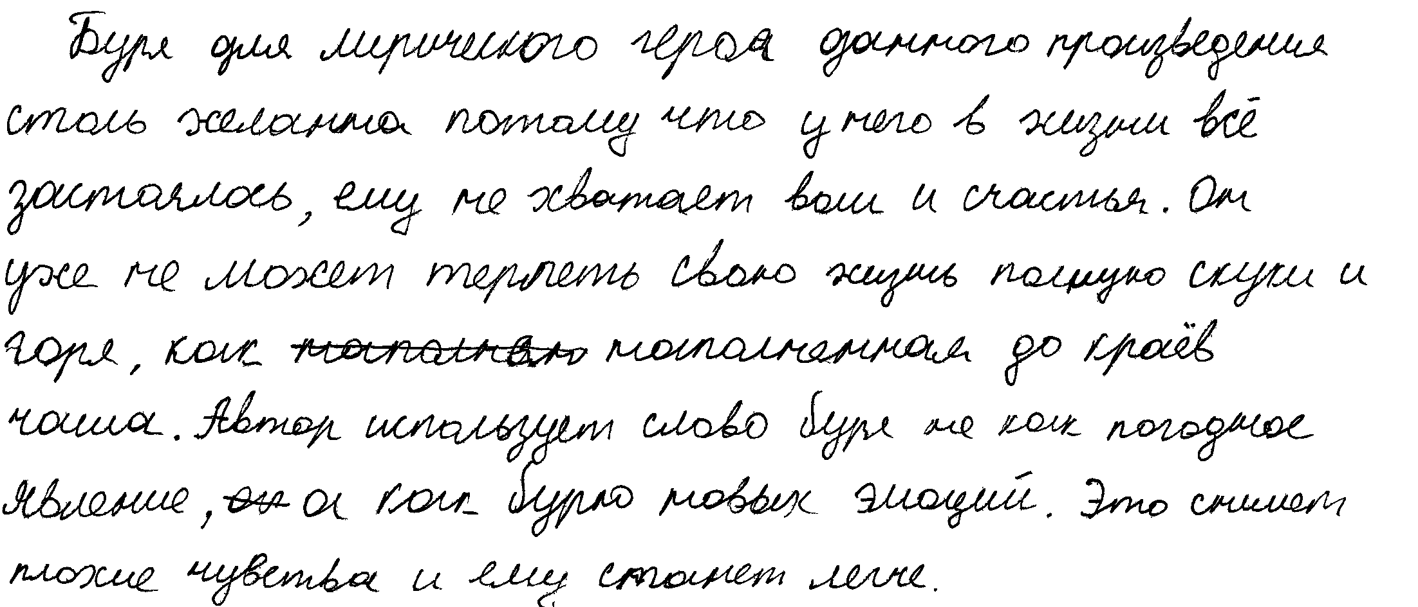
Оценка по критериям:
К1 – К2 – К3 –

Работа 2
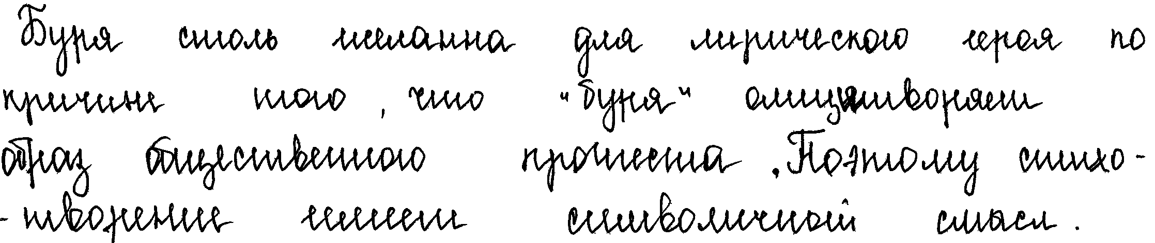
Оценка по критериям:
К1 – К2 – К3 –
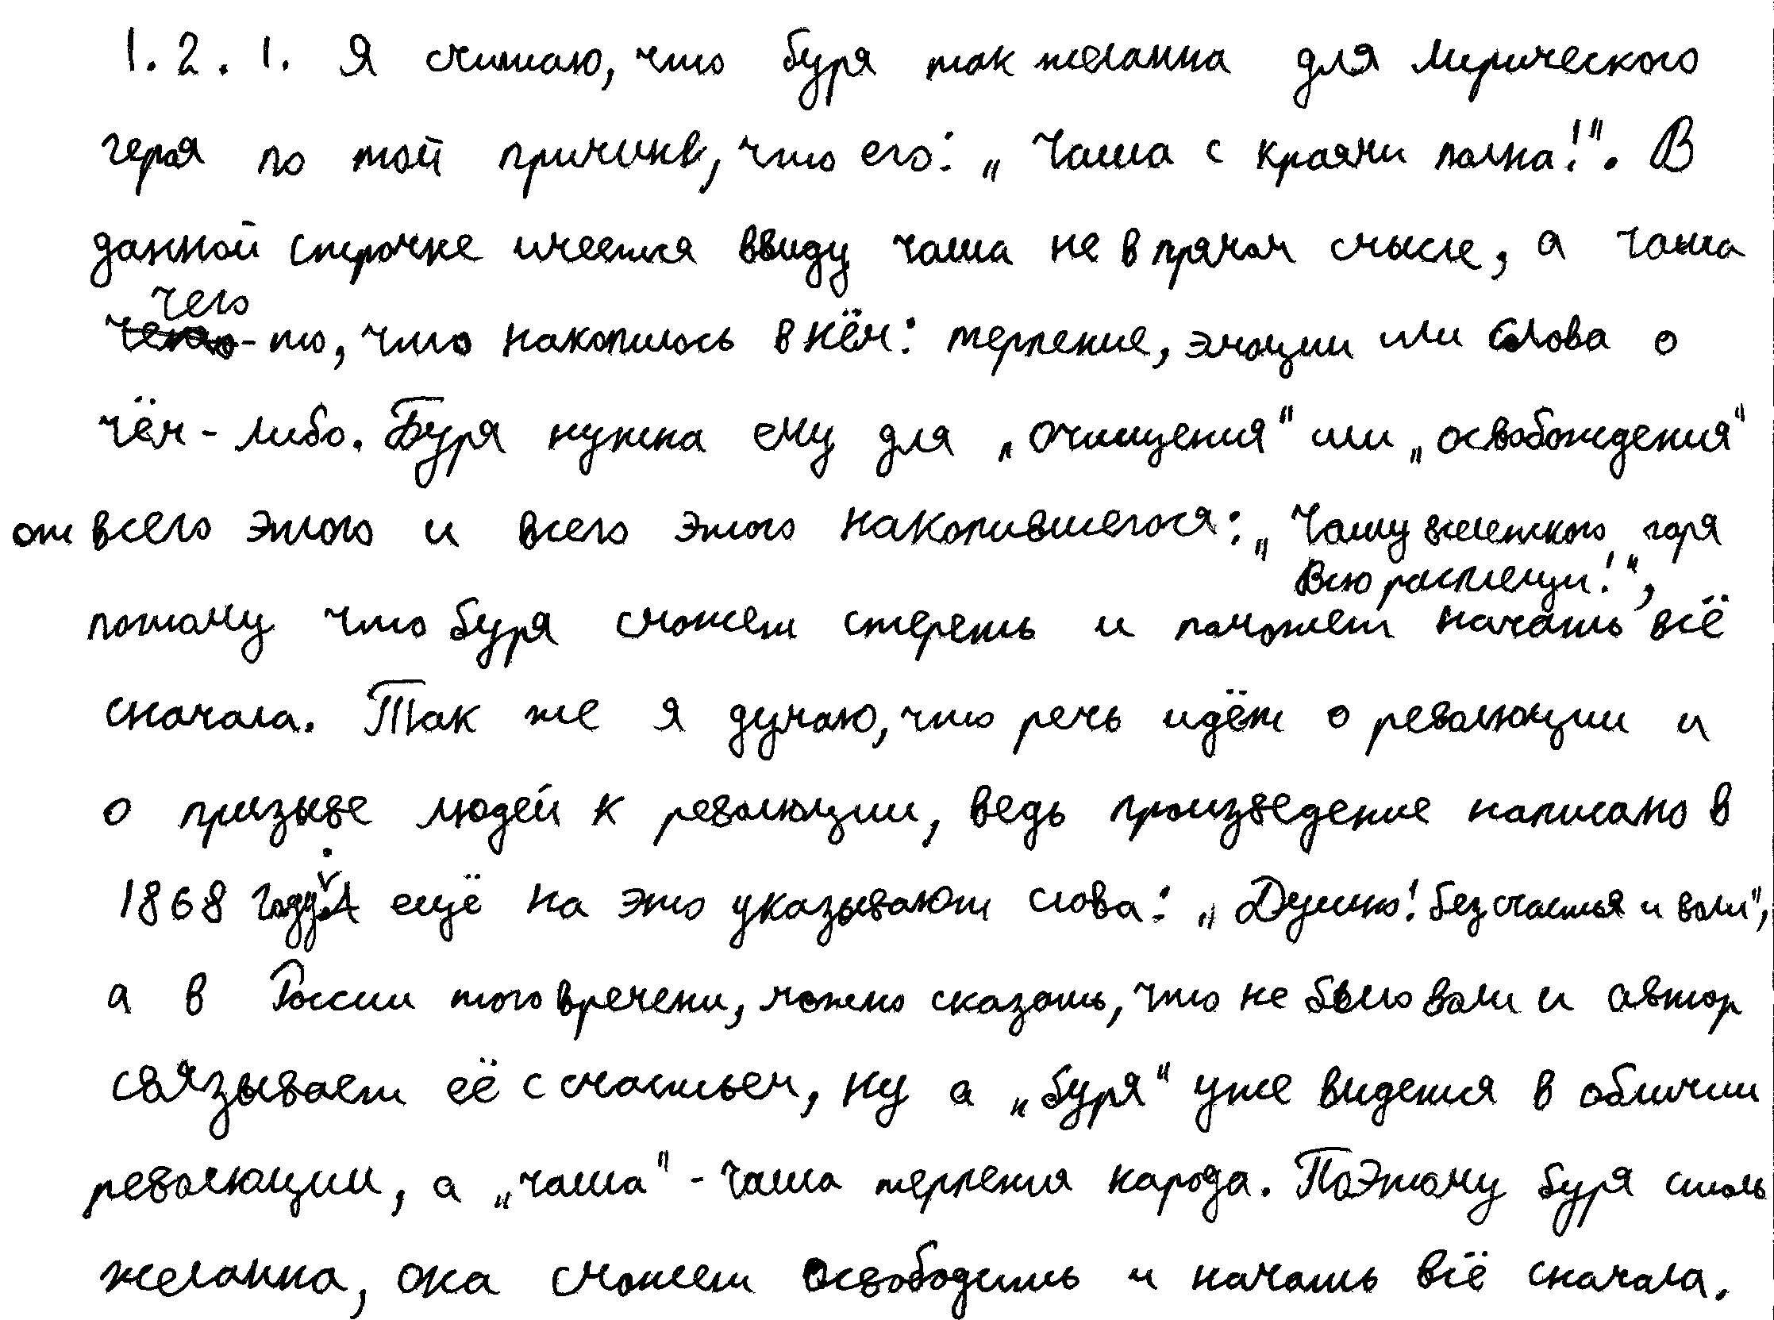
Работа 3

Оценка по критериям:
К1 – К2 – К3 –

Ответы выпускников на задание 3.2.
Каковы особенности композиции данного стихотворения Н.А. Некрасова?

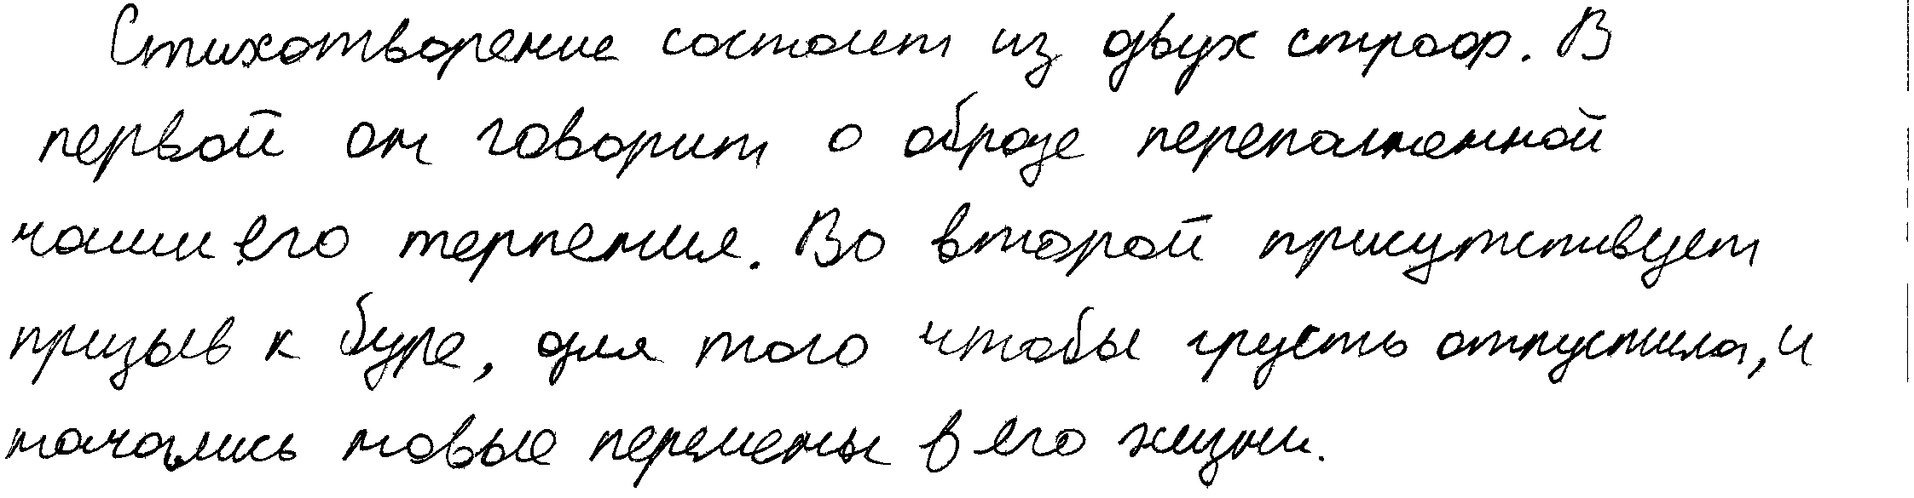
Работа 1

Оценка по критериям:
К1 – К2 – К3 –
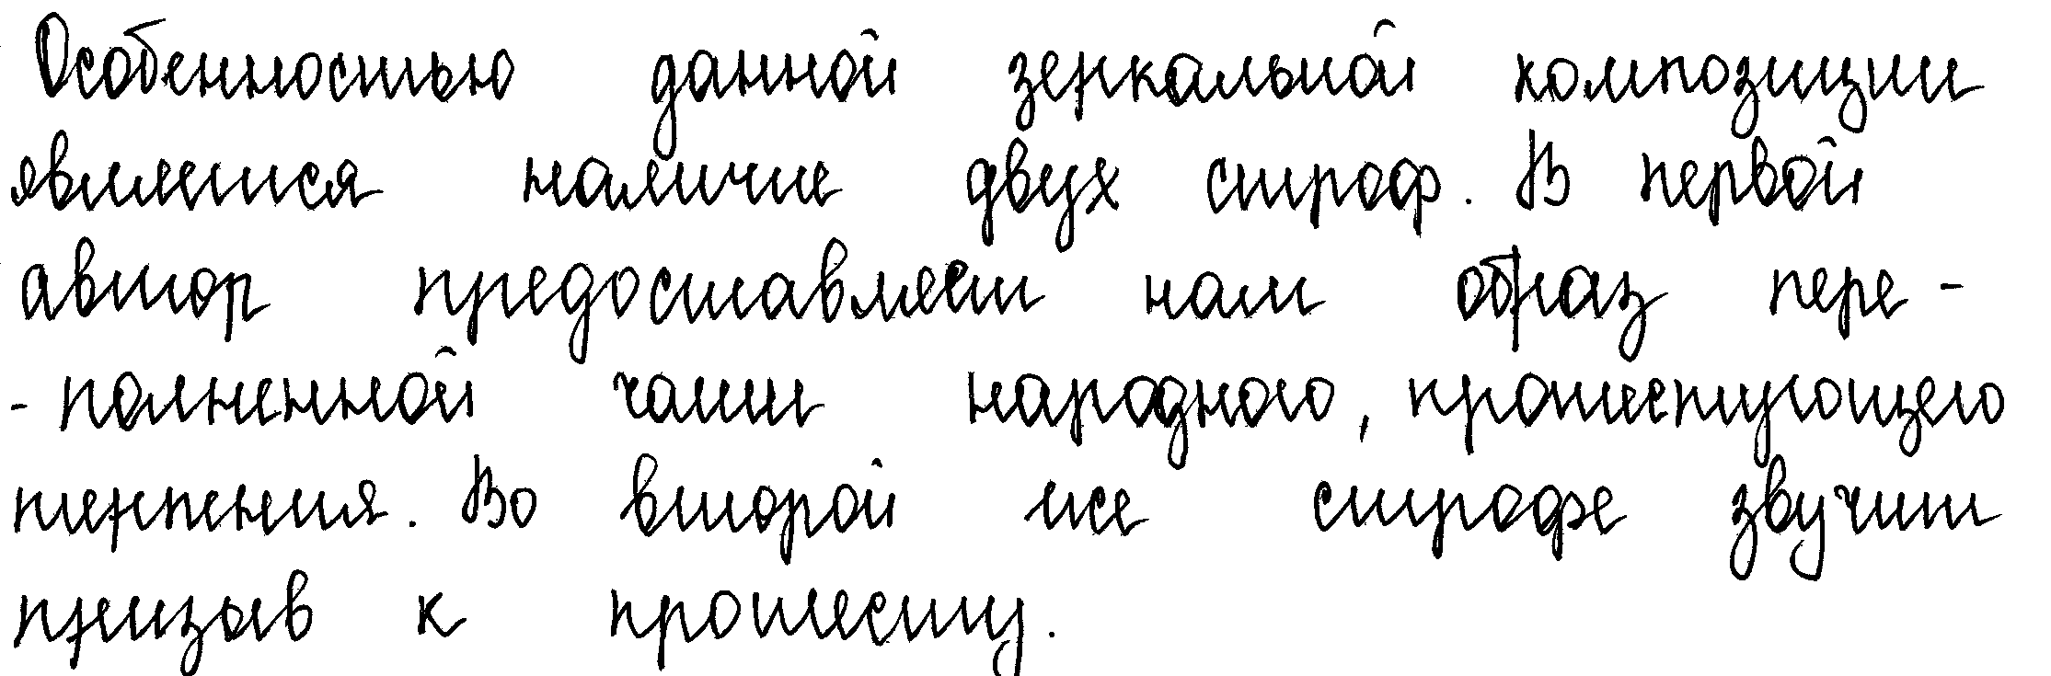
Работа 2

Оценка по критериям:
К1 – К2 – К3 –

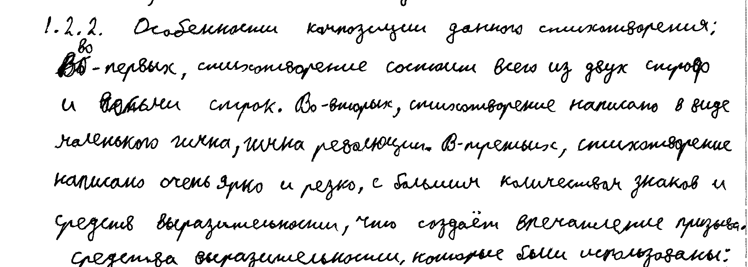
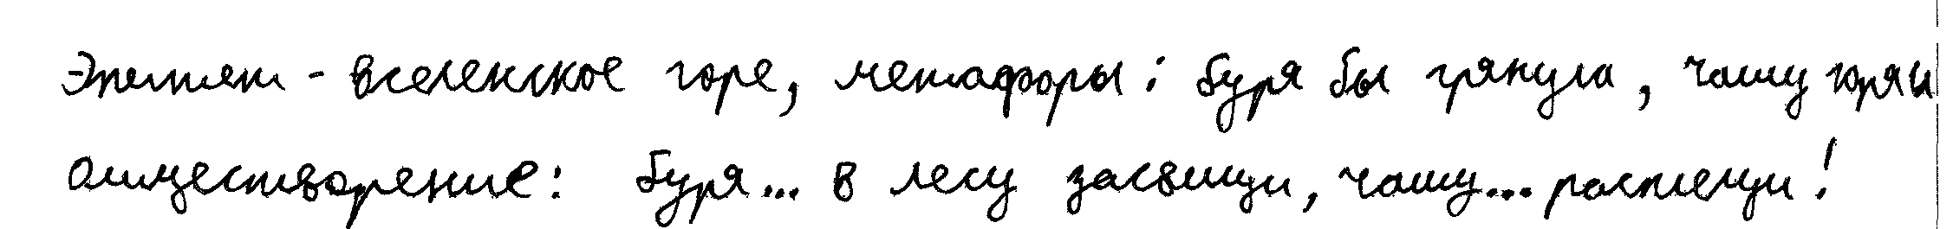
Работа 3

Оценка по критериям:
К1 – К2 – К3 –
Ответы выпускников на задание 4.
Сопоставьте стихотворение Н.А. Некрасова «Душно! без счастья и воли...» со стихотворением С.Я. Надсона «Друг мой, брат мой, усталый, страдающий брат...», приведённым ниже. Какие мотивы и образы сближают эти произведения?

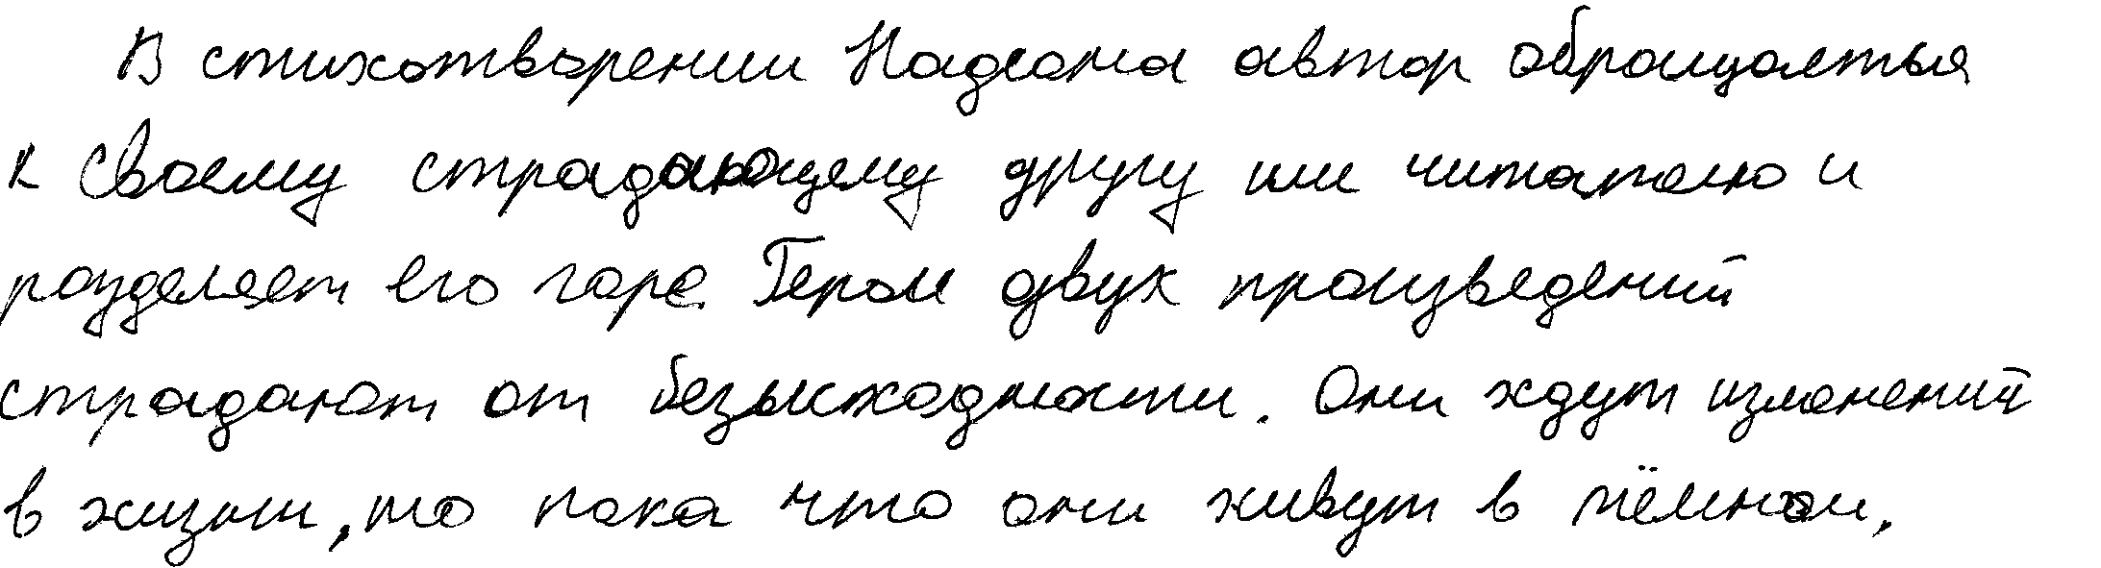
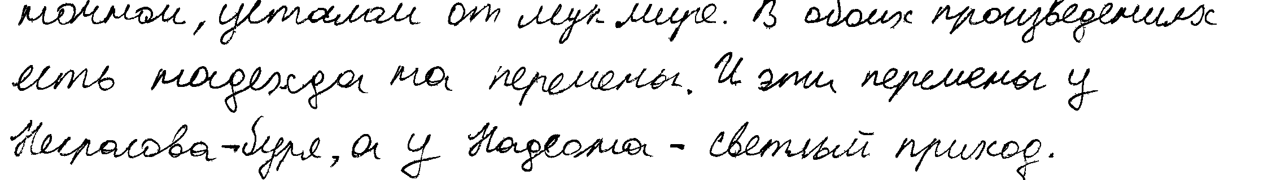
Работа 1

Оценка по критериям:
К1 – К2 – К3 –

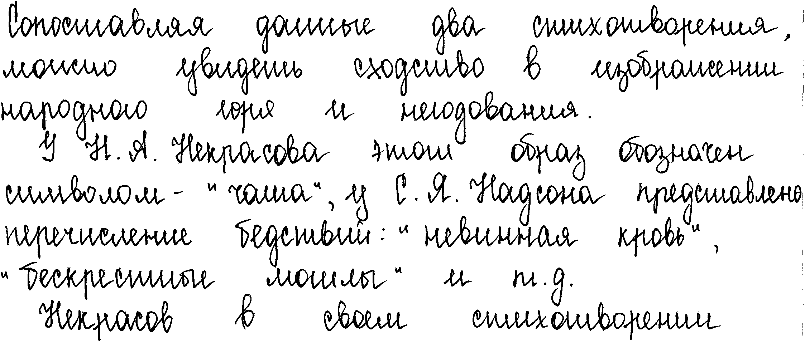
Работа 2

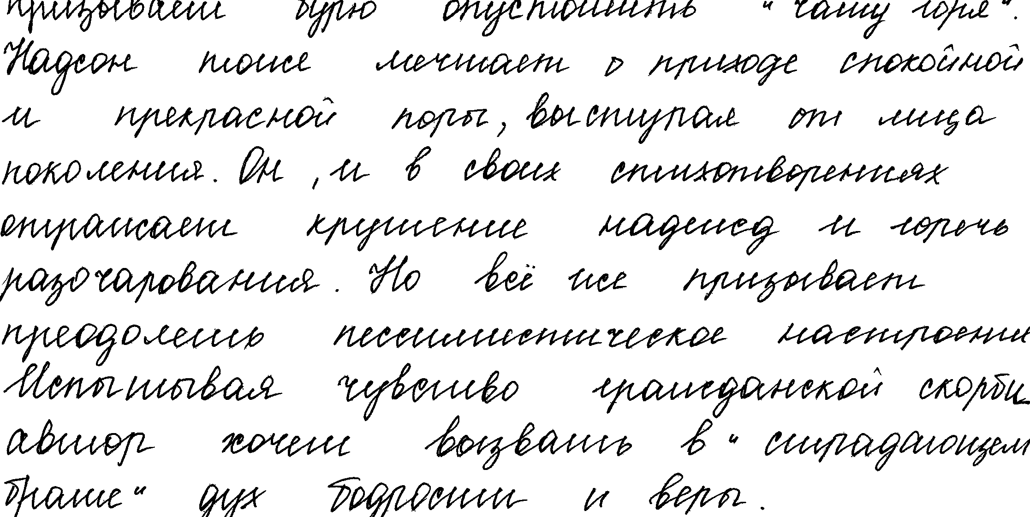
Оценка по критериям:
К1 – К2 – К3 –
Работа 3

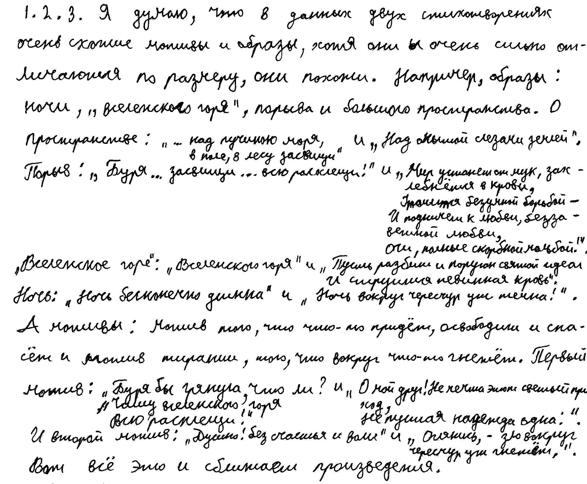
Оценка по критериям:
К1 – К2 – К3 –

Ответы на задания части 2 (сочинение)
Сочинения по теме № 1.
Доказывает ли Печорин своей жизнью мысль о счастье как о насыщенной гордости?

Сочинение 1 (тема № 1)

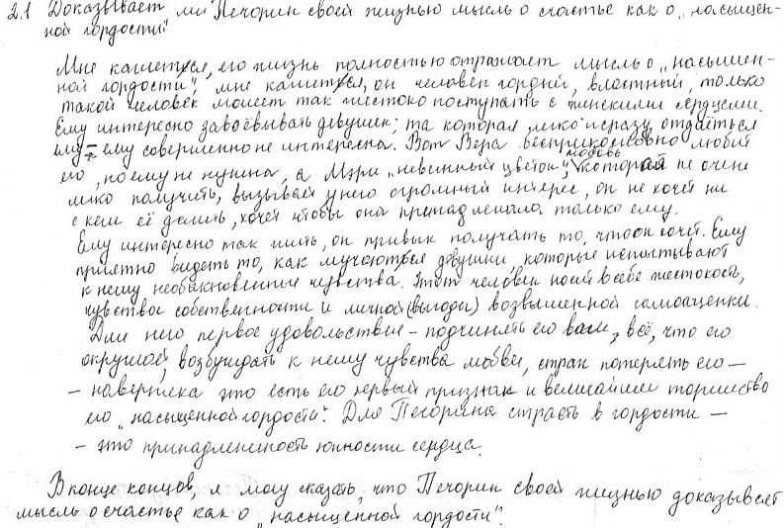

Оценка по критериям:
К1–
К2–
К3–
К4–
К5–
Сочинение 2 (тема № 1)

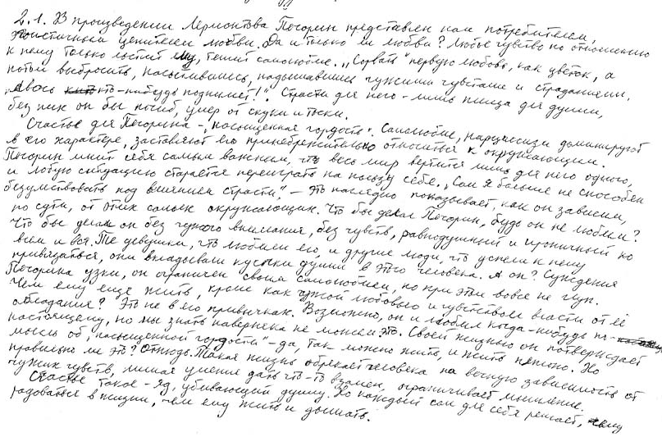

Оценка по критериям:
К1–
К2–
К3–
К4–
К5–

Сочинение 3 (тема № 1)

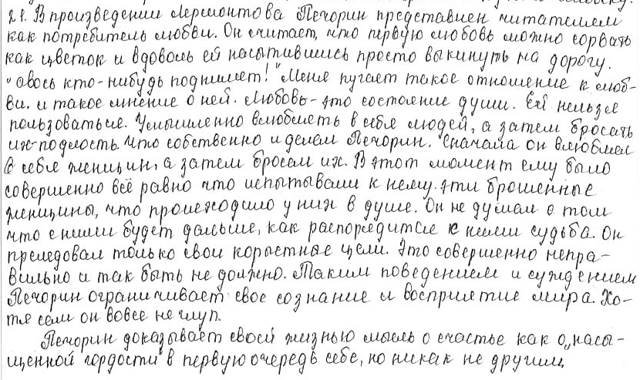
Насыщается гордость Печорина не только завоеванием женских сердец, но и стремлением возвысится над другими, играть важную роль в судьбе человека. Он смотрит на людей свысока. В этом его беда, причина – гордыня.
Оценка по критериям:
К1–
К2–
К3–
К4–
К5–

Сочинение 4 (тема № 1)

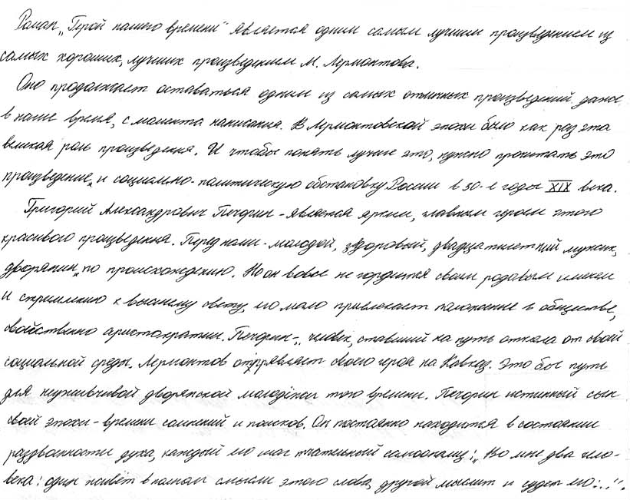

Оценка по критериям:
К1–
К2–
К3–
К4–
К5–
Сочинение 5 (тема № 1)

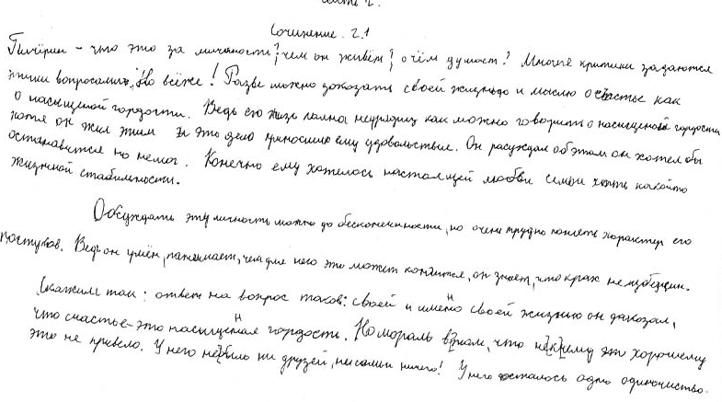

Оценка по критериям:
К1–
К2–
К3–
К4–
К5–
Сочинения по теме № 2.
Какова роль положительных персонажей в комедии Д.И. Фонвизина «Недоросль»?

Сочинение 1 (тема № 2)
В комедии Д.И. Фонвизина «Недоросль» представлены герои: Стародум, Софья, Милон и Правдин. Все эти герои считаются положительными.
Стародум, его роль комедии проявляется, как образец идеала гражданина Отечества. Таким человеком должны становится люди.
Милон, его роль в комедии проявляется, как честный и благородный парень. Также он еще и дворянин. Милон служит в армии, на данный момент является офицером. Скалозубу нравится Милон. Скалозуб находит в нем очень хорошие качества. Если бы все в армии были бы как Милон, то был бы полный порядок. Кроме того Милон умеет любить и ухаживать за возлюбленной.
Правдин в комедии представлен как государственный деятель. Он приехал сюда для того, чтобы навести порядок. Он обходит весь город, смотрит за поведением людей, чтобы не было неполадков.
Софья влюблена в Милона и уже намерена за него замуж. Она разделяет его взгляды, как и дядюшки.
Роль этих героев заключается в том, чтобы все было в порядке, чтоб Простаковы не задумывали коварных планов, а если не получится, то придется их изъять.

Оценка по критериям:
К1–
К2–
К3–
К4–
К5–
Сочинение 2 (тема № 2)
В комедии «Недоросль» отрицательному героя Простакову, самодурству, невежеству противопоставлены положительные герои. Это такие герои как: Стародум, Софья Милон и Правдин. Это единственные положительные герои в этой комедии.
Положительные герои подбираются под идейное содержание комедии.
Стародум несет образец человека патриота.
Манилов – это человек очень порядочный. Если бы в армии были все, как Манилов, то в армии был бы порядок.
Правдин – это человек, который должен заниматься юриспруденцией, у него даже фамилия говорящая.
По мнению Стародума все дворяне должны служить отечеству.

Оценка по критериям:
К1–
К2–
К3–
К4–
К5–
Сочинение 3 (тема № 2)
В комедии «Недоросль» отрицательной и невежественной героине Простаковой противопоставлены: Стародум, Правдин, Софья и Милон. Это положительные герои, которые утверждают правильные позиции, наставляют других на верный путь.
Стародум – это патриот, который придерживается старых взглядов, он и является выразителем взглядов самого Фонвизина, так как у них одинаковое отношение к крепостному праву.
Правдин приезжает, чтобы навести порядок во всем и смягчить крепостное право.
Софья – это милая, хорошо воспитанная девушка, получившая наследство от дяди и ставшая крепостницей.
Милон – военнослужащий. Он обладает хорошими душевными качествами и любовью к службе Отечеству. В настоящее время из них могли бы выйти хорошие люди. Например, если бы все военнослужащие были бы такие же, как Милон, то на службе был бы порядок. Если бы Правдин жил в наше время, то из него бы получился отличный юрист. Стародум мог бы быть хорошим политиком или даже президентом.
Положительные персонажи комедии Фонвизина играют важную роль: они раскрывают идейное содержание текста. Без них было бы трудно понять взгляды самого писателя.

Оценка по критериям:
К1–
К2–
К3–
К4–
К5–
Сочинение 4 (тема № 2)
В данном произведении положительные герои играют роль «открывателей тем произведения». Одна из этих тем – отношение к крепостному праву. Эта грубость, деспотизм ярко проявляются в данном отрывке произведения.
В принципе в данной комедии, кроме названной, отражаются три главнее темы произведения – службы отечеству, темы воспитания и образования.
Положительные герои «подходят» к раскрытию идейного содержания комедии.
Образ Стародума ярко раскрывает тему службы отечеству, так как именно такие люди служат примером идеального защитника Родины. Ведь, по мнению Стародума, все дворяне должны служить отечеству. Также к этой теме можно отнести Милона. Если бы в армии были все как он, то там царила дисциплина.
Образ Софьи помогает понять идеал женщины. Она добра, умеет любить и слушаться. Она готова выполнить волю дядюшки. Она тоже утверждает своими словами верные мысли. При этом она покорна и не перечит никому.
Можно сделать следующие выводы: положительные персонажи комедии противопоставлены отрицательным героям, «подбираются» к раскрытию идейного содержания текста. Так же, как я говорил ранее, они раскрывают главные темы данного произведения.

Оценка по критериям:
К1–
К2–
К3–
К4–
К5–
Сочинение 5 (тема № 2)
К положительным героям комедии Д.И. Фонвизина «Недоросль» относится Стародум – дядя Софьи, патриот, он следует принципам эпохи Петра I. Он вместе с Милоном освобождает Софью от напастей Простаковой с Митрофаном. Стародум провозглашает устав нравственного воспитания (сердца, души, доброты). Причем воспитание сердца стоит на первом месте. Его мысли совпадают с мыслями автора. Он желает, чтобы Милон и Софья поженились.
Правдин – чиновник, призванный разобраться в делах Простаковых. Он узнает о зверствах Простаковой, об обкрадении Софьи. Правдин отбирает у нее имение в пользу государства.
Милон – жених Софьи (военный офицер). Он во многом готов помочь Стародуму.
Софья – племянница Стародума. У Софьи есть приданное, которое Простакова пытается заполучить.
В положительных ролях персонажей выражается идейный смысл. Они противостоят отрицательным героям. Они восстанавливают справедливость.
Их важная роль – защита слабых, у которых нет достаточных прав, поскольку общество устроено крайне несправедливо. Наводя порядок в имении Простаковых, определяя судьбу Митрофана, они спасают крестьян и дворовых от жестоких деспотов. В их словах слышится голос самого автора.
Оценка по критериям:
К1–
К2–
К3–
К4–
К5–
Сочинения по теме № 3.
Почему Ф.И. Тютчева принято называть «поэтом мысли»?

Сочинение 1 (тема № 3)

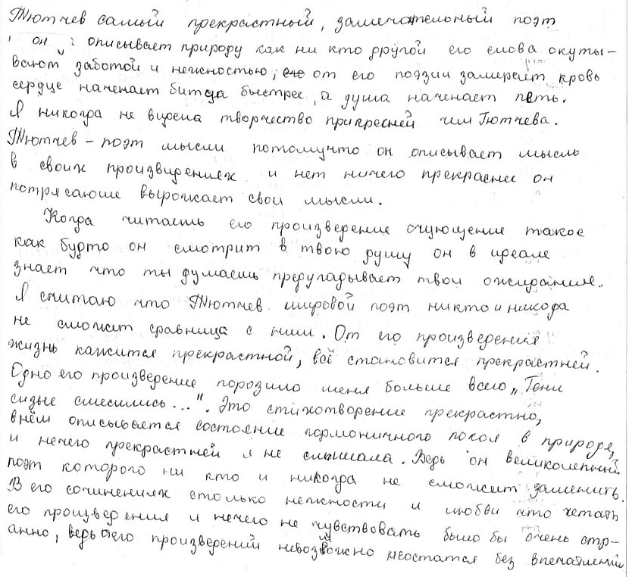

Оценка по критериям:
К1–
К2–
К3–
К4–
К5–
Сочинение 2 (тема № 3)

В поэзии каждого автора можно найти излюбленный образ. У Тютчева – это образ ночи. Чтобы передать ночные образы, их зыбкость, неотчетливость, скрытость, нужно было найти особые средства их изображения.
Так, в поэзии Тютчева возникает огромное количество составных слов: дымно-легко, тихоструйно, тиховейно – здесь больше намека на изображение, чем самого изображения. Читатель дорисует картину сам.
Поэт часто сопоставляет состояние природы и состояние человека. Никогда нельзя сказать, что природа неодушевленна – у Тютчева она всегда одушевлена. В ней происходит то же, что и в душе человека, и наоборот – душевное состояние человека сопоставляется с состоянием природы. Поэт передает свою мысль не только словами, но и звукописью стиха – аллитерации и ассонансы передают картину и обобщенное состояние. Например, в четверостишии:
Тени сизые смесились,
Цвет поблекнул, звук уснул –
Жизнь, движенье разрешились
В сумрак зыбкий, в легкий гул.
Скапливаются повторяющиеся согласные (п, т, к, ч, с) и это создает почти физическое ощущение замедления движения, близкой остановки. Когда жжем меняется мысль стихотворения, изменяется и его настроение.

Оценка по критериям:
К1–
К2–
К3–
К4–
К5–
Сочинение 3 (тема № 3)

Ф.И. Тютчев в своих стихотворениях передает читателю мысль о том, что он тоскует, ему одиноко и ему не хватает любви. Тютчев все эти мысли передает через описание природы, сравнивая себя с природой.
Тютчев любит избранность в описании природы, предпочитает ночное и сумрачное время. Тютчев любил изображать весеннюю и осеннюю природу, которая символизирует возрождение и смерть. Поэт рисует образы неба, ветра, деревьев, листьев, ясного вечера.
Стихи Тютчева о природе – почти всегда страстное признание в любви. Тютчеву представляется высшим блаженством, доступным человеку – любоваться жизнью природы.
Пейзажную лирику Тютчева точнее будет назвать пейзажно-философской: изображение и мысль о природе соединены вместе. Так в стихотворении «Тени сизые смесились…» изображается не только природа, но и «кроткое», а потому «светлое» увядание человеческой жизни. А, может быть философская мысль не в этом. А в том, что человек может быть счастлив, только соединившись с природой. Возможна и другая трактовка этого стихотворения: счастье – в отсутствии мысли, в растворении во вселенной.
Поэзия Ф.И. Тютчева пробуждает мысль.

Оценка по критериям:
К1–
К2–
К3–
К4–
К5–
Сочинение 4 (тема № 3)

Назвать Ф.И. Тютчева «поэтом мысли», можно, изучив хотя бы его философскую лирику.
В ней автор поднимает вечные вопросы, связанные с истинной сущностью мира, с взаимоотношениями между миром и человеком…
Основная философская проблема Тютчева – проблема отношений личности и мира. Она включает в себя проблему смерти (в одну молитву все слилось: «Переживи! Переживи!»), достижении гармонии («все во мне и я во всем»), взаимоотношений человека рока, человека и Бога («все отнял у меня казнящий Бог»), свободы и несвободы человека («я царь Земли прирос к земли»)
В своих произведениях поэт размышляет над этими вопросами, приходит к каким-то выводам, формирует свой взгляд на мир. Например, в стихотворении «День и ночь» мы видим, что мир, по мнению Тютчева, двойственный. В нем есть светлое и зловещее начала. Далее, в «О чем ты воешь, ветр ночной…» нам показан образный ряд, соединяющий ночь, хаос, бездну. А в стихотворении “Silecium» нам открывается новый аспект философии Тютчева: личность человека вмещает в себя бездну духовного пространства, и в этом заключается залог богатой внутренней жизни человека.
Тютчев был одним из тех величайших поэтов, кто размышлял о вечных вопросах жизни и смерти и кто пришел к своему собственному мировоззрению.

Оценка по критериям:
К1–
К2–
К3–
К4–
К5–
Сочинение 5 (тема № 3)
Федор Иванович Тютчев – один из ярких представителей русской литературы 19 века. Его лирические произведения пронизаны любовью, хаосом, гармонией, счастьем и горем.
Но почему же Ф.И. Тютчева принято назвать «поэтом мысли»? Ответ на это вопрос можно найти только в том случае, если обратиться к его философской лирике.
Центральная философская проблем – это проблема взаимоотношений личности и мира. Она включает в себя проблему смерти, достижении гармонии, взаимоотношение человека и рока, размышления о том, в чем человек свободе, а в чем закабален.
Также поэт часто размышлял на вечные вопросы, которые волновали всех людей. Одним из таких вопросов является мотив взаимопроникновения личности и хаоса.
Этот мотив присутствует в стихотворении «Тени сизые смесились…», где человек ищет спасительного контакта путем принятия в себя стихийного начала и приходит к достижению гармонии. Мир и личность растворяются друг в друге («все во мне и я во всем»).
Можно сказать, что Ф. Тютчев разрабатывает и традиционные философские темы, решает вопросы, сходные с теми, которые решали Пушкин и Лермонтов, но вносит в литературу и свои проблемы.
Оценка по критериям:
К1–
К2–
К3–
К4–
К5–
Сочинение 6 (тема № 3)
Федора Ивановича Тютчева можно назвать по-разному. Его лирика многообразна, но самое важное место в его творчестве занимает лирика философская. А кто такие философы? Лично мне они представляются такими задумчивыми и иногда очень унылыми людьми, которые только и занимаются тем, что думают. Так было и в Древней Греции, где они размышляли о жизни, сидя под сводом античной арки. Так происходит и сейчас, когда, сидя за столиком в кафе, философ отпускает свои мысли в вольное плаванье, в надежде найти где-то там нечто новое... То, чего еще никто не находил. И так будет и дальше, через сотни лет. И каждый раз, найдя это нечто, они цепляются за это, развивают мысль, оформляют ее, а если она кого-то заинтересует, то долго гордятся собой.
Но на самом деле философы – это гениальные люди, которые однажды сумели увидеть суть нашего мира, а не только его покров, который видят все. И именно поэтому мысли философов намного глубже мыслей остальных людей. А самые гениальные философы способны мыслить еще глубже. И из тех глубин бытия, которые им довелось посетить, они приносят нам «мысль». Не одну из тех, которые заполняют наш разум ежесекундно, сменяя друг друга. Эта мысль иная: величественная и не всем понятная. Она может навсегда изменить мысль того, кто ее понял, открыть людям новые просторы сознания, расширить его границы.
Свои философские мысли Тютчев заключил в стихотворения, т.е. его философские стихотворения состояли из мыслей.
Оценка по критериям:
К1–
К2–
К3–
К4–
К5–
Сочинение 7 (тема № 3)
Ф.И. Тютчев – один из ярчайших представителей своего поколения, начала 19 века. Волей судьбы в детстве он воспитывался и обучался необходимым наукам у замечательного преподавателя русской словесности Семена Егоровича Раича. Человека крайне бескорыстного и предельно преданного искусству. Именно под влиянием Раича Тютчев начал писать стихи. Первые произведения начинающего поэта были проникнуты высокими чувствами и мыслями. Еще тогда, в пятнадцатилетнем возрасте, зародилась тематика и стиль стихотворений Тютчева. Во многом благодаря Раичу литературный мир получил такого чувственного и мыслящего, выдающегося поэта.
Время шло. Тютчев закончил университет с отличием и поступил на государственную службу в Коллегию иностранных дел, оттуда в связи с должностью отправился в Европу. Пребывание на чужбине, вдали от дома, отразилось на творчестве поэта. Живя в Германии, Тютчев изучил классическую и современную литературу этого государства. За границей Тютчев обрел любовь, сумел найти путь в жизни, сформировался, как личность.
Впоследствии, иногда возвращаясь на Родину, он осознал самобытность и особенности России. В его стихах появляется тема патриотизма, выражающая взгляды славянофилов.
Окончательный этап творчества Тютчева выражен глубоко философскими, чувственными произведениями. Несмотря на свой почтенный возраст, ему было уже под пятьдесят лет, он полюбил и был вдохновлен этим уникальным чувством. В 1864 г. его возлюбленная, госпожа Денисьева, умерла. Это событие стало для Тютчева тяжелым ударом, он глубоко страдал. Одни из последних его стихотворений проникнуты отчаянием и одиночеством.
Внезависимости от периода времени, обстоятельств, воззрений все стихотворения Ф.И. Тютчева заставляют человека глубоко задуматься о вечном: о любви, о смысле существования и сложности судьбы. Они оставляют не только чувства, но и глубочайшие философские мысли, именно поэтому Тютчева можно назвать «поэтом мысли».

Оценка по критериям:
К1–
К2–
К3–
К4–
К5–

4.2. Тренировочные варианты

В некотором царстве, в некотором государстве жил-был помещик, жил и на свет глядючи радовался. Всего у него было довольно: и крестьян, и хлеба, и скота, и земли, и садов. И был тот помещик глупый, читал газету «Весть» и тело имел мягкое, белое и рассыпчатое.
Только и взмолился однажды Богу этот помещик:
– Господи! всем я от тебя доволен, всем награждён! Одно только сердцу моему непереносно: очень уж много развелось в нашем царстве мужика!
Но Бог знал, что помещик тот глупый, и прошению его не внял.
Видит помещик, что мужика с каждым днём не убывает, а всё прибывает, – видит и опасается: «А ну, как он у меня всё добро приест?»
Заглянет помещик в газету «Весть», как в сём случае поступать должно, и прочитает: «Старайся!»
– Одно только слово написано, – молвит глупый помещик, – а золотое это слово!
И начал он стараться, и не то чтоб как-нибудь, а всё по правилу. Курица ли крестьянская в господские овсы забредёт – сейчас её, по правилу, в суп; дровец ли крестьянин нарубить по секрету в господском лесу соберётся – сейчас эти самые дрова на господский двор, а с порубщика, по правилу, штраф.
– Больше я нынче этими штрафами на них действую! – говорит помещик соседям своим, – потому что для них это понятнее.
Видят мужики: хоть и глупый у них помещик, а разум ему дан большой.
Сократил он их так, что некуда носа высунуть: куда ни глянут – всё нельзя, да не позволено, да не ваше! Скотинка на водопой выйдет – помещик кричит: «Моя вода!», курица за околицу выбредет – помещик кричит: «Моя земля!» И земля, и вода, и воздух – всё его стало! Лучины не стало мужику в светец зажечь, прута не стало, чем избу вымести. Вот и взмолились крестьяне всем миром к Господу Богу:
– Господи! легче нам пропасть и с детьми с малыми, нежели всю жизнь так маяться!
Услышал милостивый Бог слёзную молитву сиротскую, и не стало мужика на всём пространстве владений глупого помещика. Куда девался мужик – никто того не заметил, а только видели люди, как вдруг поднялся мякинный вихрь и, словно туча чёрная, пронеслись в воздухе посконные мужицкие портки.
Вышел помещик на балкон, потянул носом и чует: чистый-пречистый во всех его владениях воздух сделался. Натурально, остался доволен. Думает: «Теперь-то я понежу своё тело белое, тело белое, рыхлое, рассыпчатое!»
И начал он жить да поживать и стал думать, чем бы ему свою душу утешить.
«Заведу, думает, театр у себя! напишу к актёру Садовскому: приезжай, мол, любезный друг! и актёрок с собой привози!»
Послушался его актёр Садовский: сам приехал и актёрок привез. Только видит, что в доме у помещика пусто и ставить театр и занавес поднимать некому.
– Куда же ты крестьян своих девал? – спрашивает Садовский у помещика.
– А вот Бог, по молитве моей, все мои владения от мужика очистил!
– Однако, брат, глупый ты помещик! Кто же тебе, глупому, умываться подаёт?
– Да я уж и то сколько дней немытый хожу!
– Стало быть, шампиньоны на лице рóстить собрался? – сказал Садовский и с этим словом и сам уехал, и актёрок увёз.
(М.Е. Салтыков-Щедрин. «Дикий помещик»)
ЗАДАНИЯ
1.1. В сказке помещика часто называют глупым. Какие оттенки смысла заключает в себе эта характеристика в данном фрагменте?
1.2. Какие черты фольклорной сказки проявляются в приведённом фрагменте?
2.1. Выберите другой фрагмент сказки, в котором ярко раскрывается характер помещика. Какие черты характера помещика проявились в выбранном фрагменте?
2.2. Выберите другой фрагмент сказки, в котором звучит тема народа. Как тема народа раскрывается в выбранном фрагменте сказки?

БЕРЁЗА
Белая берёза
Под моим окном
Принакрылась снегом,
Точно серебром.
На пушистых ветках
Снежною каймой
Распустились кисти
Белой бахромой.
И стоит берёза
В сонной тишине,
И горят снежинки
В золотом огне.
А заря, лениво
Обходя кругом,
Обсыпает ветки
Новым серебром.
(С.А. Есенин, 1913)
ЗАДАНИЯ
3.1. Каким настроением проникнуто стихотворение С.А. Есенина «Берёза»?
3.2. Какова роль эпитетов в данном стихотворении?
4. Сопоставьте стихотворение С.А. Есенина «Берёза» и приведённое ниже стихотворение Ф.И. Тютчева «Чародейкою Зимою...». Что сближает эти произведения?

***
Чародейкою Зимою
Околдован, лес стоит –
И под снежной бахромою,
Неподвижною, немою,
Чудной жизнью он блестит.

И стоит он, околдован, –
Не мертвец и не живой –
Сном волшебным очарован,
Весь опутан, весь окован
Лёгкой цепью пуховой...

Солнце зимнее ли мещет
На него свой луч косой –
В нем ничто не затрепещет,
Он весь вспыхнет и заблещет
Ослепительной красой.
(Ф.И. Тютчев, 1852)

Работа № 1

1.1. Глупость помещика видна всем, а он предается несбыточным мечтам, что без помощи крестьян добьется процветания хозяйства. Размышляет об английских машинах, которые заменят крепостных. Его мечты нелепы, ведь он самостоятельно сделать ничего не может.

Оценка по критериям:
К1 – К2 – К3 –

2.1. Весь смысл существования помещика сводится к тому, чтобы понежить свое тело, «мягкое, белое, рассыпчатое». Он живет за счет своих мужиков, но ненавидит их боится, не выносит «холопьего духу». После того, как по его мольбе все мужики пропали, помещик оброс и одичал, что свидетельствует о том, что без их помощи помещику не прожить.

Оценка по критериям:
К1 – К2 – К3 –

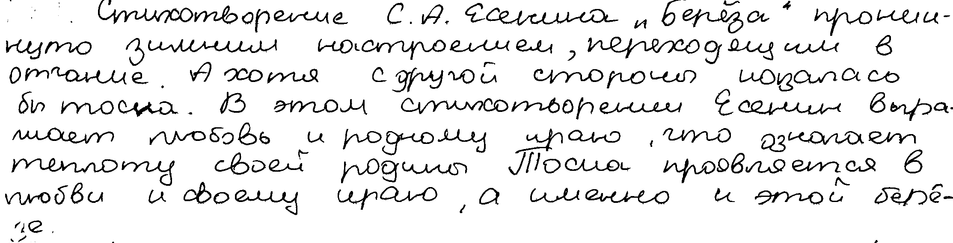
3.1

Оценка по критериям:
К1– К2– К3 –
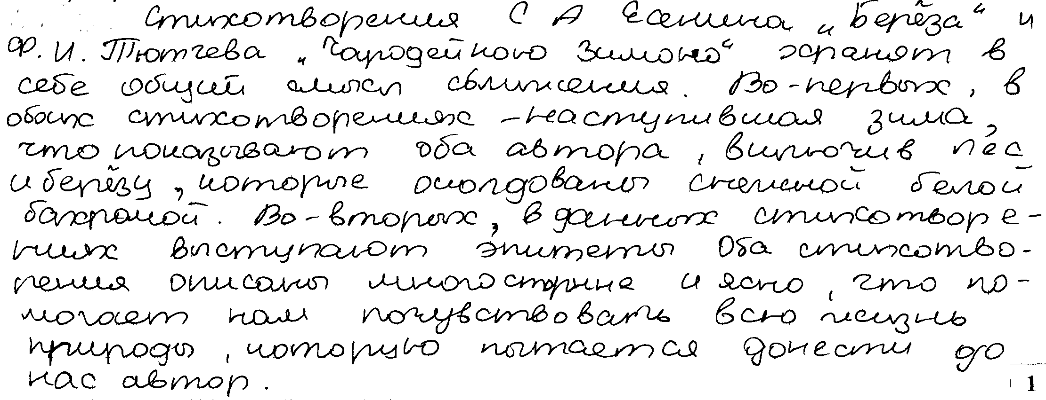
4.

Оценка по критериям:
К1– К2– К3 –

5.1. Почему Печорин одинок и несчастлив? (По роману М.Ю. Лермонтова «Герой нашего времени»)

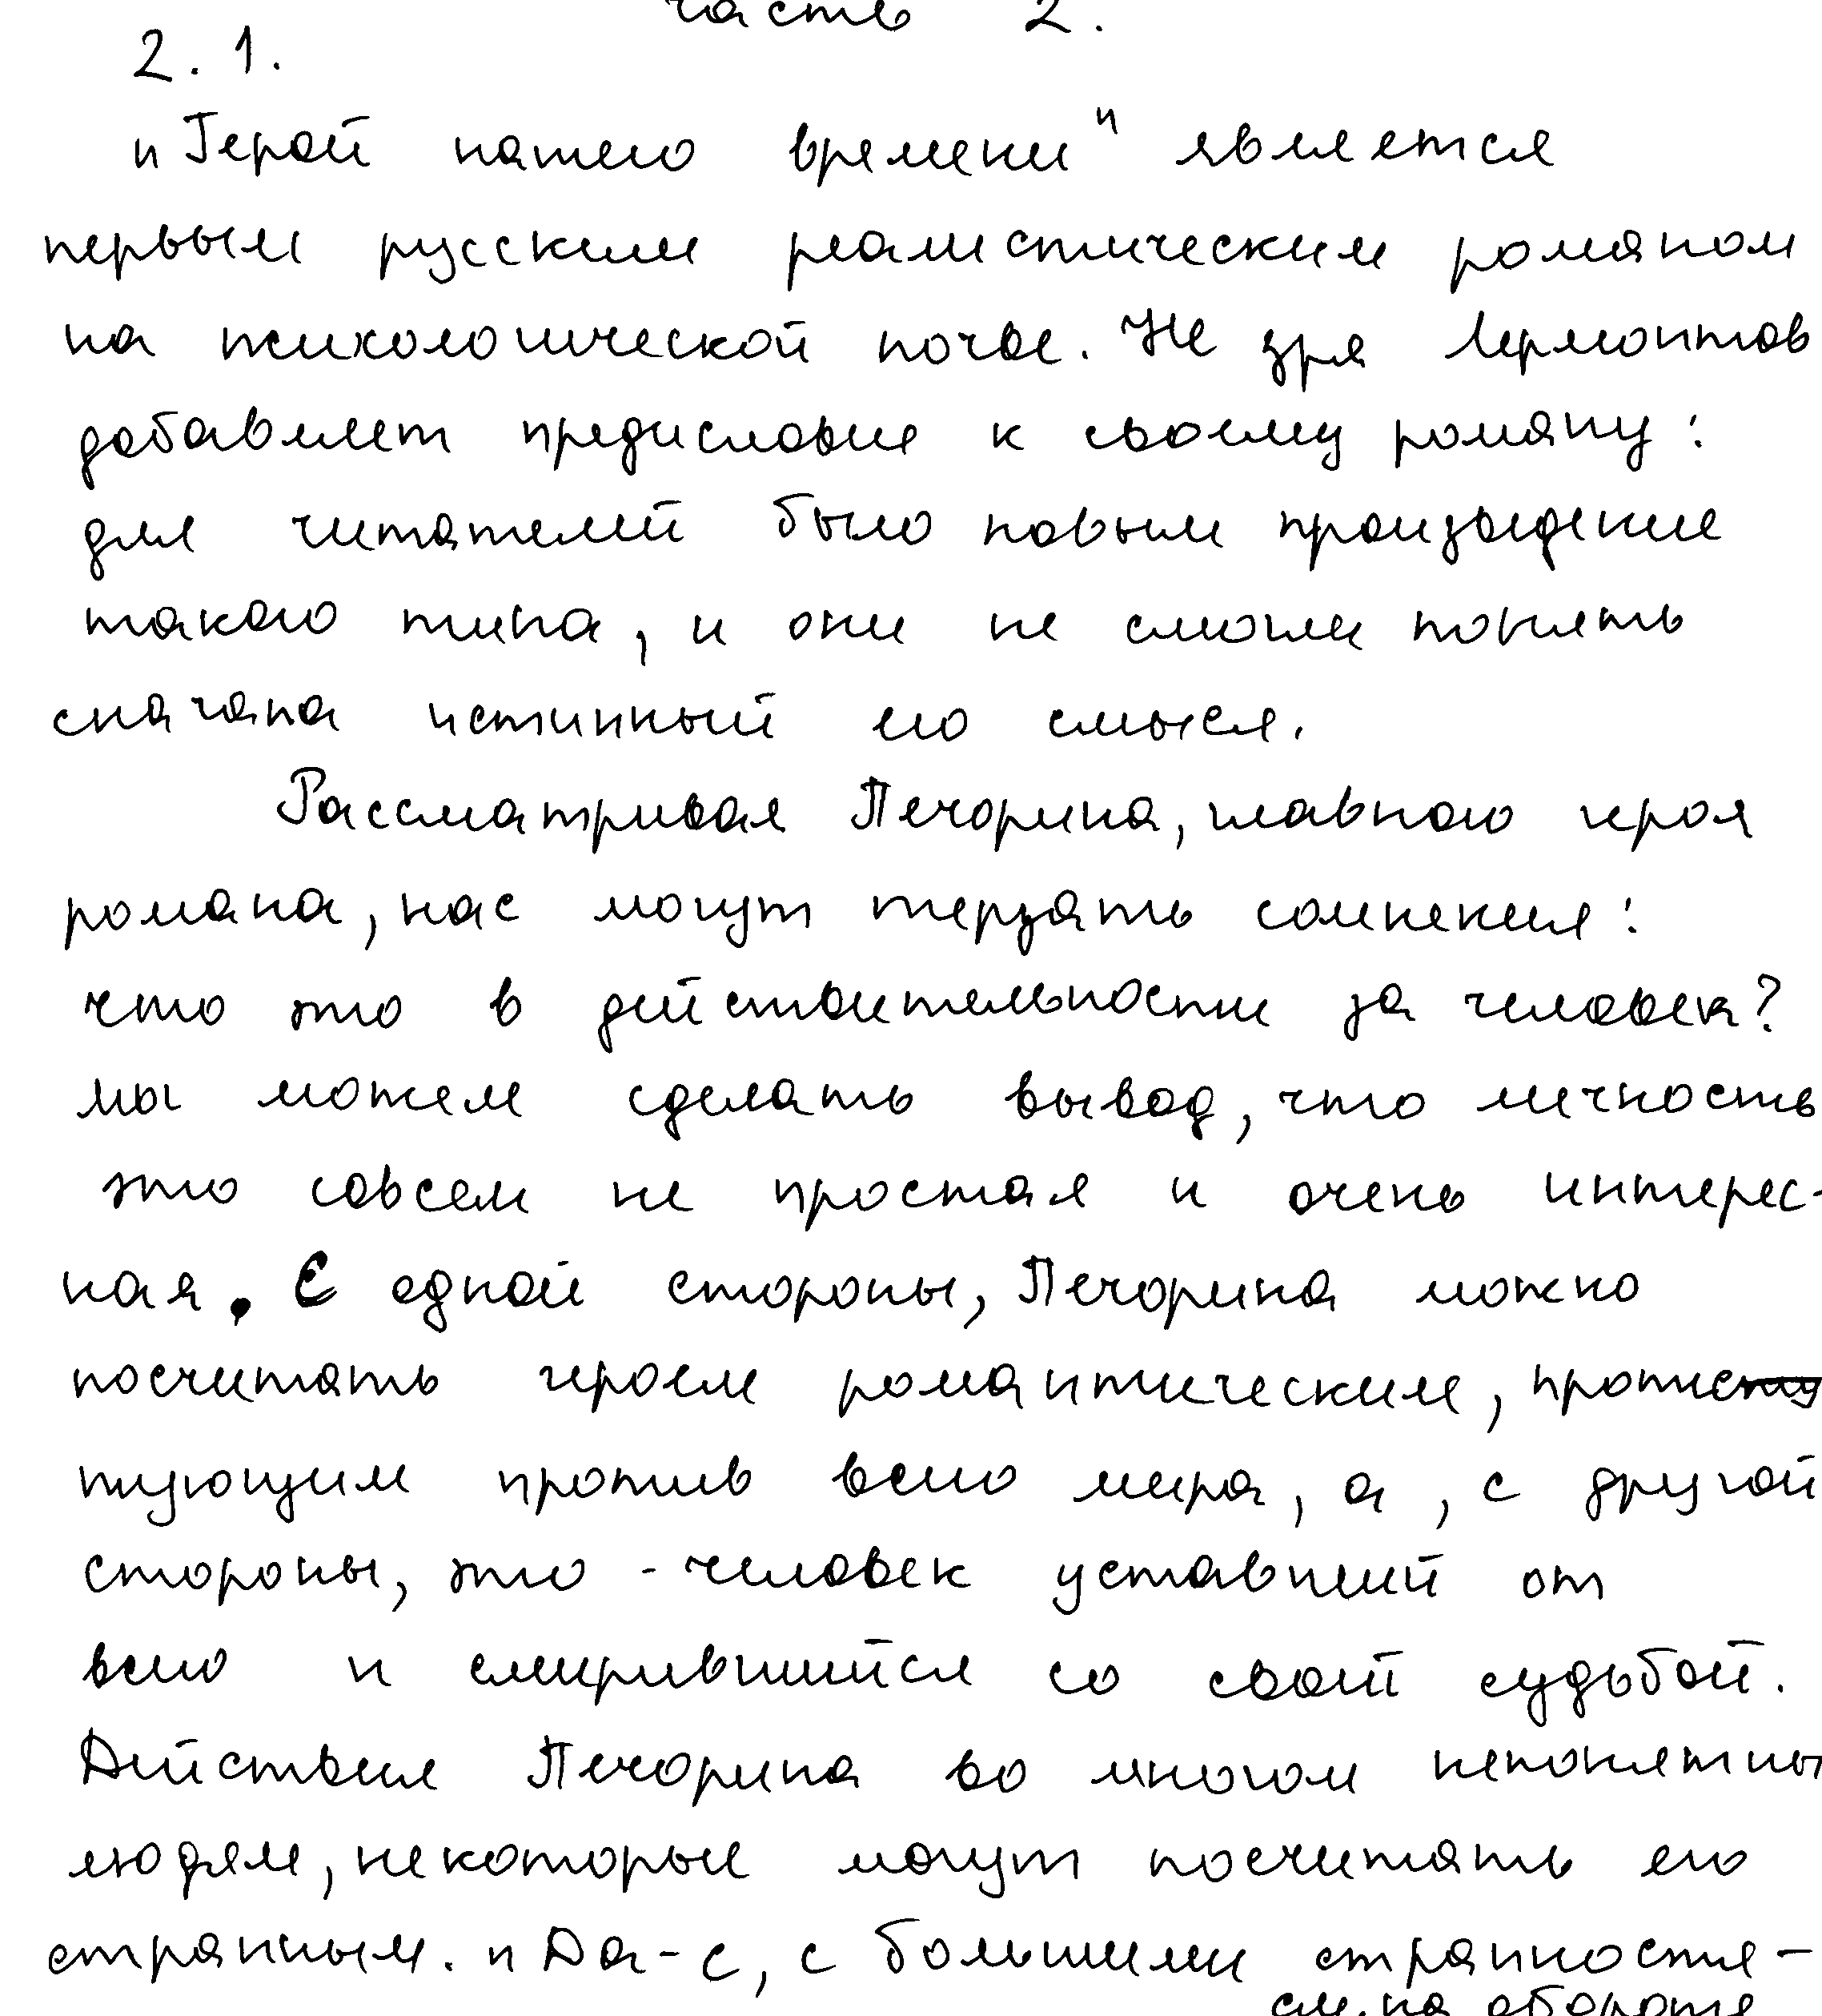

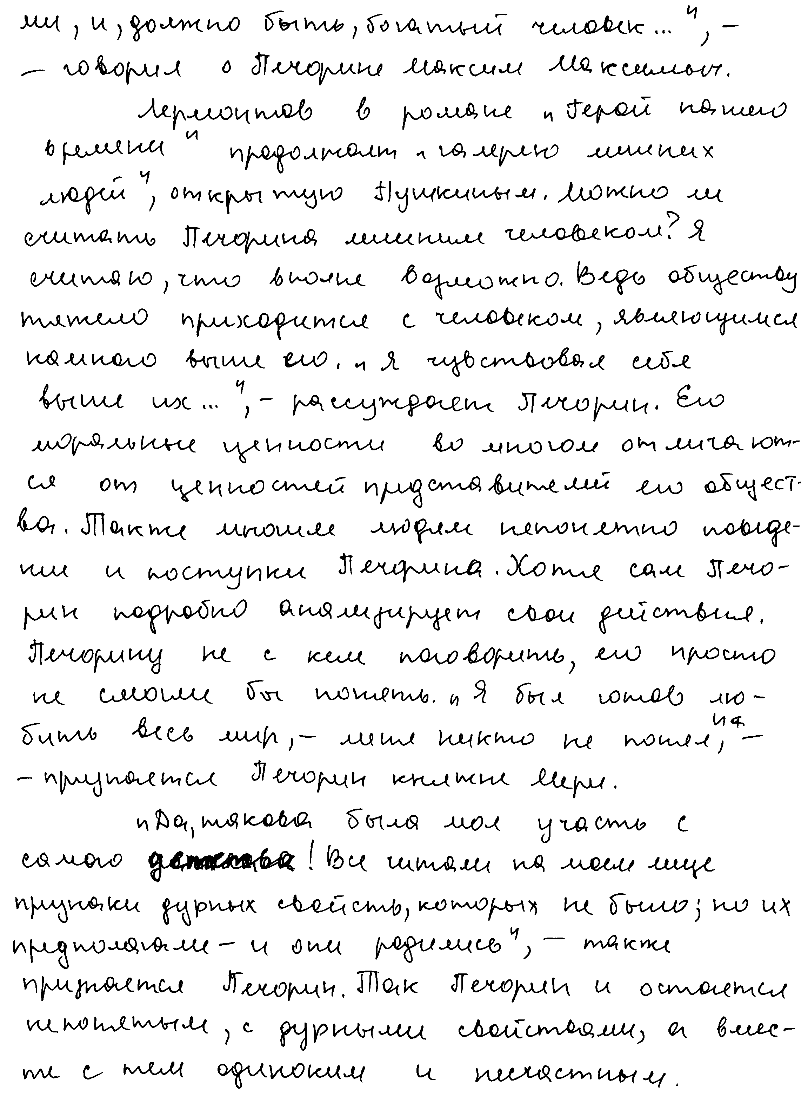

Оценка по критериям:
К1– К2– К3– К4– К5–

Работа № 2
1.2.
Многие русские сказки, такие как: «Сказка о Золотой Рыбке», «Царевна Лягушка» начинаются с одних и тех же слов: «В некотором царстве, в некотором государстве». Такое вступление уже считается чертой фольклорной сказки. Например, с этих слов начинается сказка М.Е. Салтыкова-Щедрина «Дикий помещик». «В некотором царстве, в некотором государстве жил-был помещик». Или скажем, например, таким же методом вступления воспользовался вновь Михаил Салтыков-Щедрин при написании своей повести «Как один мужик двух генералов прокормил».
Оценка по критериям:
К1 – К2 – К3 –

2.2.

Рассмотрим фрагмент, где звучит тема народа. "И вдруг опять запахло в том уезде мякиной и овчинами..." Именно народ является пищей земли, и без него помещик является лишь пустым местом. Благодаря им он имеет возможность пользоваться всеми благами.
Оценка по критериям:
К1– К2– К3–
3.1.
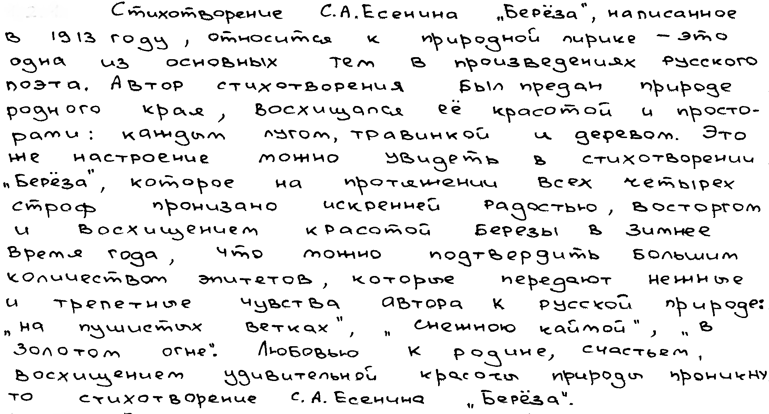
Оценка по критериям:
К1– К2– К3–

4.
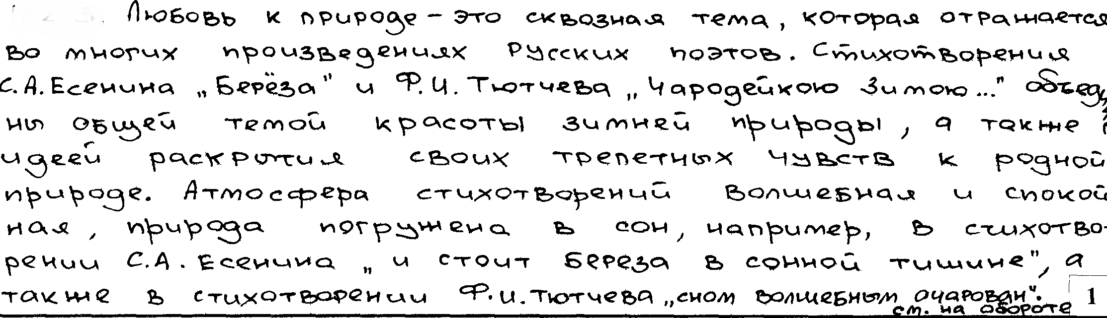
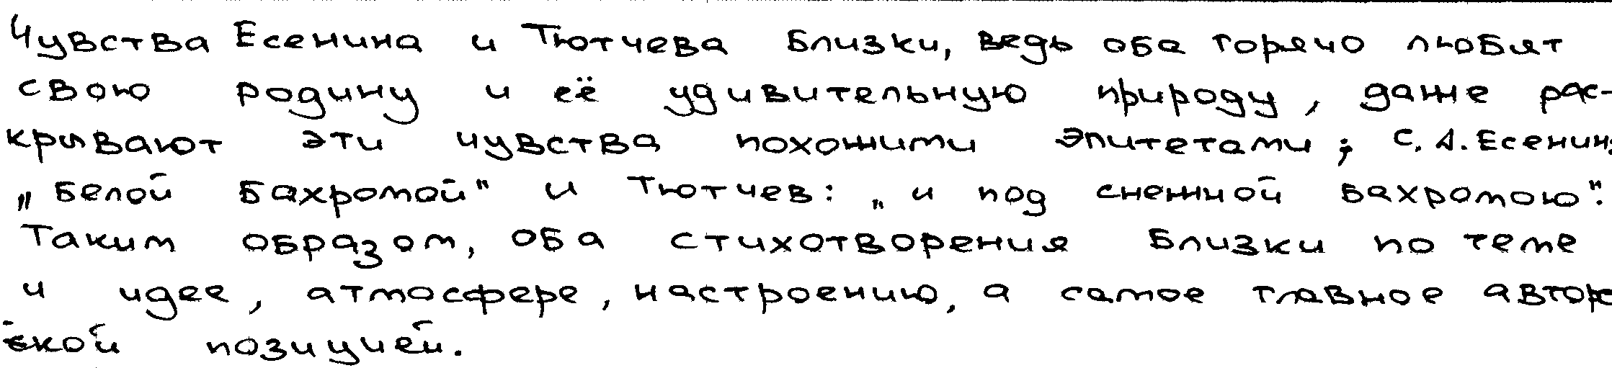
Оценка по критериям:
К1– К2– К3–

5.1. Почему Печорин одинок и несчастлив? (По роману М.Ю. Лермонтова «Герой нашего времени».)
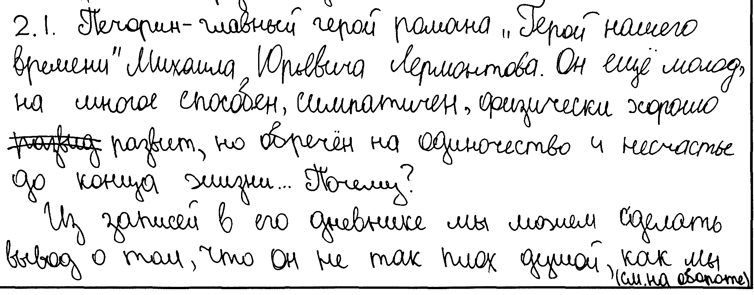
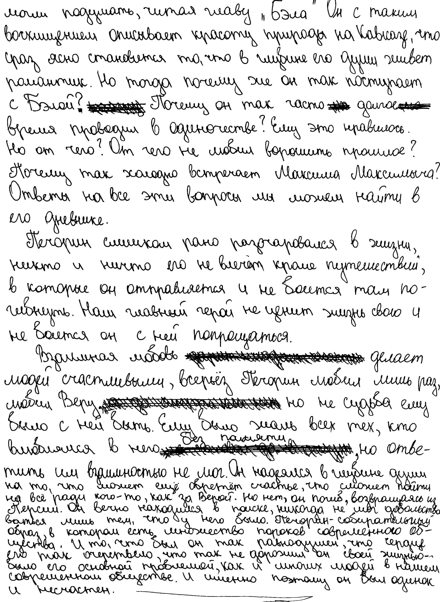
Оценка по критериям:
К1– К2– К3– К4– К5–

4.3.1. Оценки за ответы из раздела 4.1.
«Материалы для практических занятий по оценке выполнения отдельных заданий разных типов»

Оценки за ответы на задания части 1
Задание 1.1
 | К1 | К2 | К3
Работа 1 | 2 | 2 | 0
Работа 2 | 2 | 1 | 1
Работа 3 | 2 | 2 | 2
Задание 1.2
 | К1 | К2 | К3
Работа 1 | 1 | 1 | 1
Работа 2 | 2 | 2 | 2
Работа 3 | 1 | 1 | 1
Задание 2.1
 | К1 | К2 | К3
Работа 1 | 1 | 1 | 0
Работа 2 | 0 | 0 | 0
Работа 3 | 1 | 1 | 1
Задание 2.2
 | К1 | К2 | К3
Работа 1 | 1 | 0 | 0
Работа 2 | 2 | 2 | 2
Работа 3 | 1 | 1 | 1
Задание 3.1
 | К1 | К2 | К3
Работа 1 | 1 | 1 | 1
Работа 2 | 1 | 0 | 0
Работа 3 | 2 | 2 | 1
Задание 3.2
 | К1 | К2 | К3
Работа 1 | 1 | 1 | 1
Работа 2 | 1 | 1 | 0
Работа 3 | 1 | 1 | 1
Задание 4
 | К1 | К2 | К3
Работа 1 | 2 | 1 | 1
Работа 2 | 2 | 4 | 1
Работа 3 | 2 | 4 | 1
Оценки за ответы на задания части 2 (сочинение)
Сочинения по теме 1
 | К1 | К2 | К3 | К4 | К5
Сочинение 1 | 1 | 1 | 0 | 1 | 1
Сочинение 2 | 1 | 1 | 0 | 2 | 1
Сочинение 3 | 2 | 1 | 0 | 3 | 2
Сочинение 4 | 0 | 0 | 0 | 0 | 0
Сочинение 5 | Менее 150 слов
Сочинения по теме 2
 | К1 | К2 | К3 | К4 | К5
Сочинение 1 | 2 | 1 | 1 | 3 | 1
Сочинение 2 | Менее 150 слов
Сочинение 3 | 2 | 1 | 1 | 2 | 2
Сочинение 4 | 1 | 1 | 1 | 1 | 0
Сочинение 5 | 2 | 1 | 1 | 2 | 1
Сочинения по теме 3
 | К1 | К2 | К3 | К4 | К5
Сочинение 1 | 0 | 0 | 0 | 0 | 0
Сочинение 2 | 0 | 0 | 0 | 0 | 0
Сочинение 3 | 1 | 1 | 2 | 1 | 2
Сочинение 4 | 3 | 3 | 2 | 3 | 2
Сочинение 5 | 2 | 1 | 2 | 3 | 2
Сочинение 6 | 0 | 0 | 0 | 0 | 0
Сочинение 7 | 1 | 0 | 1 | 1 | 2

4.3.2. Оценки за ответы из раздела 4.2. «Тренировочные варианты»
Работа 1
Задание 1.1/1.2
К1 | К2 | К3
1 | 0 | 0
Задание 2.1/2.2
К1 | К2 | К3
1 | 0 | 0
Задание 3.1/3.2
К1 | К2 | К3
1 | 1 | 1
Задание 4
К1 | К2 | К3
1 | 2 | 0
Задание 5 (сочинение)
К1 | К2 | К3 | К4 | К5
1 | 2 | 1 | 1 | 2
Грамотность
ГК1 | ГК2 | ГК3
1 | 1 | 1
Работа 2
Задание 1.1/1.2
К1 | К2 | К3
1 | 1 | 1
Задание 2.1/2.2
К1 | К2 | К3
1 | 1 | 1
Задание 3.1/3.2
К1 | К2 | К3
2 | 2 | 2
Задание 4
К1 | К2 | К3
2 | 4 | 2
Задание 5 (сочинение)
К1 | К2 | К3 | К4 | К5
2 | 1 | 2 | 2 | 1
Грамотность
ГК1 | ГК2 | ГК3
1 | 1 | 0

Организационно-технологическая схема, используемая при проведении ОГЭ в субъектах Российской Федерации, может предполагать заполнение распечатки протокола проверки развёрнутых ответов или электронных форм аналогичного назначения.
Хализев В.Е. Теория литературы: учебник / В.Е. Хализев. – 4-е изд. – М.: Высшая школа, 2005. – С.63.
См. В.А. Ефремова, «Логичность речи и логические ошибки». – URL.: http://naukarus.com/logichnost-rechi-i-logicheskie-oshibki.
Под искажением авторской позиции понимается грубое искажение наиболее важных идей произведения, общих авторских оценок.
Формальным сопоставлением считается случай, когда экзаменуемый ограничивается повторением слов из формулировки задания для обозначения аспекта сопоставления.
Правила подсчёта слов совпадают с правилами, используемыми при проверке работ ЕГЭ по русскому языку, ЕГЭ по литературе: «При подсчёте слов учитываются как самостоятельные, так и служебные части речи. Подсчитывается любая последовательность слов, написанных без пробела (например, «всё-таки» – одно слово, «всё же» – два слова). Инициалы с фамилией считаются одним словом (например, «М.Ю. Лермонтов» – одно слово). Любые другие символы, в частности цифры, при подсчёте не учитываются (например, «5 лет» – одно слово, «пять лет» – два слова).
Организационно-технологическая схема, используемая при проведении ОГЭ в субъектах Российской Федерации, может предполагать заполнение распечатки протокола проверки развернутых ответов или электронных форм аналогичного назначения.
Мещет (устар.) – мечет.

